Bài tập thực hành 01:

HỌ VÀ TÊN: LÊ HỮU HÀO
MSSV: B2404855

Làm quen với MySQL

Mục tiêu cần đạt:
Phần quản lý dữ liệu là phần quan trọng để tạo thành một web động. Nội dung bài này giúp các bạn thực hiện các thao tác cơ bản với mysql trong PHPMyadmin với giao diện và code:
- Biết cách tạo cơ sở dữ liệu (csdl)
- Biết cách tạo/thiết lập các bảng, các thuộc tính trong bảng
- Thêm/sửa xóa dữ liệu trong bảng, export/import dữ liệu
- Ôn lại kiến thức về truy vấn và thực hiện truy vấn trên MySQL với các câu lệnh SQL.
- Làm quen với thành phần giao diện phpmyadmin, và hiểu được ý nghĩa 1 số tab hỗ trợ.

Nếu bạn chưa cài XAMPP, bạn cần vào link sau đây để download và cài đặt: https://www.apachefriends.org/download.html, lựa chọn các phiên bản xampp, và php từ 8.0

HeidiSQL: Công cụ kết nối MySQL/ MariaDB gợi nhớ câu lệnh, tạo giao diện trực quan sinh động, bạn có thể vào link sau đây để download và cài đặt: https://www.heidisql.com/download.php

Phần 1: Tạo csdl, kết nối các bảng

Bước 1: Các bạn vào bảng điều khiển, thường là file xampp-control.exe, mặc định nằm trong thư mục c:\xampp\, bật các services:

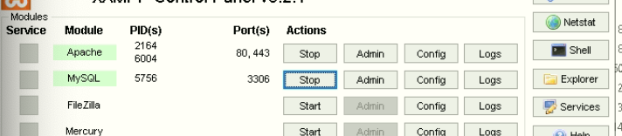

Bước 2: Click vào nút “Admin” ở dòng “Mysql” để mở trang quản lý cơ sở dữ liệu với Mysql

Bước 3: Từ giao diện chính trong PhpMyadmin, vào ô tạo “Create database”, tại đây chúng ta sẽ gõ tên csdl muốn tạo, vd: l1 và chọn Collation là utf8_vietnamese_ci

Bước 4: Sau khi tạo xong csdl l1, chúng ta sẽ thấy xuất hiện danh sách csdl có tên l1, để chỉnh sửa thiết lập trên csdl này ta sẽ chọn csdl trên danh sách ở cột bên trái.

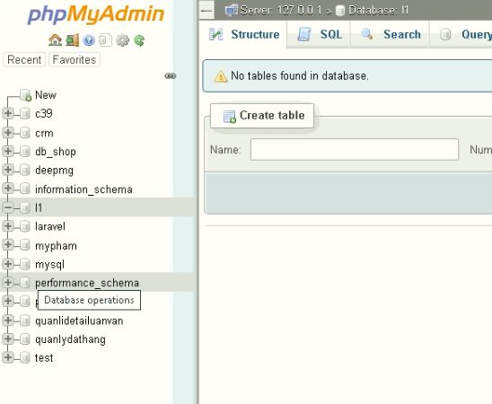

Bước 5:Sau khi chọn xong csdl, chúng ta gõ tên bảng cần tạo và số cột. Vd: chúng ta tạo bảng student với 3 cột
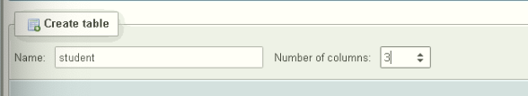

Bước 6: Điền/chọn các tùy chỉnh cho các thuộc tính trong bảng student, chọn length=50 cho namest

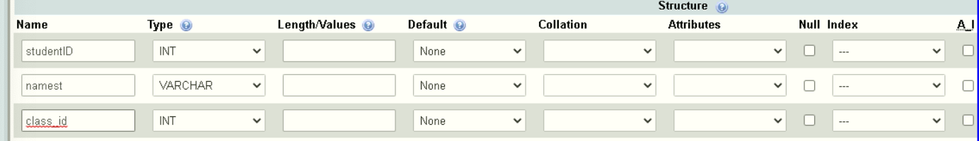

Bước 7: Chọn thể hiện dạng Structure để thấy được các đặc tính của các cột, chúng ta chọn cột cần đặt khóa chính (studentID) và chọn Primary
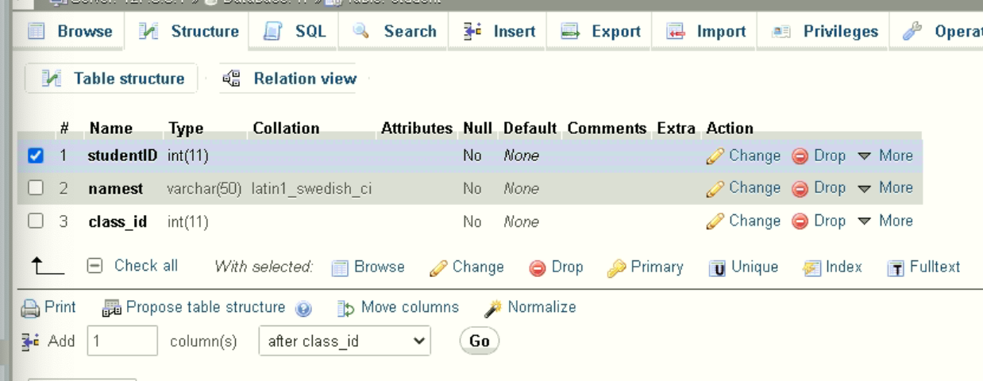

Bước 8: Thực hiện lặp lại bước 5-7 chúng ta tạo 1 bảng tên là class gồm classID và name với khóa chính là classID

Bước 9: Trở lại màn hình hiển thị các bảng trong csdl, ở các tab chức năng chúng ta chọn designer. Chúng ta sẽ thấy các bảng xuất hiện trong giao diện

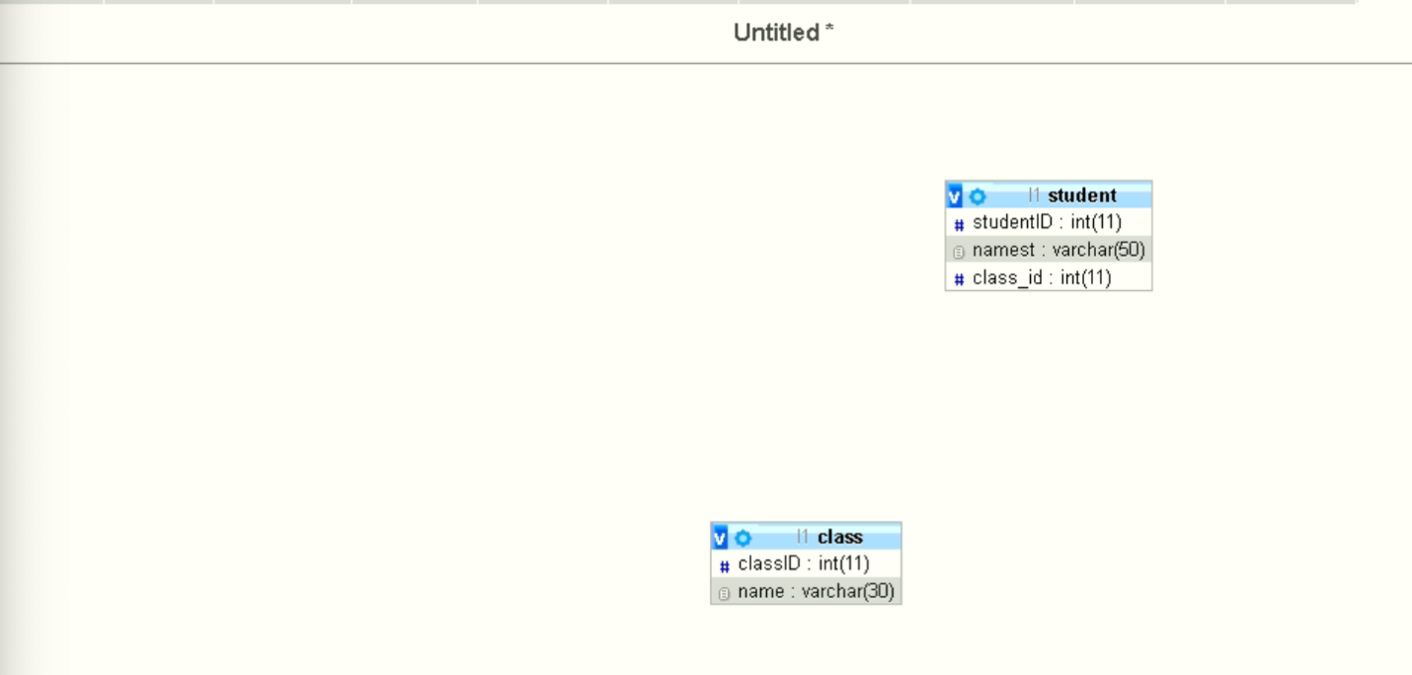

Bước 10: Thực hiện kết nối khóa chính (classID) bên class và khóa ngoại class_id bên student, chọn create relationship (chú ý: có thể chúng ta cần chọn khóa index cho khóa ngoại class_id để thực hiện việc kết nối):

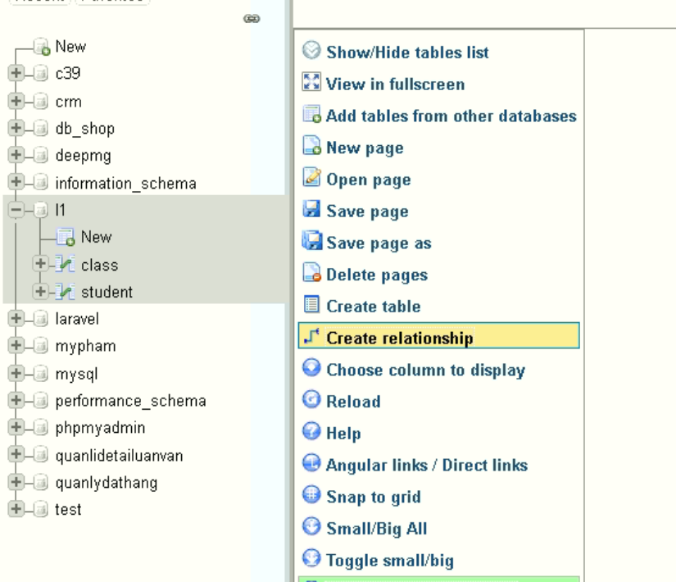

Bước 11: Khi thiết lập mối quan hệ giữa 2 cột này, ta cần thiết lập các hành động xảy ra khi có thao tác xóa/thay đổi (on delete/on update) dữ liệu khóa chính: bao gồm tùy chọn : Cascade, set null, no action, restrict.
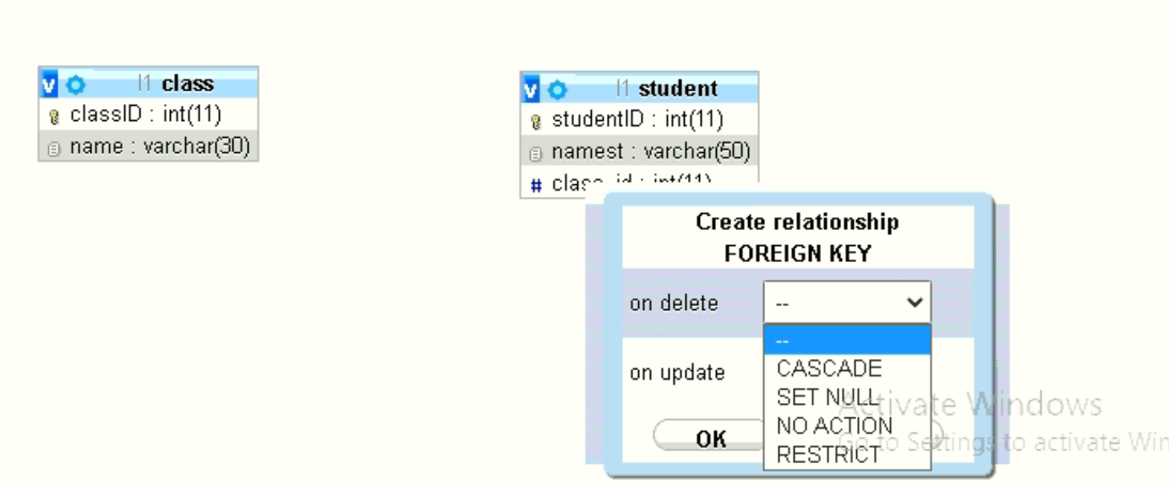

Bước 12: Bấm F5- refresh lại trang, ta sẽ có kết quả kết nối
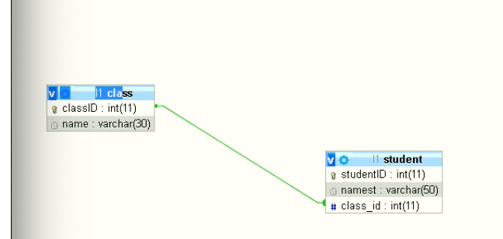

Phần 2: Export csdl

Khi chúng ta chọn export có sẽ có phương pháp export mà phpmyadmin hiện hỗ trợ
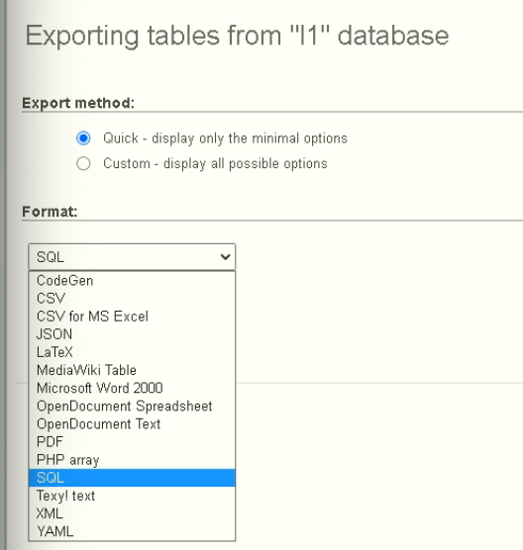

Mở file sql ta sẽ có các lệnh để tạo csdl này:

--
-- Database: `l1`
--

-- --------------------------------------------------------

--
-- Table structure for table `class`
--

CREATE TABLE `class` (
`classID` int(11) NOT NULL,
`name` varchar(30) NOT NULL
) ENGINE=InnoDB DEFAULT CHARSET=latin1;

-- --------------------------------------------------------

--
-- Table structure for table `student`
--

CREATE TABLE `student` (
`studentID` int(11) NOT NULL,
`namest` varchar(50) NOT NULL,
`class_id` int(11) NOT NULL
) ENGINE=InnoDB DEFAULT CHARSET=latin1;

--
ALTER TABLE `class`
ADD PRIMARY KEY (`classID`);

--
-- Indexes for table `student`
--
ALTER TABLE `student`
ADD PRIMARY KEY (`studentID`),
ADD KEY `class_id` (`class_id`);

--
-- Constraints for dumped tables
--

--
-- Constraints for table `student`
--
ALTER TABLE `student`
ADD CONSTRAINT `student_ibfk_1` FOREIGN KEY (`class_id`) REFERENCES `class` (`classID`) ON DELETE CASCADE ON UPDATE CASCADE;
COMMIT;

Phần 3: Import csdl
Sau khi các bạn có được dữ liệu dạng sql, các bạn có thể tạo một csdl mới và thực hiện import từ tab import.

Yêu cầu bài thực hành:
- Hãy cho biết việc chọn Collation ở bước 3 để làm gì? Cho biết lệnh SQL để hiển thị danh sách Collation. Hiện trong phiên bản bạn đang chạy hỗ trợ bao nhiêu nhóm Character Sets và Collation?
- Ở bước 6, hãy cho biết ý nghĩa của các cột: Như Name/Type/Values….
- Ở bước 11, cho biết ý nghĩa 4 hành động: Cascade, ….

Cho lược đồ các quan hệ sau:
Khóa chính được gạch dưới
loaisp(maloai, tenloai)
sanpham(msp, tensp, dongia, mota, link_hinh, maloai, ngaythem)
khachhang(makhach, hoten, diachi, email, password)
nhanvien(manv, hotennv, email, password)
dondathang(madon, ngaydat, makhach, manv)
chitietddh(madon, msp, soluong, dongia)
trangthai(matrangthai,tentrangthai)
chitiettrangthai(madon,manv,matrangthai,noidung,ngaytao)

Cho Cơ sở dữ liệu để lưu trữ dữ liệu về bán hàng. Bảng Nhân viên bao gồm các dữ liệu về mã nhân viên, họ tên, có email và mật khẩu đăng nhập. Nhân viên sẽ xử lý các đơn đặt hàng, với đơn đặt hàng cần lưu trữ mã đơn, ngày đặt, và cho biết thuộc về khách nào thông qua makhach. Đơn đặt hàng sẽ có các chi tiết đơn đặt hàng ở đó cho biết trong đơn đặt hàng bao gồm những sản phẩm nào (msp), số lượng và đơn giá cho sản phẩm đó trong đơn đặt hàng. Sản phẩm được lưu trữ trong bảng sanpham với các dữ liệu về mã, tên, đơn giá ở thời điểm hiện hành, các mô tả và đường link hình ảnh để thể hiện sản phẩm, gồm maloai của sản phẩm, và thời điểm mà sản phẩm được thêm vào dữ liệu. Chúng ta cũng lưu trữ về loại sản phẩm với các dữ liệu về mã loại và tên loại. Ngoài ra chúng ta còn lưu trữ về trạng thái của đơn hàng thông qua chi tiết trạng thái. Chi tiết trạng thái này sẽ cho chúng ta biết được đơn hàng này có trạng thái (Đã đặt hàng chưa xử lý, đã xử lý, Đang giao,..., đã nhận hàng và thanh toán; tham khảo thêm tại đây) nào tại thời điểm nào và do ai cập nhật.

- Các bạn tạo csdl với tên là mssv của bạn.
- Ở csdl bạn đã tạo ở câu 4, các bạn hãy thực hiện bằng giao diện tạo bảng loaisp, viết lệnh tạo các bảng còn lại, với các kiểu dữ liệu các bạn tùy chọn sao cho phù hợp.
- Mở designer và chụp hình mô hình trước khi tạo khóa chính và khóa ngoại
- Tiến hành tạo khóa chính khóa ngoại bằng lệnh.
- Mở designer và chụp hình mô hình sau khi đã tạo khóa chính và khóa ngoại.
- Chụp hình Structure của các bảng bạn vừa tạo (chú ý chụp toàn màn hình).
- Thực hiện thêm dữ liệu ngẫu nhiên- tùy ý cho các bảng đã tạo, mỗi bảng ít nhất 10 dòng dữ liệu (trừ bảng trangthai thì ít nhất 5 dòng). Chụp kết quả mỗi bảng khi bạn click vào “Browse”
- Thực hiện export ra file sql, đặt tên <mssv>-<hoten>-<bai1>.sql, nộp lên Classroom.
- Thực hiện export ra file excel, đặt tên <mssv>-<hoten>-<bai1>.xlsx hoặc .xls, nộp lên classroom.

Viết các câu lệnh truy vấn sau (trả lời các câu sau đây bao gồm lệnh và hình kết quả):
- Viết lệnh hiển thị tên sản phẩm nào đã được đặt với số lượng trên 5.
- Viết lệnh hiển thị mã số và tên khách hàng đã đặt hàng trước năm 2000.
- Viết lệnh hiển thị mã số và tên khách hàng đã đặt hàng từ tháng 01/2010 đến tháng 01/2023.
- Liệt kê mã số, tên nhân viên có họ Nguyen.
- Viết lệnh tính tổng số tiền của mỗi đơn đặt hàng. Kết quả hiển thị: Mã đơn, ngày đặt, tổng số tiền.
- Viết lệnh cho biết mã và tên khách hàng đã đặt hàng với tổng số tiền nhiều nhất.
- Viết lệnh hiển thị thông tin về mã sản phẩm, tên sản phẩm có tổng số lượng được đặt nhiều nhất.
- Viết lệnh hiển thị mã sản phẩm, tên sản phẩm được thêm trong 7 ngày gần nhất tính từ thời điểm hiện hành, sắp xếp theo thứ tự sản phẩm nào được thêm sớm nhất sẽ hiển thị trước.
- Viết lệnh đếm tổng số khách hàng, tổng số đơn hàng (tất cả trạng thái), tổng số đơn hàng đã thanh toán, tổng số đơn hàng chưa được duyệt, tổng số mặt hàng từng xuất hiện trong đơn hàng, tổng giá trị các đơn hàng từ trước đến giờ trong 1 câu truy vấn.
- Viết lệnh cho biết mã khách hàng, tên khách hàng hủy nhiều đơn hàng nhất.
- Viết lệnh cho biết mã khách hàng, tên khách hàng đã thanh toán thành công nhiều đơn hàng nhất.
- Thống kê xem mỗi trạng thái có bao nhiêu đơn hàng. Hiển thị: Mã trạng thái, tên trạng thái, số đơn đặt hàng.
- Viết lệnh để Thống kê theo quý/năm kết quả kinh doanh. Kết quả trả về là: năm, quý, tổng số đơn đặt hàng, số mặt hàng đã đặt, tổng giá trị đơn đặt hàng. Chú ý: chỉ xét đơn hàng dựa vào ngày đã “giao hàng và thanh toán” (dựa vào chi tiết trạng thái)

Chú ý:
- Các bạn nộp file word: Đặt tên file: <mssv>-<hoten>-<bai1>.docx nộp lên Classroom, kèm với các file khác được yêu cầu. VD: B123456-NguyenVanA-bai1.docx. Nếu đặt KHÔNG ĐÚNG quy tắc, bài của bạn bị thất lạc → sẽ không được tính điểm.
- Mỗi câu các bạn trả lời bằng hình hoặc dạng text tùy vào yêu cầu của câu hỏi và TRẢ LỜI THEO ĐÚNG THỨ TỰ CÂU HỎI (nếu câu nào không trả lời được các bạn cứ để số thứ tự câu hỏi và bỏ trống phần trả lời).
- Các bài bị phát hiện copy, sao chép từ các bạn khác sẽ không được tính điểm.
- Các câu trả lời có tham khảo trên Internet phải trích dẫn link/nguồn.

Bài Làm

1.
Ý nghĩa của việc chọn Collation (ở Bước 3): Collation (quy tắc đối chiếu/so sánh) quy định cách hệ quản trị cơ sở dữ liệu sắp xếp, so sánh các chuỗi ký tự với nhau (phân biệt chữ hoa/thường, xử lý các ký tự có dấu như Tiếng Việt). Chọn utf8_vietnamese_ci giúp MySQL so sánh, sắp xếp dữ liệu chữ Tiếng Việt chính xác theo chuẩn tiếng Việt và không phân biệt chữ hoa chữ thường
Lệnh SQL để hiển thị danh sách Collation: SHOW COLLATION;
Số lượng Character Sets và Collation đang hỗ trợ:
- Character Sets : 40
- Collation: 300
2.
Name: Tên của trường trong bảng.
Type: Kiểu dữ liệu lưu trữ của cột
Length/Values: Độ dài tối đa của dữ liệu hoặc danh sách các giá trị cho phép
Default: Giá trị mặc định cho cột khi thêm dòng mới mà không truyền dữ liệu vào.
Collation: Quy tắc so sánh/mã hóa ký tự riêng cho cột đó.
Attributes: Các thuộc tính bổ sung
Null: Đánh dấu chọn nếu cho phép cột nhận giá trị rỗng
Index: Thiết lập chỉ mục cho cột
A_I (Auto Increment): Tự động tăng giá trị lên 1 mỗi khi thêm một dòng
3.
CASCADE: Khi bản ghi ở bảng cha (chứa khóa chính) bị xóa hoặc cập nhật, các bản ghi tương ứng ở bảng con (chứa khóa ngoại) cũng sẽ tự động bị xóa hoặc cập nhật theo.
SET NULL: Khi bản ghi ở bảng cha bị xóa hoặc cập nhật, giá trị khóa ngoại tương ứng ở bảng con sẽ được tự động đặt thành NULL (yêu cầu cột khóa ngoại ở bảng con phải cho phép NULL).
NO ACTION: MySQL giữ nguyên dữ liệu; tuy nhiên nếu có ràng buộc, việc xóa/sửa ở bảng cha sẽ bị từ chối nếu còn dữ liệu liên quan ở bảng con.
RESTRICT: Khống chế và ngăn chặn ngay lập tức việc xóa/sửa dữ liệu ở bảng cha nếu như dữ liệu đó đang được tham chiếu bởi bảng con (đây là hành vi mặc định).

4. 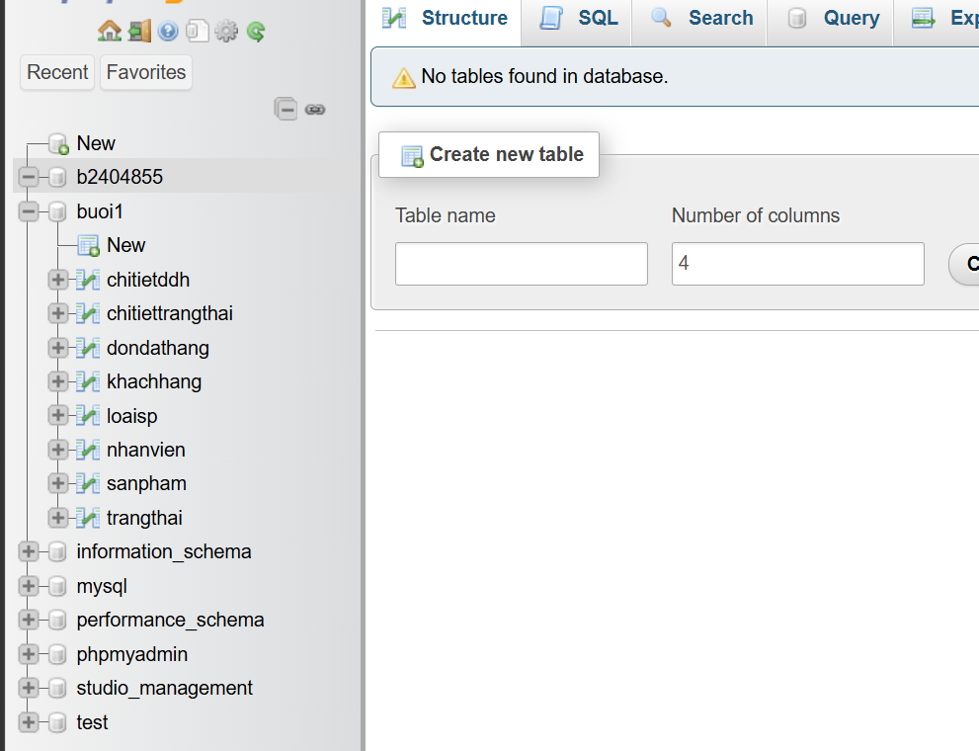
5.
-- 1. Bảng sanpham
CREATE TABLE sanpham (
maloai INT,
msp INT,
tensp VARCHAR(255),
dongia DECIMAL(12,2),
mota TEXT,
link_hinh VARCHAR(255),
ngaythem DATETIME
);
-- 2. Bảng khachhang
CREATE TABLE khachhang (
makhach INT,
hoten VARCHAR(100),
diachi VARCHAR(255),
email VARCHAR(100),
password VARCHAR(255)
);
-- 3. Bảng nhanvien
CREATE TABLE nhanvien (
manv INT,
hotennv VARCHAR(100),
email VARCHAR(100),
password VARCHAR(255)
);
-- 4. Bảng dondathang
CREATE TABLE dondathang (
madon INT,
ngaydat DATETIME,
makhach INT,
manv INT
);
-- 5. Bảng chitietddh
CREATE TABLE chitietddh (
madon INT,
msp INT,
soluong INT,
dongia DECIMAL(12,2)
);
-- 6. Bảng trangthai
CREATE TABLE trangthai (
matrangthai INT,
tentrangthai VARCHAR(100)
);
-- 7. Bảng chitiettrangthai
CREATE TABLE chitiettrangthai (
madon INT,
manv INT,
matrangthai INT,
noidung TEXT,
ngaytao DATETIME
);
6.

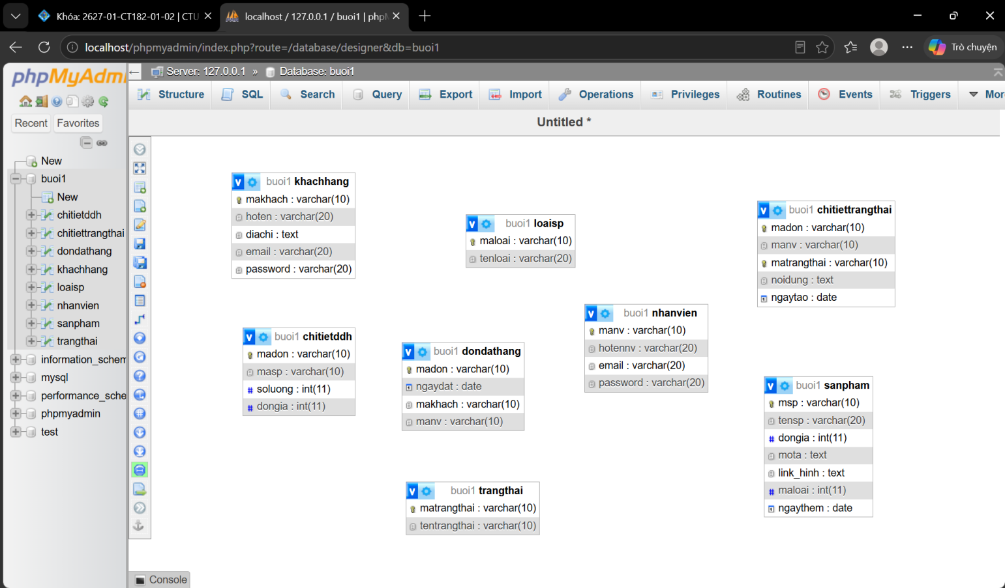

7.
ALTER TABLE sanpham
ADD CONSTRAINT fk_sanpham_loaisp
FOREIGN KEY (maloai)
REFERENCES loaisp(maloai)
ON DELETE CASCADE ON UPDATE CASCADE;
ALTER TABLE dondathang
ADD CONSTRAINT fk_ddh_khachhang
FOREIGN KEY (makhach) REFERENCES khachhang(makhach)
ON DELETE CASCADE ON UPDATE CASCADE,
ADD CONSTRAINT fk_ddh_nhanvien
FOREIGN KEY (manv) REFERENCES nhanvien(manv)
ON DELETE CASCADE ON UPDATE CASCADE;
ALTER TABLE chitietddh
ADD CONSTRAINT fk_ctddh_donhang
FOREIGN KEY (madon) REFERENCES dondathang(madon)
ON DELETE CASCADE ON UPDATE CASCADE,
ADD CONSTRAINT fk_ctddh_sanpham
FOREIGN KEY (masp) REFERENCES sanpham(msp)
ON DELETE CASCADE ON UPDATE CASCADE;
ALTER TABLE chitiettrangthai
ADD CONSTRAINT fk_cttt_donhang
FOREIGN KEY (madon) REFERENCES dondathang(madon)
ON DELETE CASCADE ON UPDATE CASCADE,
ADD CONSTRAINT fk_cttt_nhanvien
FOREIGN KEY (manv) REFERENCES nhanvien(manv)
ON DELETE CASCADE ON UPDATE CASCADE,
ADD CONSTRAINT fk_cttt_trangthai
FOREIGN KEY (matrangthai) REFERENCES trangthai(matrangthai) ON DELETE CASCADE ON UPDATE CASCADE;

8.
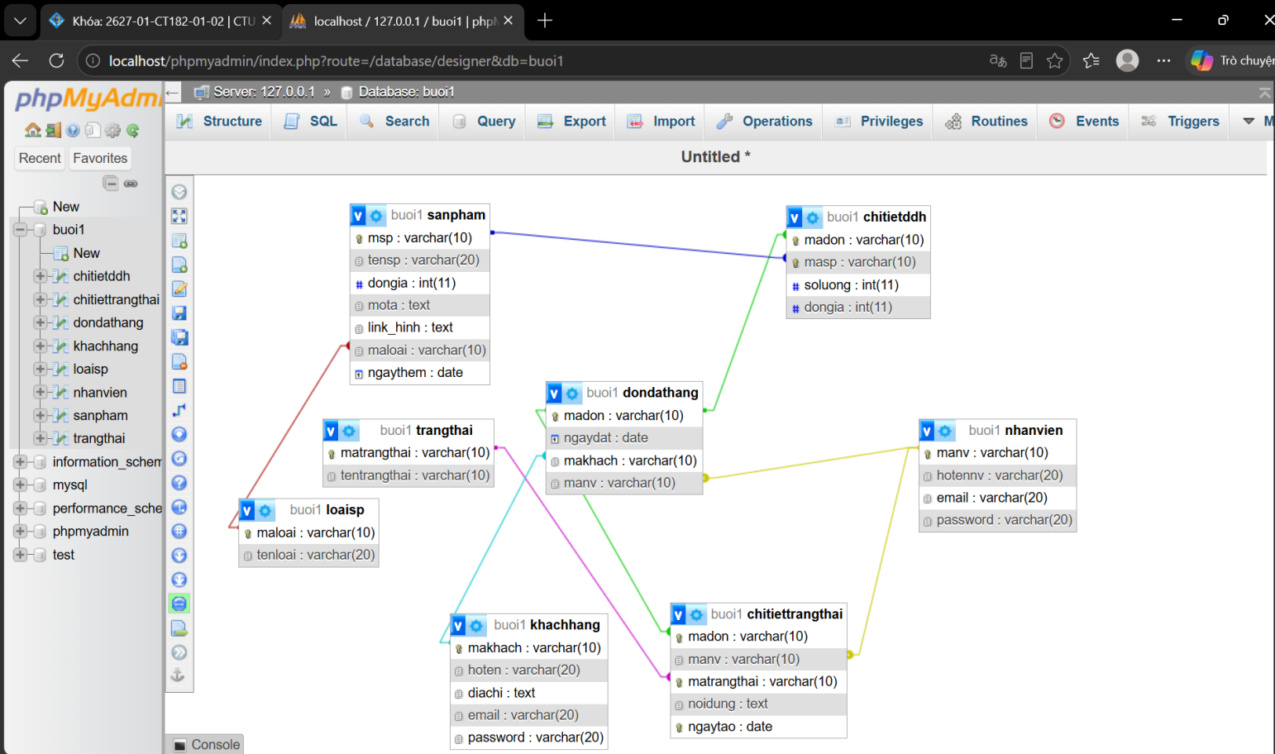

9.
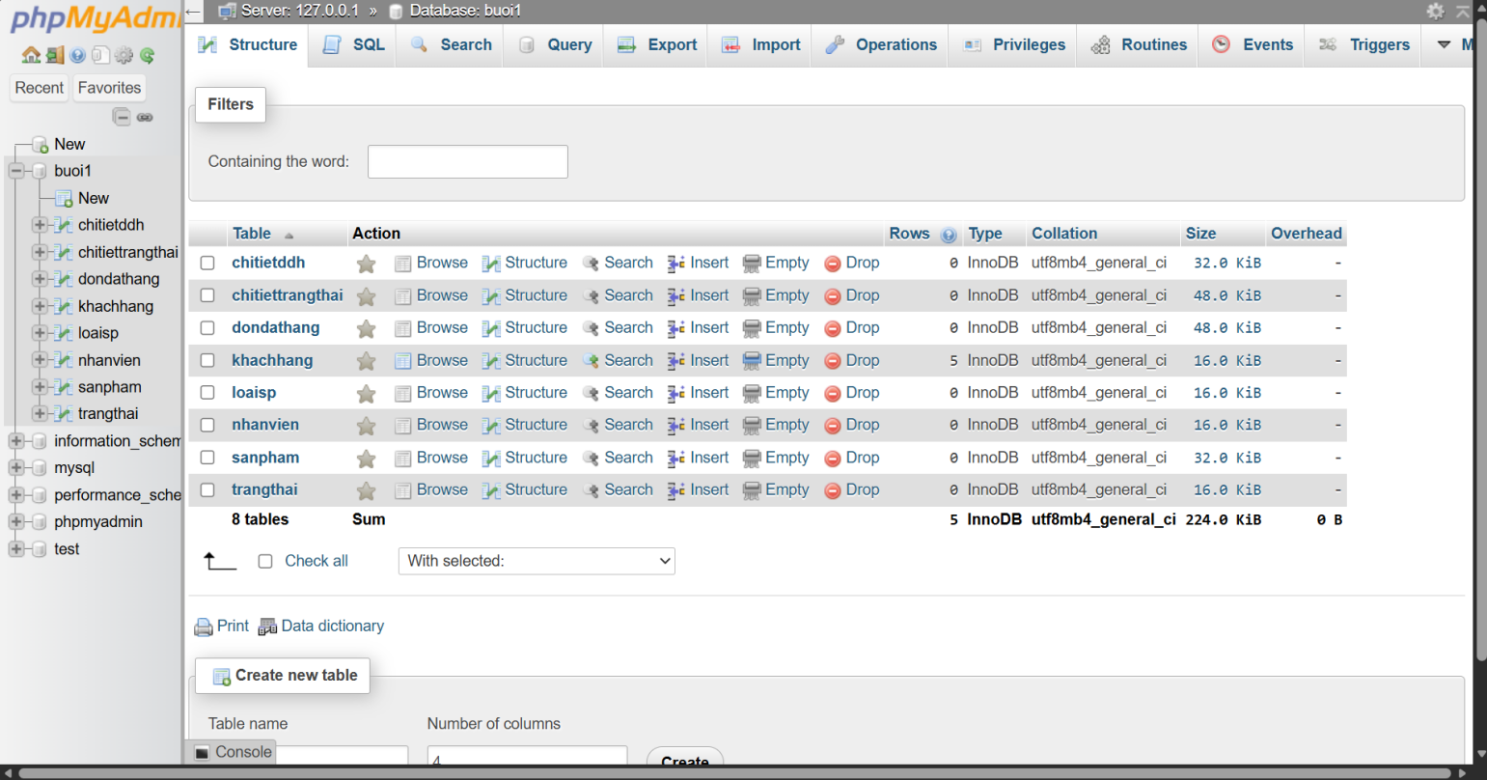
10.
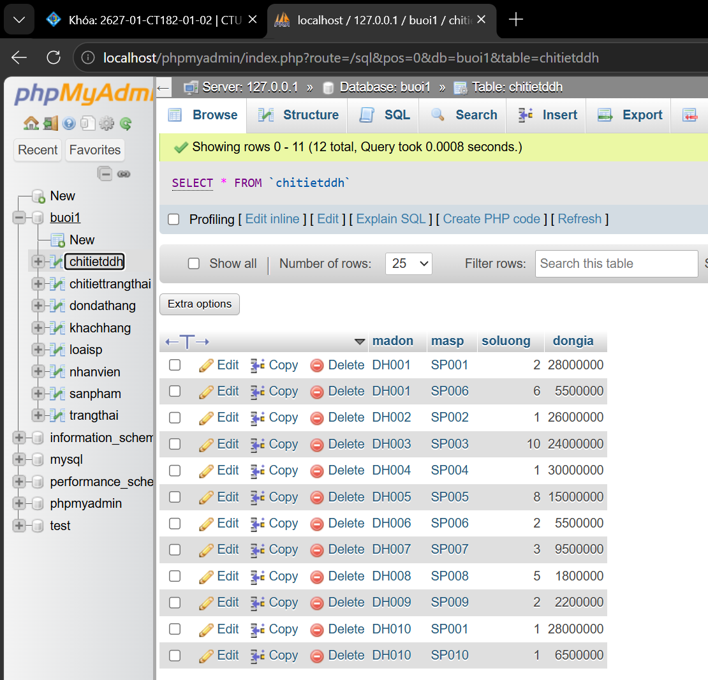
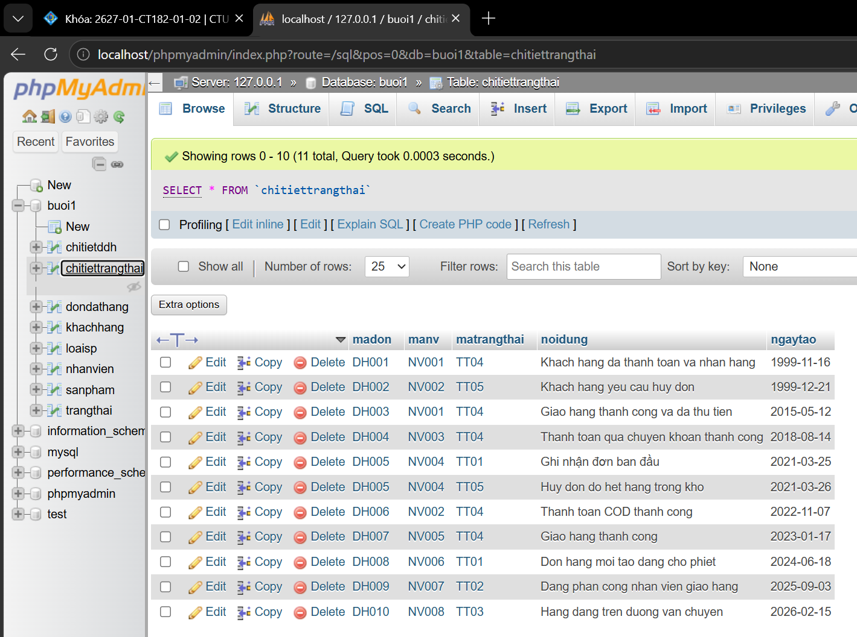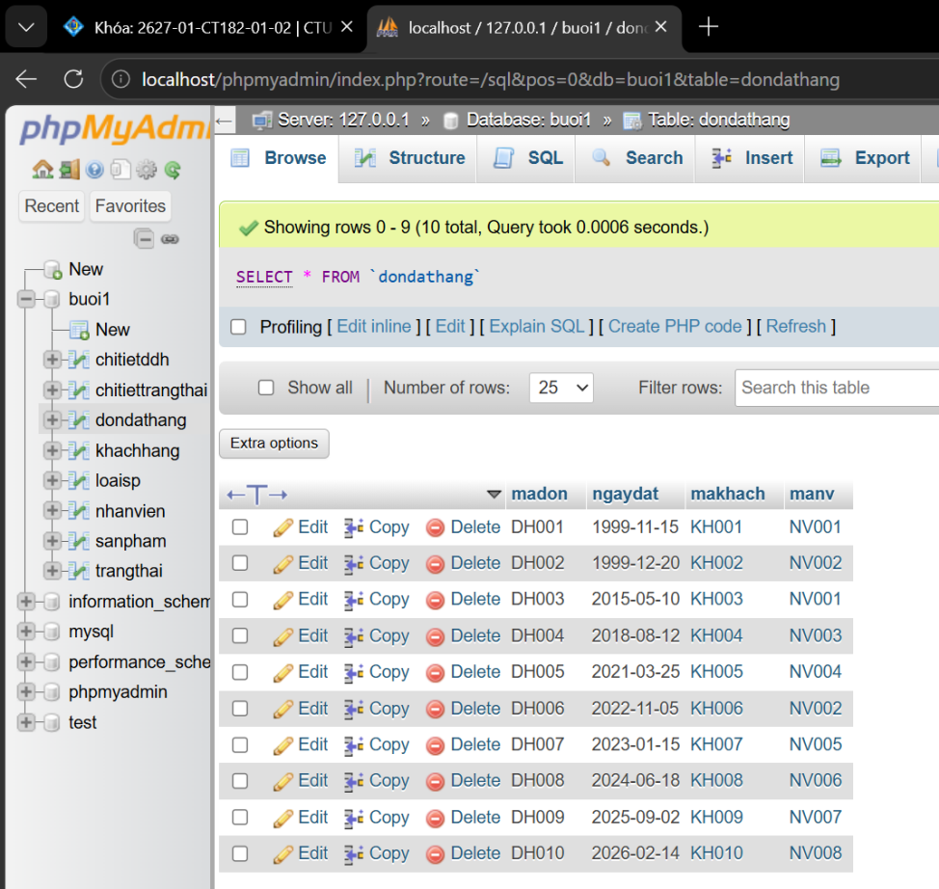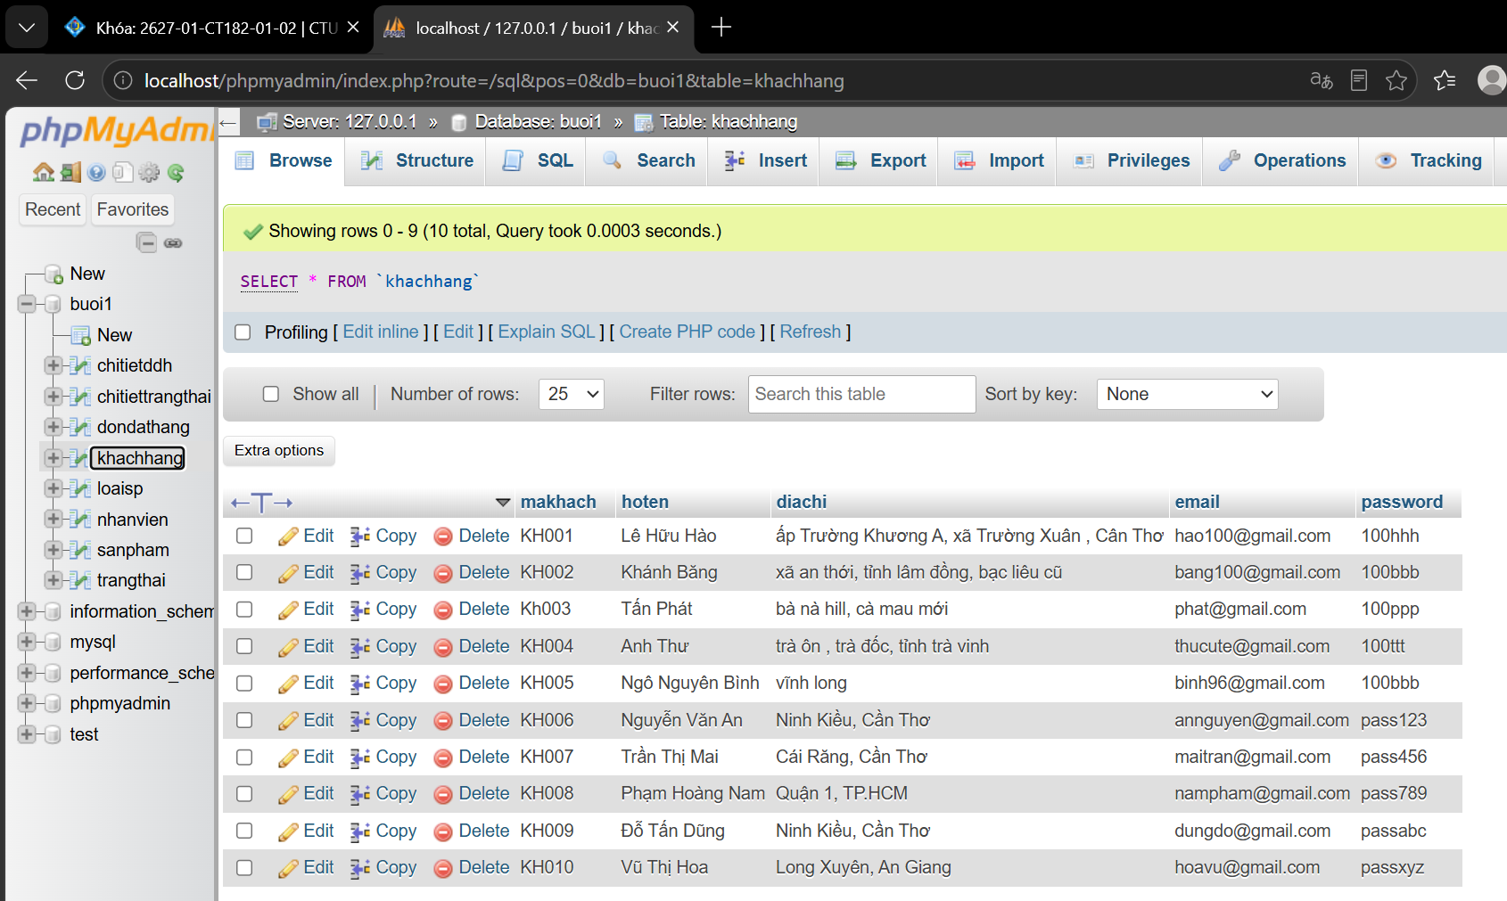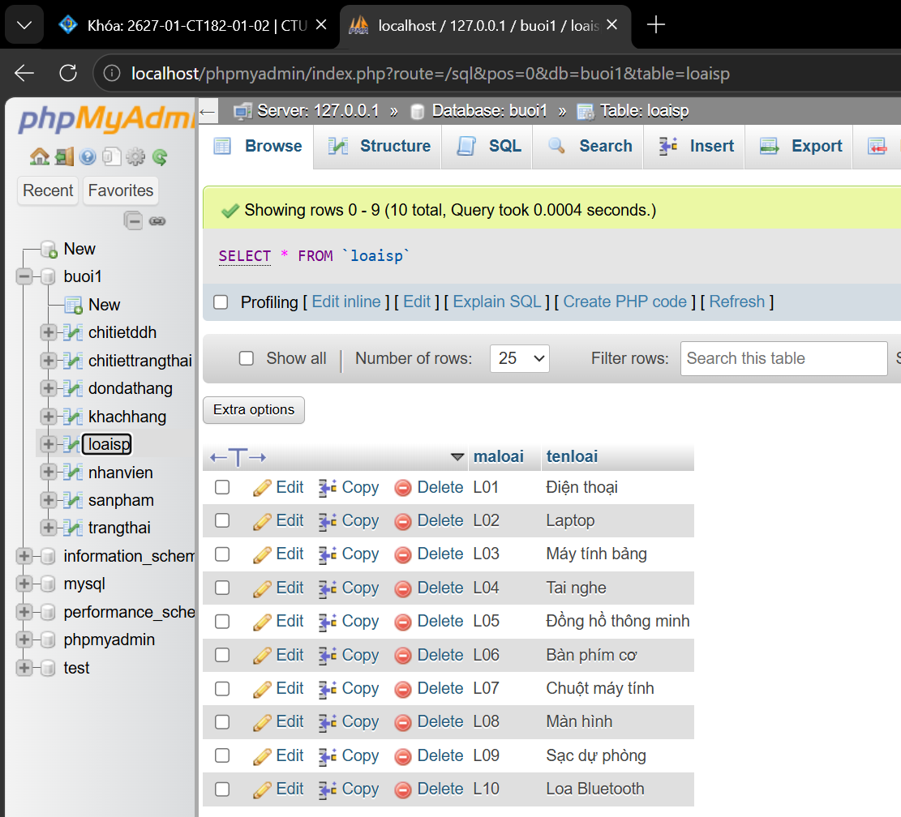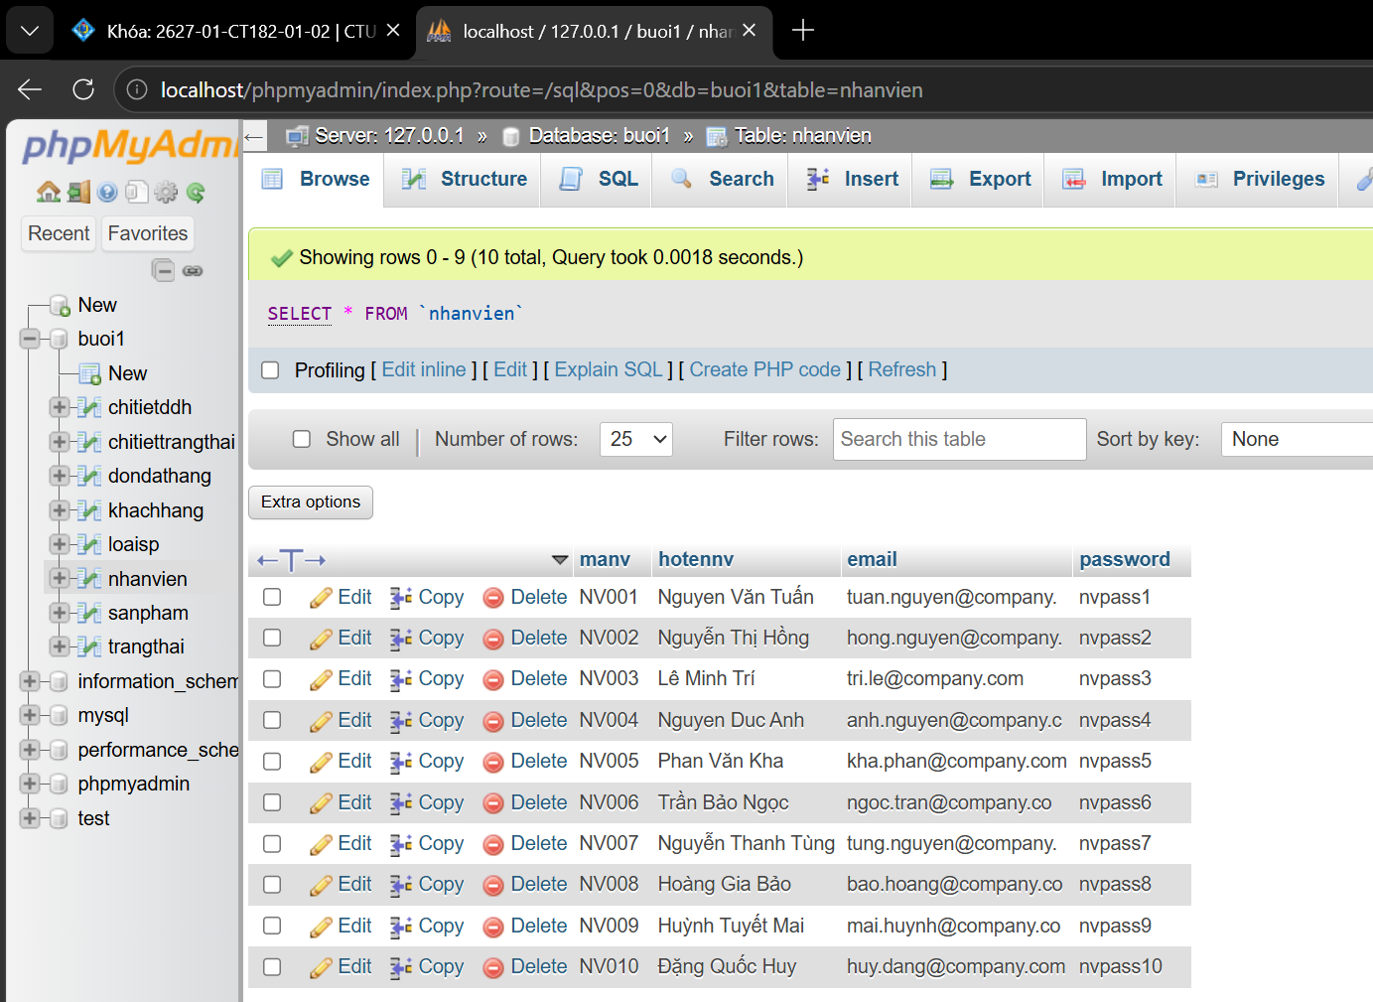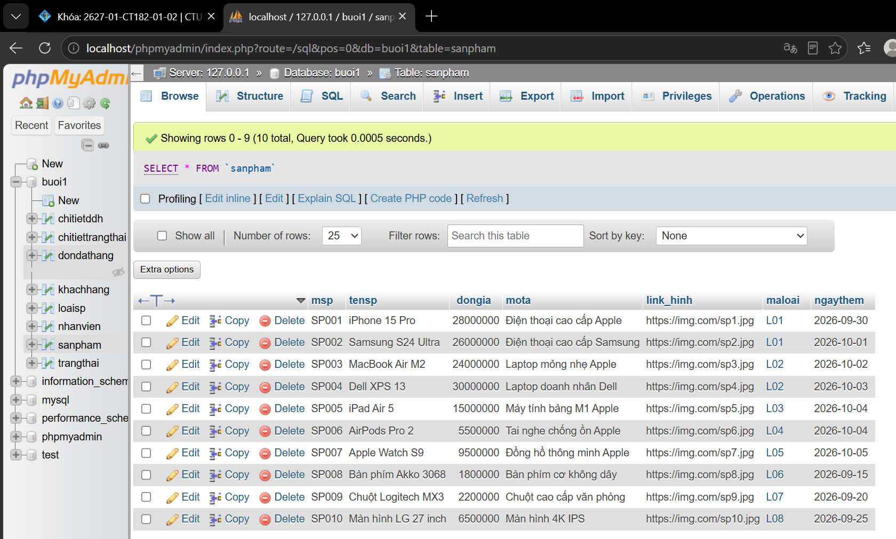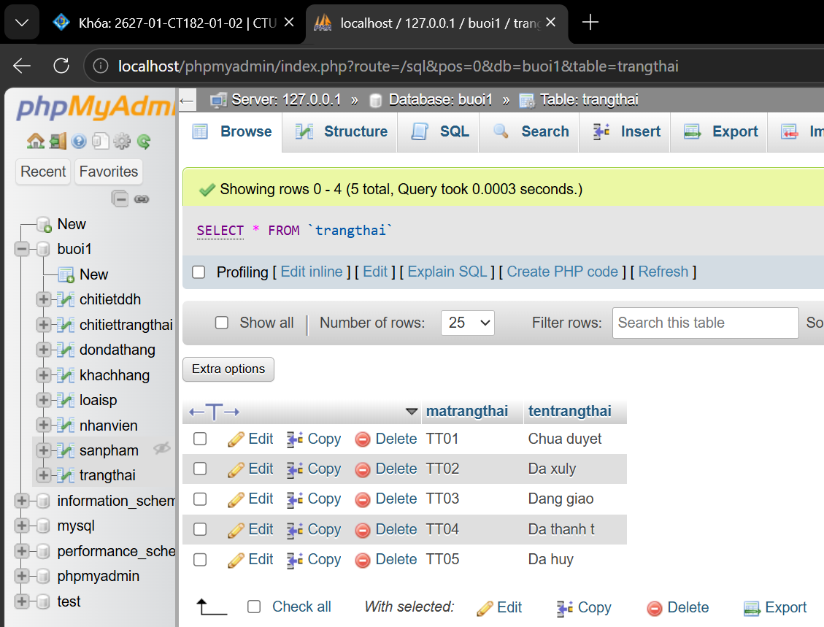

11.
12.
13.Hiển thị tên sản phẩm đã được đặt với số lượng trên 5:
SELECT DISTINCT sp.tensp
FROM sanpham sp
JOIN chitietddh ct ON sp.msp = ct.msp
WHERE ct.soluong > 5;

14.Hiển thị mã số và tên khách hàng đã đặt hàng trước năm 2000
SELECT DISTINCT kh.makhach, kh.hoten
FROM khachhang kh
JOIN dondathang dh ON kh.makhach = dh.makhach
WHERE YEAR(dh.ngaydat) < 2000;

15.Hiển thị mã số và tên khách hàng đã đặt hàng từ tháng 01/2010 đến tháng 01/2023:
SELECT DISTINCT kh.makhach, kh.hoten
FROM khachhang kh
JOIN dondathang dh ON kh.makhach = dh.makhach
WHERE dh.ngaydat >= '2010-01-01 00:00:00'
AND dh.ngaydat <= '2023-01-31 23:59:59';

16.Liệt kê mã số, tên nhân viên có họ Nguyen
SELECT manv, hotennv
FROM nhanvien
WHERE hotennv LIKE 'Nguyen %' OR hotennv LIKE 'Nguyễn %';

17.Tính tổng số tiền của mỗi đơn đặt hàng (Mã đơn, ngày đặt, tổng số tiền):
SELECT dh.madon, dh.ngaydat, SUM(ct.soluong * ct.dongia) AS tong_tien
FROM dondathang dh
JOIN chitietddh ct ON dh.madon = ct.madon
GROUP BY dh.madon, dh.ngaydat;

18.Mã và tên khách hàng đã đặt hàng với tổng số tiền nhiều nhất
SELECT kh.makhach, kh.hoten, SUM(ct.soluong * ct.dongia) AS tong_chi_tieu
FROM khachhang kh
JOIN dondathang dh ON kh.makhach = dh.makhach
JOIN chitietddh ct ON dh.madon = ct.madon
GROUP BY kh.makhach, kh.hoten
ORDER BY tong_chi_tieu DESC
LIMIT 1;
19.Mã sản phẩm, tên sản phẩm có tổng số lượng được đặt nhiều nhất
SELECT sp.msp, sp.tensp, SUM(ct.soluong) AS tong_soluong
FROM sanpham sp
JOIN chitietddh ct ON sp.msp = ct.msp
GROUP BY sp.msp, sp.tensp
ORDER BY tong_soluong DESC
LIMIT 1;
20. Mã sản phẩm, tên sản phẩm được thêm trong 7 ngày gần nhất tính từ thời điểm hiện hành, sắp xếp sản phẩm thêm sớm nhất lên trước.
SELECT msp, tensp, ngaythem
FROM sanpham
WHERE ngaythem >= NOW() - INTERVAL 7 DAY
ORDER BY ngaythem ASC;
21. lệnh đếm tổng số khách hàng, tổng số đơn hàng (tất cả trạng thái), tổng số đơn hàng đã thanh toán, tổng số đơn hàng chưa được duyệt, tổng số mặt hàng từng xuất hiện trong đơn hàng, tổng giá trị các đơn hàng từ trước đến giờ
SELECT
(SELECT COUNT(*) FROM khachhang) AS tong_so_khach_hang,
(SELECT COUNT(*) FROM dondathang) AS tong_so_don_hang,
(SELECT COUNT(DISTINCT madon) FROM chitiettrangthai WHERE matrangthai = 4) AS tong_don_da_thanh_toan,
(SELECT COUNT(DISTINCT madon) FROM chitiettrangthai WHERE matrangthai = 1) AS tong_don_chua_duyet,
(SELECT COUNT(DISTINCT msp) FROM chitietddh) AS tong_mat_hang_tung_xuat_hien,
(SELECT IFNULL(SUM(soluong * dongia), 0) FROM chitietddh) AS tong_gia_tri_tat_ca_don_hang;
22. Mã khách hàng, tên khách hàng hủy nhiều đơn hàng nhất
SELECT kh.makhach, kh.hoten, COUNT(DISTINCT ctt.madon) AS so_don_huy
FROM khachhang kh
JOIN dondathang dh ON kh.makhach = dh.makhach
JOIN chitiettrangthai ctt ON dh.madon = ctt.madon
WHERE ctt.matrangthai = 5 -- Thay 5 bằng mã trạng thái 'Đã hủy' thực tế
GROUP BY kh.makhach, kh.hoten
ORDER BY so_don_huy DESC
LIMIT 1;
23.Mã khách hàng, tên khách hàng đã thanh toán thành công nhiều đơn hàng nhất
SELECT kh.makhach, kh.hoten, COUNT(DISTINCT ctt.madon) AS so_don_thanh_toan
FROM khachhang kh
JOIN dondathang dh ON kh.makhach = dh.makhach
JOIN chitiettrangthai ctt ON dh.madon = ctt.madon
WHERE ctt.matrangthai = 4 -- Thay 4 bằng mã trạng thái thanh toán thành công
GROUP BY kh.makhach, kh.hoten
ORDER BY so_don_thanh_toan DESC
LIMIT 1;
24.Thống kê số đơn hàng theo từng trạng thái
SELECT tt.matrangthai, tt.tentrangthai, COUNT(DISTINCT ctt.madon) AS so_don_hang
FROM trangthai tt
LEFT JOIN chitiettrangthai ctt ON tt.matrangthai = ctt.matrangthai
GROUP BY tt.matrangthai, tt.tentrangthai;

25. Thống kê theo quý/năm kết quả kinh doanh dựa trên các đơn đã "giao hàng và thanh toán"
SELECT
YEAR(ctt.ngaytao) AS nam,
QUARTER(ctt.ngaytao) AS quy,
COUNT(DISTINCT dh.madon) AS tong_so_don_hang,
SUM(ct.soluong) AS so_mat_hang_da_dat,
SUM(ct.soluong * ct.dongia) AS tong_gia_tri_don_hang
FROM dondathang dh
JOIN chitiettrangthai ctt ON dh.madon = ctt.madon
JOIN chitietddh ct ON dh.madon = ct.madon
WHERE ctt.matrangthai = 4 -- Mã tương ứng với trạng thái đã giao và thanh toán
GROUP BY YEAR(ctt.ngaytao), QUARTER(ctt.ngaytao)
ORDER BY nam DESC, quy DESC;

Bài tập thực hành 02

Làm quen với ngôn ngữ PHP

Mục tiêu cần đạt:
Sau buổi các bạn cần nắm thao tác cơ bản với PHP:
- Các thành phần trong PHP, các cấu trúc lập trình cơ bản
- Tạo 1 form cơ bản với PHP
- Khai báo và khởi tạo class

Các bạn đọc và thực hiện viết code như hướng dẫn để làm quen, sau đó đọc trả lời các Yêu cầu ở dưới bài hướng dẫn để thực hiện yêu cầu bài thực hành.

Gợi ý Tham khảo:
- https://www.w3sch ools.com/php/
- và các nguồn khác mà sinh viên tìm được

Giới thiệu

PHP là một ngôn ngữ lập trình, như trong , PHP được sử dụng rất rộng rãi, và các script PHP chạy trên các web server (cần cài web server để thực thi), dễ download và sử dụng. Khi cài xong xampp, chúng ta đã có sẵn web server là Apache để thực thi script PHP.

Tạo file php đầu tiên

Script php có thể đặt bất cứ đâu trong file (với đuôi là .php)
Code được bao bởi <?php ?>
<?php
// PHP code goes here
?>

Vd: tạo tập tin hello.php hiển thị chữ “Hello!”

<!DOCTYPE html>
<html>
<body>

<h1>My first PHP page</h1>

<?php
echo "Hello!";

?>
</body>
</html>

Cấu trúc lập trình trong php

If
Ví dụ, bên dưới chúng ta tạo cấu trúc if, elseif, và else xét biết t có kiểu giờ hiện hành, và xét theo giờ hiện để hiện thị thông báo

Tạo if.php có nội dung sau:

<?php
date_default_timezone_set('Asia/Ho_Chi_Minh');
//https://www.php.net/manual/en/timezones.asia.php
$t = date("H");

echo 'Bay gio la: '.$t.' gio';
$s='';
if ($t < 11) {
$s="sang";
} elseif ($t < 17) {
$s= "chieu";
} else {
$s ="toi";
}
echo '<br> Chuc buoi '. $s. ' vui ve';
?>

Switch
Ví dụ, bên dưới chúng ta tạo cấu trúc switch xét biết favcolor có chứa giá trị gì để hiển thị thông báo

Tạo switch.php có nội dung sau:

<?php
$favcolor = "red";

switch ($favcolor) {
case "red":
echo "Your favorite color is red!";
break;
case "blue":
echo "Your favorite color is blue!";
break;
case "green":
echo "Your favorite color is green!";
break;
default:
echo "Your favorite color is neither red, blue, nor green!";
}
?>

Loop
PHP hỗ trợ nhiều dạng loop như while, for, do … while, foreach
Vd: tạo file loop.php viết các lệnh sau và quan sát kết quả

<?php
$x = 1;

echo "while: <br>";
while($x <= 5) {
echo "The number is: $x <br>";
$x++;
}

echo "do… while: <br>";
$x = 1;

do {
echo "The number is: $x <br>";
$x++;
} while ($x <= 5);

echo "for: <br>";
$x = 1;

for ($x = 0; $x <= 10; $x++) {
echo "The number is: $x <br>";
}

echo "foreach: <br>";

$colors = array("red", "green", "blue", "yellow");

foreach ($colors as $value) {
echo "$value <br>";
}

?>

Định nghĩa hàm
Tạo tập tin function.php với lệnh sau để trả về kết quả cộng 2 biến

<?php
function addNumbers(int $a, int $b) {
return $a + $b;
}
echo addNumbers(5, 10);
// it will return 15
echo addNumbers(5, “so 10”);
// neu 1 tham so la chuoi co the se xuat thong bao loi
?>

Nếu bị lỗi do tham số có kiểu không tương thích ta thêm
declare(strict_types=0); lúc này không thông báo lỗi (áp dụng cho PHP 7)

<?php
declare(strict_types=0);
function addNumbers(int $a, int $b) {
return $a + $b;
}
echo addNumbers(5, 10);
// it will return 15
echo addNumbers(5, “so 10”);
// neu 1 tham so la chuoi co the se xuat thong bao loi
?>

Mảng
Để lưu trữ nhiều giá trị trong 1 biến, ví dụ tạo tập tin array.php với các lệnh sau:

<?php
//khai bao 1 mang chua 3 gia tri
$hoten = array("Nguyen", "Thanh", "Hai");
//truy cap cac gia tri trong mang
echo "Ho " . $hoten[0] . ", Chu lot: " . $hoten[1] . " va ten: " . $hoten[2] . ".";

//tra ve so phan tu trong bang
echo count($hoten);

//dung for de quet qua cac gia tri trong mang
$arrlength = count($hoten);
for($x = 0; $x < $arrlength; $x++) {
echo $hoten[$x];
echo "<br>";
}

//Mang Associative Arrays: gom key => gia tri
$age = array("Peter"=>"35", "Ben"=>"37", "Joe"=>"43");
echo "Peter is " . $age['Peter'] . " years old.";

//Mang da chieu
$cars = array (
array("Volvo",22,18),
array("BMW",15,13),
array("Saab",5,2),
array("Land Rover",17,15)
);
echo $cars[0][0].": In stock: ".$cars[0][1].", sold: ".$cars[0][2].".<br>";
echo $cars[1][0].": In stock: ".$cars[1][1].", sold: ".$cars[1][2].".<br>";
echo $cars[2][0].": In stock: ".$cars[2][1].", sold: ".$cars[2][2].".<br>";
echo $cars[3][0].": In stock: ".$cars[3][1].", sold: ".$cars[3][2].".<br>";

// hien thi mang da chieu qua for
for ($row = 0; $row < 4; $row++) {
echo "<p><b>Row number $row</b></p>";
echo "<ul>";
for ($col = 0; $col < 3; $col++) {
echo "<li>".$cars[$row][$col]."</li>";
}
echo "</ul>";
}

?>

Xử lý với form

Tạo tập tin welcome.php
<html>
<body>

Hello <?php echo $_POST["name"]; ?><br>
Your email address is: <?php echo $_POST["email"]; ?>

</body>
</html>

Tạo tập tin nhap.php
<!DOCTYPE HTML>
<html>
<body>

<form action="welcome.php" method="post">
Name: <input type="text" name="name"><br>
E-mail: <input type="text" name="email"><br>
<input type="submit">
</form>

</body>
</html>

Lưu 2 tập tin trên vào thư mục nào đó trong xampp/htdocs, vd: php1
Chạy tập tin gõ trên thanh trình duyệt
localhost/php1/nhap.php

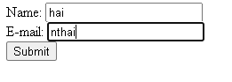
Kết quả hiển thị
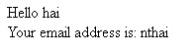

Kiểm tra dữ liệu trên form

Tạo tập tin sau: validation.php
<!DOCTYPE HTML>
<html>
<head>
</head>
<body>

<?php
// define variables and set to empty values
$name = $email = $gender = $comment = $website = "";

if ($_SERVER["REQUEST_METHOD"] == "POST") {
$name = test_input($_POST["name"]);
$email = test_input($_POST["email"]);
$website = test_input($_POST["website"]);
$comment = test_input($_POST["comment"]);
if (isset($_POST["gender"]))
$gender = test_input($_POST["gender"]);
}

function test_input($data) {
$data = trim($data);
$data = stripslashes($data);
$data = htmlspecialchars($data);
return $data;
}
?>

<h2>PHP Form Validation Example</h2>
<form method="post" action="<?php echo htmlspecialchars($_SERVER["PHP_SELF"]);?>">
Name: <input type="text" name="name">
<br><br>
E-mail: <input type="text" name="email">
<br><br>
Website: <input type="text" name="website">
<br><br>
Comment: <textarea name="comment" rows="5" cols="40"></textarea>
<br><br>
Gender:
<input type="radio" name="gender" value="female">Female
<input type="radio" name="gender" value="male">Male
<input type="radio" name="gender" value="other">Other
<br><br>
<input type="submit" name="submit" value="Submit">
</form>

<?php
echo "<h2>Your Input:</h2>";
echo $name;
echo "<br>";
echo $email;
echo "<br>";
echo $website;
echo "<br>";
echo $comment;
echo "<br>";
echo $gender;
?>

</body>
</html>

Yêu cầu nhập liệu trên form

Tạo tập tin required.php
<!DOCTYPE HTML>
<html>
<head>
<style>
.error {color: #FF0000;}
</style>
</head>
<body>

<?php
// define variables and set to empty values
$nameErr = $emailErr = $genderErr = $websiteErr = "";
$name = $email = $gender = $comment = $website = "";

if ($_SERVER["REQUEST_METHOD"] == "POST") {
if (empty($_POST["name"])) {
$nameErr = "Name is required";
} else {
$name = test_input($_POST["name"]);
}

if (empty($_POST["email"])) {
$emailErr = "Email is required";
} else {
$email = test_input($_POST["email"]);
}

if (empty($_POST["website"])) {
$website = "";
} else {
$website = test_input($_POST["website"]);
}

if (empty($_POST["comment"])) {
$comment = "";
} else {
$comment = test_input($_POST["comment"]);
}

if (empty($_POST["gender"])) {
$genderErr = "Gender is required";
} else {
$gender = test_input($_POST["gender"]);
}
}

function test_input($data) {
$data = trim($data);
$data = stripslashes($data);
$data = htmlspecialchars($data);
return $data;
}
?>

<h2>PHP Form Validation Example</h2>
<p><span class="error">* required field</span></p>
<form method="post" action="<?php echo htmlspecialchars($_SERVER["PHP_SELF"]);?>">
Name: <input type="text" name="name">
<span class="error">* <?php echo $nameErr;?></span>
<br><br>
E-mail: <input type="text" name="email">
<span class="error">* <?php echo $emailErr;?></span>
<br><br>
Website: <input type="text" name="website">
<span class="error"><?php echo $websiteErr;?></span>
<br><br>
Comment: <textarea name="comment" rows="5" cols="40"></textarea>
<br><br>
Gender:
<input type="radio" name="gender" value="female">Female
<input type="radio" name="gender" value="male">Male
<input type="radio" name="gender" value="other">Other
<span class="error">* <?php echo $genderErr;?></span>
<br><br>
<input type="submit" name="submit" value="Submit">
</form>

<?php
echo "<h2>Your Input:</h2>";
echo $name;
echo "<br>";
echo $email;
echo "<br>";
echo $website;
echo "<br>";
echo $comment;
echo "<br>";
echo $gender;
?>

</body>
</html>

Khi chúng ta không nhập gì mà bấm submit sẽ báo lỗi

Hướng đối tượng (OOP) trong PHP
Vd: tạo 1 tập tin fruit_class.php

<?php
//khai bao 1 lop fruit
class Fruit {
//gom 2 thuoc tinh
public $name;
public $color;

// Methods, phuong thuc trong lop
//gan gia tri cho thuoc tinh
function set_name($name) {
$this->name = $name;
}
//tra ve gia tri
function get_name() {
return $this->name;
}
//phuong thuc xay dung
function __construct($name) {
$this->name = $name;
}
//phuong thuc huy

function __destruct() {
echo "The fruit is {$this->name}.";
}
}

// khoi tao bien kieu class Fruit() voi ham xay dung
$apple = new Fruit(‘Apple’);
$banana = new Fruit(‘Banana’);

//hien thi cac gia tri thong qua cac phuong thuc da dinh nghia
echo $apple->get_name();
echo "<br>";
echo $banana->get_name();
?>

Yêu cầu bài thực hành:

- Bạn hãy chạy tất cả các lệnh hướng dẫn ở trên và chụp lại màn hình kết quả.
- Hãy cho biết cách khai báo biến, và gán trị cho biến trong PHP. Liệt kê các chú ý khi đặt tên biến. Cho các ví dụ về khai báo biến, và gán giá trị kiểu chuỗi, kiểu số, ngày tháng.
- Liệt kê ký hiệu để biết bắt đầu và kết thúc khối lệnh PHP.
- Liệt kê các ký hiệu có thể được dùng để tạo comment (ghi chú) trong khối lệnh PHP.
- Cho biết có bao nhiêu loại khối lệnh để thực hiện vòng lặp. Cho biết sự khác biệt của foreach cho với các loại khối lệnh vòng lặp khác. Cho biết cách dùng của lệnh “continue” và lệnh “break” trong các vòng lặp.
- Viết 1 tập tin php tên giaithua.php, định nghĩa hàm giai thừa và chạy thử với 10!
- Viết 1 tập tin cong2mang.php viết hàm xử lý để cộng được 2 mảng có cùng độ dài, nếu 2 mảng không cùng độ dài thì thông báo lỗi. Chạy thử hàm với 2 mảng sau: a={344,224,223,7737,9922,-828}, b={-344,-324,123,773,-9922,828} và cho biết kết quả hiển thị.
- Chạy ví dụ tập tin validation.php, dựa vào link , bạn hãy giải thích những bước diễn ra quá trình này.
- Hãy sửa lại tập tin nhap.php, thêm 1 ô để nhập mật khẩu (các ký tự nhập vào sẽ biến thành dấu *), và 1 ô để nhập ngày tháng năm sinh của bạn. Sau khi nhập xong hiển thị tên, email và mật khẩu, ngày tháng năm sinh đã nhập. Chụp màn hình sau khi bạn đã nhập dữ liệu của chính bạn, chụp màn hình hiển thị dữ liệu nhập.

- Viết tập tin sinhvien_class.php để khai báo 1 lớp sinhvien với các thuộc tính: mssv, hoten, ngaysinh với kiểu giá trị phù hợp. Viết các phương thức xây dựng, hủy, gán trị, trả về giá trị của các thuộc tính, viết hàm tính tuổi. Khai báo 1 biến sv có kiểu class sinhvien, gán các giá trị cần thiết với thông tin của bạn và thử tính tuổi dựa vào hàm vừa mới xây dựng trong class.

Chú ý:
- Các bạn nộp file word: Đặt tên file: <mssv>-<hoten>-<bai2>.docx nộp lên classroom, kèm với các file khác được yêu cầu. VD: B123456-NguyenVanA-bai2.docx. Nếu đặt sai quy tắc, bài của bạn sẽ bị thất lạc và sẽ không được tính điểm.
- Mỗi câu các bạn trả lời bằng hình hoặc dạng text tùy vào yêu cầu của câu hỏi theo đúng thứ tự câu hỏi (nếu câu nào không trả lời được các bạn cứ để số thứ tự câu hỏi và bỏ trống phần trả lời).
- Các bài bị phát hiện copy, sao chép từ các bạn khác sẽ không được tính điểm.
- Các câu trả lời có tham khảo trên Internet phải trích dẫn link/nguồn.

BÀI LÀM
1.
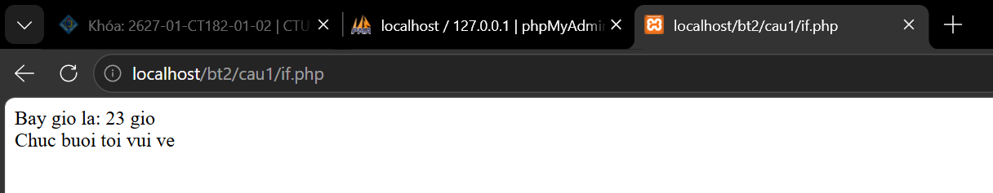
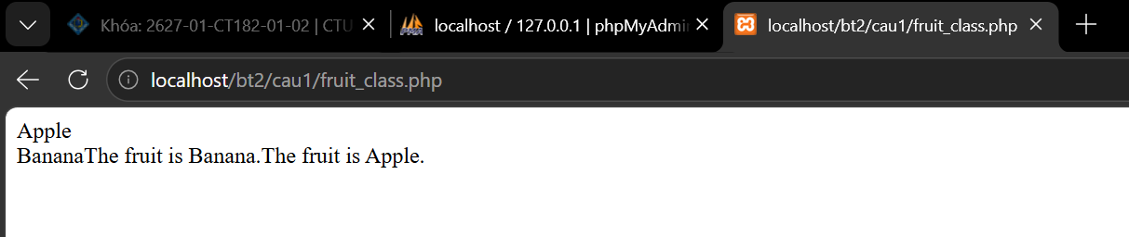
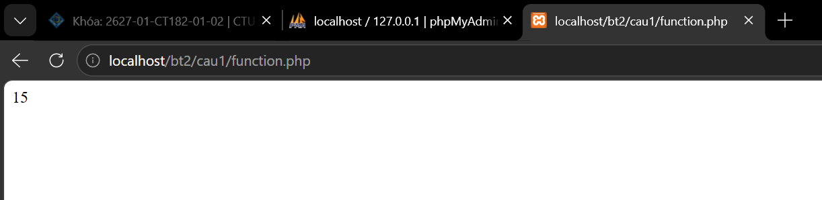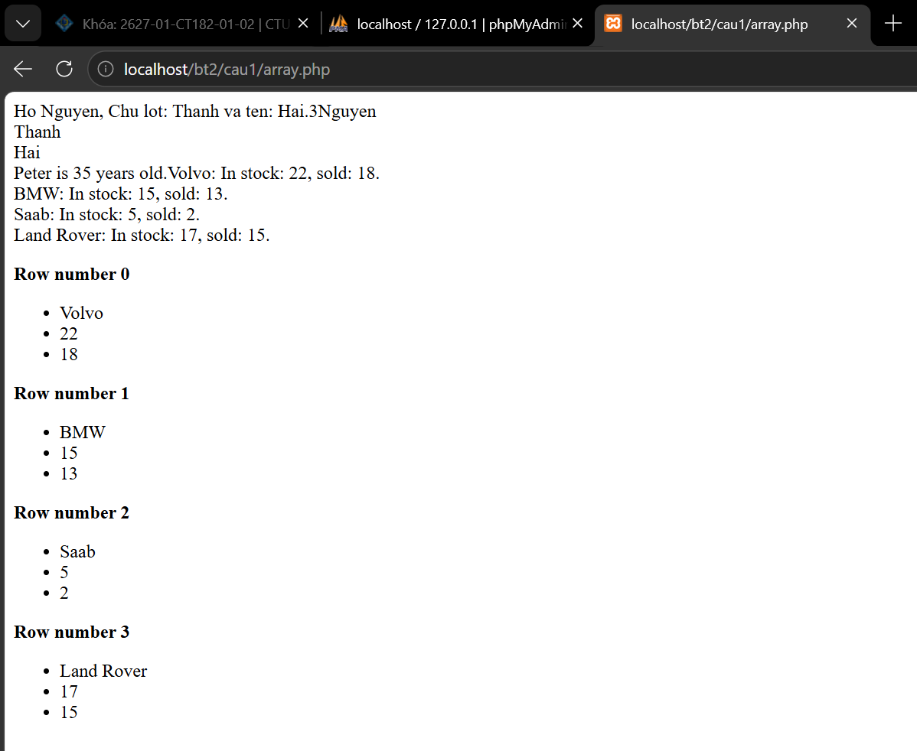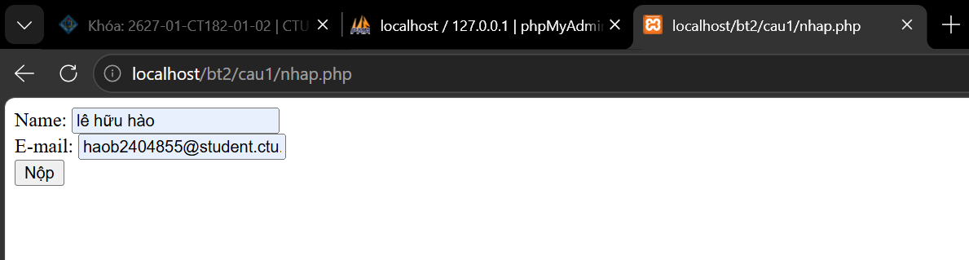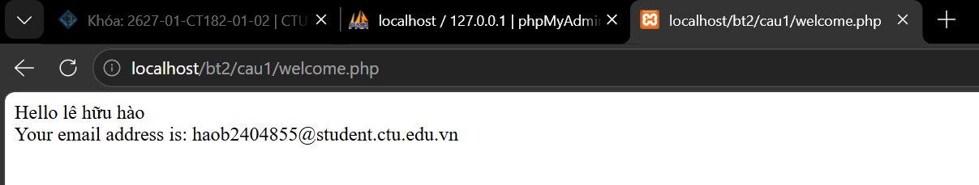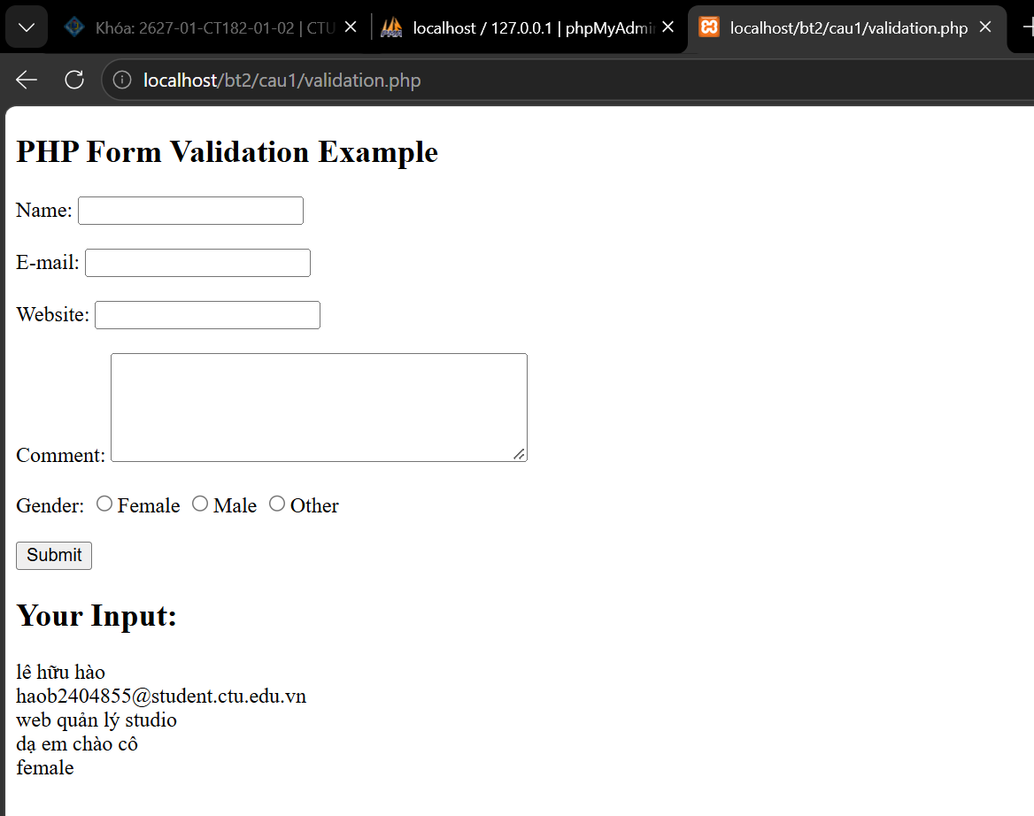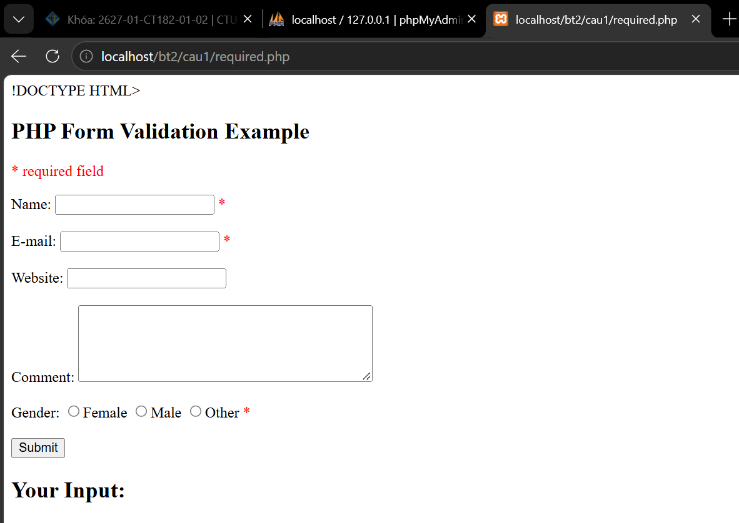
Câu 2: Khai báo biến và gán trị trong PHP
1. Cách khai báo và gán trị
$tenBien = giaTri;
2. Các chú ý khi đặt tên biến
- Tên biến bắt đầu bằng $, theo sau là chữ cái hoặc dấu gạch dưới _. Không được bắt đầu bằng chữ số.
- Chỉ chứa chữ cái (a-z, A-Z), chữ số (0-9) và dấu gạch dưới. Không có khoảng trắng hoặc ký tự đặc biệt như -, @, #.
- Phân biệt chữ hoa và chữ thường: $ten và $Ten là hai biến khác nhau.
- Không dùng $this làm tên biến thông thường, vì đó là biến đặc biệt trong lớp.
- Nên đặt tên có ý nghĩa, theo một quy ước thống nhất (ví dụ $hoTen hoặc $ho_ten).
3.Ví dụ khai báo và gán giá trị
- Chuỗi:
<?php
$hoTen = "Nguyen Van A";
$diaChi = 'Can Tho';
echo "Ho ten: $hoTen";
echo 'Dia chi: ' . $diaChi; // nối chuỗi bằng dấu chấm
?>

- Kiểu số :
<?php
$tuoi = 20; // số nguyên (int)
$diem = 8.5; // số thực (float)
$tong = $tuoi + $diem;
echo $tong; // 28.5
?>

- Kiểu ngày tháng:
<?php
$ngaySinh = "2004-05-20"; // gán dạng chuỗi
$homNay = date("d/m/Y"); // lấy ngày hiện tại, ví dụ 11/10/2026
$ngay = new DateTime("2004-05-20"); // dùng đối tượng DateTime
echo $ngay->format("d/m/Y"); // 20/05/2004
?>

- Kiểm tra kiểu và giá trị:
<?php
$a = 10;
var_dump($a); // int(10)
$a = "Xin chao";
var_dump($a); // string(8) "Xin chao" (biến đổi kiểu theo giá trị mới)
echo gettype($a); // string
?>

3. Bắt đầu bằng <?php và kết thúc bằng ?>

4. Ký hiệu tạo comment trong PHP
// : chú thích một dòng.
# : chú thích một dòng.
/* ... */ : chú thích nhiều dòng.

5.
- PHP có 4 loại khối lệnh vòng lặp: while, do ... while, for và foreach
- Sự khác biệt của foreach: foreach không cần biến đếm, không cần điều kiện dừng và không cần biết số phần tử, nó tự lấy lần lượt từng giá trị của mảng (dạng foreach ($mang as $giatri) hoặc foreach ($mang as $khoa => $giatri)) và tự dừng khi hết phần tử. Foreach chỉ dùng được với mảng hoặc đối tượng.
- Break: thoát hẳn khỏi vòng lặp hiện tại.
- Continue: bỏ qua phần còn lại của lần lặp hiện tại và chuyển sang lần lặp kế tiếp.

6.Kết quả chạy: 10! = 3628800.

7.Kết quả với a = {344, 224, 223, 7737, 9922, -828} và b = {-344, -324, 123, 773, -9922, 828}:
Ket qua: {0, -100, 346, 8510, 0, 0}
Khi 2 mảng khác độ dài, hàm hiển thị: Loi: hai mang khong cung do dai.

8. Các bước diễn ra trong validation.php

Bước 1: Trình duyệt yêu cầu validation.php lần đầu bằng phương thức GET. Server (Apache) chạy PHP, các biến $name, $email, $gender, $comment, $website được gán chuỗi rỗng. Điều kiện $_SERVER["REQUEST_METHOD"] == "POST" sai nên bỏ qua khối xử lý.
Bước 2: PHP sinh ra trang HTML gồm form. Thuộc tính action dùng htmlspecialchars($_SERVER["PHP_SELF"]) nên form sẽ gửi dữ liệu về chính file này. htmlspecialchars giúp chống tấn công chèn mã (XSS) qua đường dẫn.
Bước 3: Người dùng nhập dữ liệu, bấm Submit. Trình duyệt gửi dữ liệu bằng phương thức POST về validation.php.
Bước 4: Server chạy lại file, lúc này REQUEST_METHOD là POST nên PHP lấy dữ liệu từ $_POST (name, email, website, comment). Riêng gender dùng isset() kiểm tra vì nếu không chọn radio thì trường này không được gửi lên.
Bước 5: Mỗi giá trị được đưa qua hàm test_input() để làm sạch: trim() xóa khoảng trắng thừa ở hai đầu, stripslashes() xóa dấu gạch chéo ngược, htmlspecialchars() đổi ký tự đặc biệt (như < >) thành mã HTML để không bị chạy như mã.
Bước 6: Cuối trang, PHP dùng echo hiển thị phần "Your Input" gồm các giá trị đã làm sạch. Lưu ý file này chưa kiểm tra bắt buộc nhập, việc đó được làm ở required.php.
Nguồn tham khảo: https://www.w3schools.com/php/php_form_validation.asp

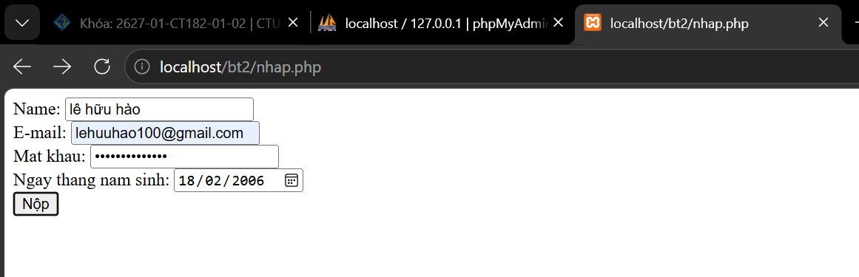
9.

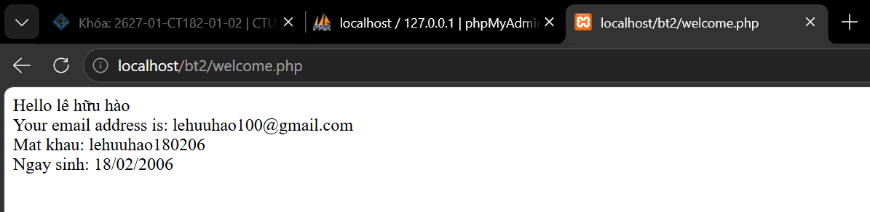

10.
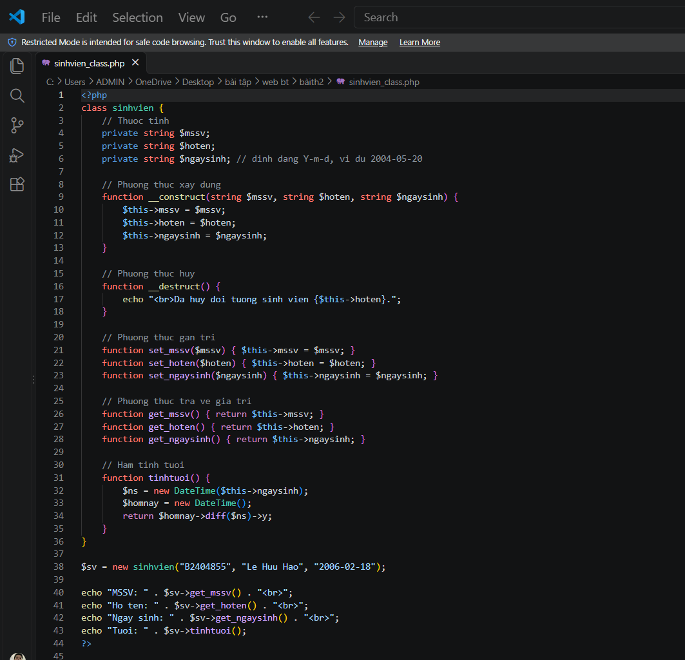

Bài tập thực hành 03

Lập trình Cơ sở dữ liệu với PHP

Mục tiêu cần đạt:
Sau buổi các bạn cần nắm thao tác PHP với Cơ sở dữ liệu (CSDL):
- Biết cách tạo chuỗi kết nối đến Mysql, và kết nối với 1 CSDL
- Tạo 1 form cơ bản để nhập liệu và lưu vào CSDL
- Hiển thị dữ liệu từ bảng/view trong CSDL lên giao diện web (trang index)
- Thực hiện thêm/sửa/xóa dữ liệu trên giao diện web

Các bạn đọc và thực hiện viết code như hướng dẫn để làm quen, sau đó đọc trả lời các Yêu cầu ở dưới bài hướng dẫn để thực hiện yêu cầu bài thực hành.

Gợi ý Tham khảo:
- https://www.w3schools.com/php/
- và các nguồn khác mà sinh viên tìm được

Tạo chuỗi kết nối đến mysql
Khi thực hiện kết nối csdl, chúng ta cần chú ý ghi nhớ tên username để kết nối. Thông thường thì người dùng root khi mới cài đặt xampp sẽ chưa đặt password. Khi triển khai thực tế, chúng ta nên tạo các người dùng riêng biệt với mật khẩu cho csdl này.

Tạo tập tin connect.php với các lệnh php sau để thực hiện chuỗi kết nối đến mysql:
(Tham khảo các phương thức trong class mysqli tại )

<?php
// thong tin ve chuoi ket noi gom server name, username va mat khau de dang nhap vao mysql, mac dinh cua xampp la root, password rong
$servername = "localhost";
$username = "root";
$password = "";

// Create connection
$conn = new mysqli($servername, $username, $password);

// Check connection
if ($conn->connect_error) {
//hien thi loi neu ket noi khong duoc
die("Connection failed: " . $conn->connect_error);
}
//neu ket noi thanh cong
echo "Connected successfully";
?>

Tạo chuỗi kết nối đến CSDL
Bạn vào phpmyadmin tạo 1 csdl tên là qlsv
Tạo 1 tập tin php con_db.php với lệnh như sau

<?php
$servername = "localhost";
$username = "root";
$password = "";
$dbname = "qlsv";

// Create connection
$conn = new mysqli($servername, $username, $password, $dbname);
// Check connection
if ($conn->connect_error) {
die("Connection failed: " . $conn->connect_error);
}

// sql to create table
$sql = "CREATE TABLE student (
id INT(6) UNSIGNED AUTO_INCREMENT PRIMARY KEY,
fullname VARCHAR(50) NOT NULL,
email VARCHAR(50),
Birthday date,
reg_date TIMESTAMP DEFAULT CURRENT_TIMESTAMP ON UPDATE CURRENT_TIMESTAMP
)";

if ($conn->query($sql) === TRUE) {
echo "Table student created successfully";
} else {
echo "Error creating table: " . $conn->error;
}

$conn->close();
?>
Chạy tập tin php trên, và quan sát trong phpmyadmin các bạn sẽ thấy bảng student được tạo trong qlsv

Trong trường hợp, chúng ta muốn tách biệt tạo csdl bên phpmyadmin, chúng ta chỉ cần chuỗi kết nối đến csdl là đủ.

Index: Tải dữ liệu từ bảng trong csdl đưa lên trình bày trên trang web

Viết vài lệnh sau dán vào phần SQL trong phpmyadmin để tạo 1 số dòng dữ liệu cho bảng student.

INSERT INTO `student` (`id`, `fullname`, `email`, `Birthday`, `reg_date`) VALUES
(1, 'Nguyen Van A', 'a1@ctu.edu.vn', '2002-02-08', '2022-02-09 06:48:32'),
(2, 'Tran Thi B', 'a2@ctu.edu.vn', '2002-02-08', '2022-02-09 06:48:32');

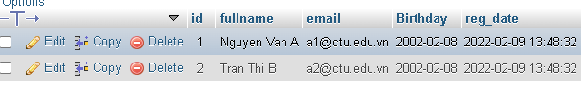

Kết nối CSDL truy cập vào bảng student đưa dữ liệu bảng vào mảng $st
Tạo tập tin taidulieu_bang.php. Ở đây trình bày các cách để thể hiện dữ liệu, bao gồm cách trình bày dữ liệu dạng bảng kết hợp HTML. Chúng ta chú ý kiểu dữ liệu dạng date sẽ cần chỉnh sửa format lại để hiển thị theo định dạng phù hợp.

<?php
$servername = "localhost";
$username = "root";
$password = "";
$dbname = "qlsv";

// Create connection
$conn = new mysqli($servername, $username, $password, $dbname);
// Check connection
if ($conn->connect_error) {
die("Connection failed: " . $conn->connect_error);
}
//tao chuoi luu cau lenh sql
$sql = "SELECT * FROM student";
//thuc thi cau lenh sql va dua doi tuong vao $result
$result = $conn->query($sql);

if ($result->num_rows > 0) {

//cach 1: show du lieu nhu bien
//show gia tri trong mang
print_r ($result);
echo '<br>';
echo '<br>';

//Cach 2: show theo tung dong voi for
while($row = $result->fetch_assoc()) {
echo "id: " . $row["id"]. " - Hoten: " . $row["fullname"]. " " . $row["email"].' ngaysinh: '.$row['Birthday']. "<br>";
}
echo '<br>';
echo '<br>';
//xoa ket qua cu tu o tren
$result -> free_result();

//Cach 3: trinh bay voi bang html
//load du lieu moi len dua vao bien result
$result = $conn->query($sql);
$result_all = $result -> fetch_all();
print_r($result_all);
// trinh bay du lieu trong 1 bang html
//tieu de bang
echo "<table border=1><tr><th>ID</th><th>Hoten</th><th>email</th><th>ngaysinh</th></tr>";
// output data of each row
foreach ($result_all as $row) {
//dinh dang de hien thi ngay thang theo dd-mm-yyyy
$date = date_create($row[3]);
echo "<tr><td>" . $row[0]. "</td><td>" . $row[1]. "</td><td>" . $row[2]. "</td><td>" .
$date ->format('d-m-Y')
. "</td></tr>";
}
echo "</table>";

} else {
echo "0 ket qua tra ve";
}
$conn->close();
?>

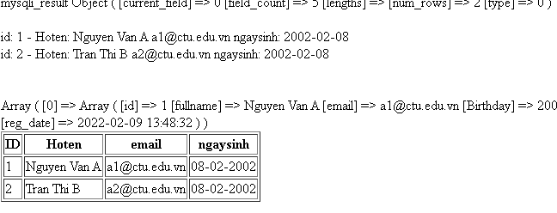

Add: Form để thêm dữ liệu vào CSDL và chuyển đến trang thể hiện dữ liệu

Tạo form giao diện để nhập: formnhap.php
<!DOCTYPE HTML>
<html>
<body>

<form action="luu.php" method="post">
Name: <input type="text" name="name"><br>
E-mail: <input type="text" name="email"><br>
Birthday: <input type="date" name="birth"><br>

<input type="submit">
</form>

</body>
</html>

Tạo tập tin php xử lý hành động lưu: luu.php

<?php
$servername = "localhost";
$username = "root";
$password = "";
$dbname = "qlsv";

// Create connection
$conn = new mysqli($servername, $username, $password, $dbname);
// Check connection
if ($conn->connect_error) {
die("Connection failed: " . $conn->connect_error);
}

$date = date_create($_POST["birth"]);

$sql = "INSERT INTO student (fullname, email, birthday) VALUES ('".$_POST["name"] ."', '".$_POST["email"] ."', '".$date ->format('Y-m-d') ."')";

if ($conn->query($sql) == TRUE) {
echo "Them sinh vien thanh cong";
//neu thuc hien thanh cong, chung ta se cho di chuyen den taidulieu_bang.php
header('Location: taidulieu_bang.php');
} else {
echo "Error: " . $sql . "<br>" . $conn->error;
}

$conn->close();
?>

Các bạn chạy formnhap.php trên trình duyệt và thấy kết quả sau:

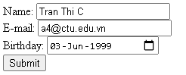

Bấm submit và chúng ta đã nhập liệu thành công
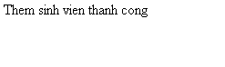

Edit: Chỉnh sửa dữ liệu từ danh sách

Kết nối CSDL truy cập vào bảng student đưa dữ liệu bảng vào mảng $st
Tạo tập tin taidulieu_bang1.php (như taidulieu_bang.php nhưng gọn hơn và có thêm nút Xóa/sửa kế bên).

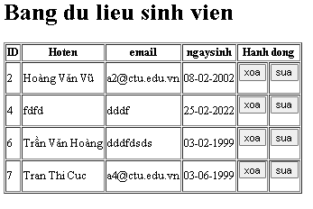
Code để thực hiện giao diện trên trong taidulieu_bang1.php

<?php
$servername = "localhost";
$username = "root";
$password = "";
$dbname = "qlsv";

// Create connection
$conn = new mysqli($servername, $username, $password, $dbname);
// Check connection
if ($conn->connect_error) {
die("Connection failed: " . $conn->connect_error);
}

$sql = "SELECT * FROM student";
$result = $conn->query($sql);

if ($result->num_rows > 0) {

// trinh bay voi bang html
//load du lieu moi len dua vao bien result
$result = $conn->query($sql);
$result_all = $result -> fetch_all(MYSQLI_ASSOC);
//print_r($result_all);
// trinh bay du lieu trong 1 bang html
//tieu de bang
?>
<h1>Bang du lieu sinh vien</h1>
<table border=1><tr><th>ID</th><th>Hoten</th><th>email</th><th>ngaysinh</th><th colspan="2">Hanh dong</th></tr>
<?php
// output data of each row
foreach ($result_all as $row) {
$date = date_create($row['Birthday']);
echo "<tr><td>" . $row["id"]. "</td><td>" . $row["fullname"]. "</td><td>" . $row["email"]. "</td><td>" .
$date ->format('d-m-Y')
. "</td><td>";
?>
<form method="post" action="xoa.php">
<input type="submit" name="action" value="xoa"/>
<input type="hidden" name="id" value="<?php echo $row['id']; ?>"/>
</form>
<?php
echo "</td>";
echo "<td>";
?>
<form method="post" action="form_sua.php">
<input type="submit" name="action" value="sua"/>
<input type="hidden" name="id" value="<?php echo $row['id']; ?>"/>
</form>
<?php
echo "</td></tr>";
}
echo "</table>";

} else {
echo "0 ket qua tra ve";
}
$conn->close();
?>

Khi chúng ta chọn sửa dữ liệu, tập tin sau (form_sua.php) sẽ thực thi

<!DOCTYPE HTML>
<html>

<?php
$servername = "localhost";
$username = "root";
$password = "";
$dbname = "qlsv";

// Create connection
$conn = new mysqli($servername, $username, $password, $dbname);
// Check connection
if ($conn->connect_error) {
die("Connection failed: " . $conn->connect_error);
}

$id = $_POST['id'];
$sql = "select * FROM student WHERE ID='".$id."'";

$result = $conn->query($sql);
$row = $result->fetch_assoc();

?>

<body>
<?php print_r($row)?>
<form action="sua.php" method="post">
ID:<input type="text" name="id" value="<?php echo $row['id'];?>"><br>
Name: <input type="text" name="fullname" value="<?php echo $row['fullname'];?>"><br>
E-mail: <input type="text" name="email" value="<?php echo $row['email'];?>"><br>
Birthday: <input type="date" name="birth" value="<?php echo $row['Birthday'];?>"><br>

<input type="submit">
</form>

</body>
</html>

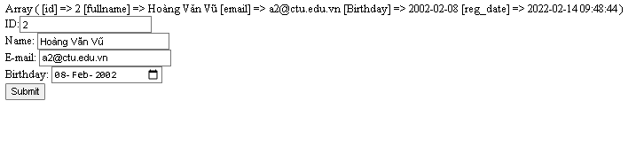
Khi bấm nút submit sẽ gọi qua tập tin sua.php sau:
<?php
$servername = "localhost";
$username = "root";
$password = "";
$dbname = "qlsv";

// Create connection
$conn = new mysqli($servername, $username, $password, $dbname);
// Check connection
if ($conn->connect_error) {
die("Connection failed: " . $conn->connect_error);
}

$id = $_POST['id'];
$date = date_create($_POST["birth"]);

$sql = "UPDATE student set fullname = '".$_POST['fullname']."', email = '".$_POST['email']."',birthday = '".$date ->format('Y-m-d')."'";
$sql = $sql. " WHERE ID='".$id."'";

if ($conn->query($sql) == TRUE) {
header('Location: taidulieu_bang1.php');
} else {
echo "Error: " . $sql . "<br>" . $conn->error;
}

$conn->close();

?>
Sau khi thực hiện sửa xong, sẽ tải trở lại file taidulieu_bang1.php

Delete: Xóa dòng dữ liệu trong bảng
Giữ nguyên tập tin như taidulieu_bang1.php, chúng ta tạo tập tin xoa.php để xử lý khi người dùng bấm vào nút xóa tương ứng với dòng dữ liệu trong bảng

<?php
$servername = "localhost";
$username = "root";
$password = "";
$dbname = "qlsv";

// Create connection
$conn = new mysqli($servername, $username, $password, $dbname);
// Check connection
if ($conn->connect_error) {
die("Connection failed: " . $conn->connect_error);
}

$id = $_POST['id'];

$sql = "DELETE FROM student WHERE ID='".$id."'";

if ($conn->query($sql) == TRUE) {
header('Location: taidulieu_bang1.php');
} else {
echo "Error: " . $sql . "<br>" . $conn->error;
}

$conn->close();
?>
Sau khi xóa xong sẽ trở lại taidulieu_bang1.php

Yêu cầu bài thực hành:
- Bạn hãy chạy tất cả các lệnh hướng dẫn ở trên và chụp lại màn hình kết quả.
- Từ code kết nối với MySQL, bạn hãy tìm và trình bày code kết nối với các hệ quản trị CSDL khác như Oracle, SQL server, SQLite.
- Cho biết class mysqli để hỗ trợ thực hiện những điều gì. Hãy liệt kê và mô tả các phương thức trong class mysqli (tham khảo ở hoặc các tài liệu khác mà bạn tìm được).
- Trong tập tin connect.php, Bạn hãy cho biết ý nghĩa của phương thức die() và cách dùng.
- Trong tập tin taidulieu_bang.php có dùng phương thức fetch_assoc và fetch_all để lấy dữ liệu từ đối tượng $result. Ngoài 2 phương thức này, các bạn hãy liệt kê các phương thức khác trong mysqli có chức năng tương tự, và hãy chạy thử các phương thức này như các cách hiển thị dữ liệu cách 4, cách 5, cách 6… trong tập tin taidulieu_bang.php.
- Phương thức header trong hàm luu.php để di chuyển đến trang khác sau khi chúng ta thực hiện xong các hành động nào đó (như di chuyển đến trang chủ khi xong hành động sửa/xóa,...).Hãy mô tả chi tiết cách sử dụng, và công dụng của header (Tham khảo ).
- Vào CSDL qlsv, bạn hãy viết lệnh tạo thêm 1 bảng sau để có thêm thông tin về chuyên ngành (kiểu dữ liệu các bạn tự cho sao cho phù hợp):
major(id, name_major)
Và thêm cột khóa ngoại major_id vào bảng student
student(id, fullname, email, birthday, major_id)
- Tạo các tập tin major_index.php, major_add.php, major_edit (và major_edit_save.php để thực hiện hành động sửa trên csdl), major.xoa để có các trang hiển thị danh sách, thêm, sửa, xóa đối với bảng major. Gợi ý: Tham khảo taidulieu_bang1.php, form_sua.php, sua.php, xoa.php
- Cập nhật lại taidulieu_bang1.php thêm hiển thị mã chuyên ngành và tên chuyên ngành tương ứng của sinh viên. Gợi ý: các bạn sửa câu lệnh sql kết nối thêm bảng chuyên ngành.
- Cập nhật tương ứng ở tập tin formnhap.php, form_sua.php sau khi thêm phần nhập khóa ngoại dạng combobox lấy dữ liệu từ bảng major. Gợi ý: Select dữ liệu từ bảng major và đưa dạng list với tag option https://www.w3schools.com/tags/tag_option.asp

Chú ý:
- Các bạn nộp file word: Đặt tên file: <mssv><hoten><bai3>.docx nộp lên classroom, kèm với các file code đã tạo (ngoại trừ file word trả lời câu hỏi, các file còn lại các bạn nén vào file zip).
- Mỗi câu các bạn trả lời bằng hình/trả lời dạng text tùy vào yêu cầu của câu hỏi, và ghi rõ số thứ tự câu hỏi mà bạn trả lời.
- Các bài phát hiện copy từ các bài của bạn khác sẽ không được tính điểm.
- Chú ý: Các câu trả lời có tham khảo trên Internet phải trích dẫn link

Bài Làm
1.connect.php
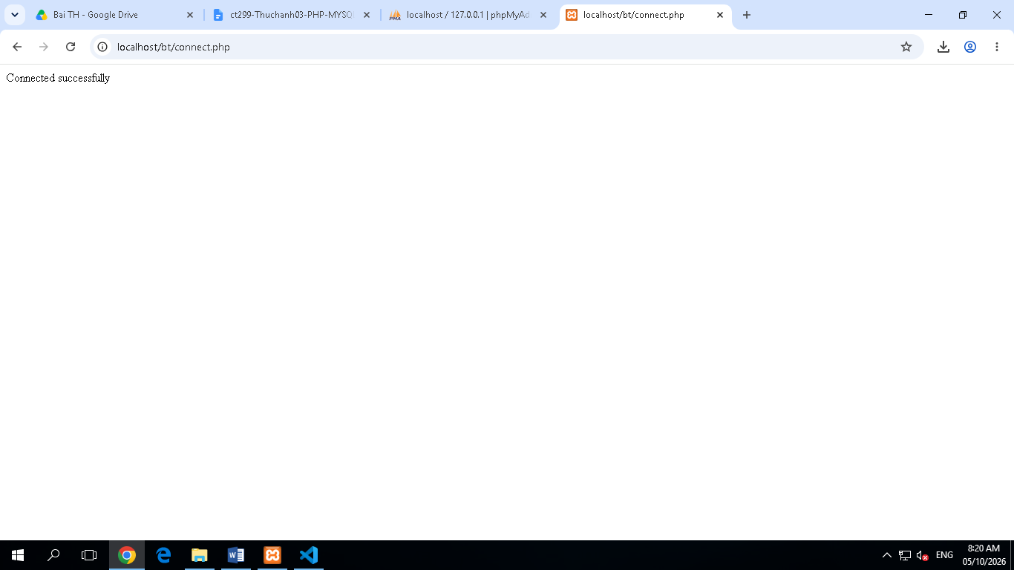

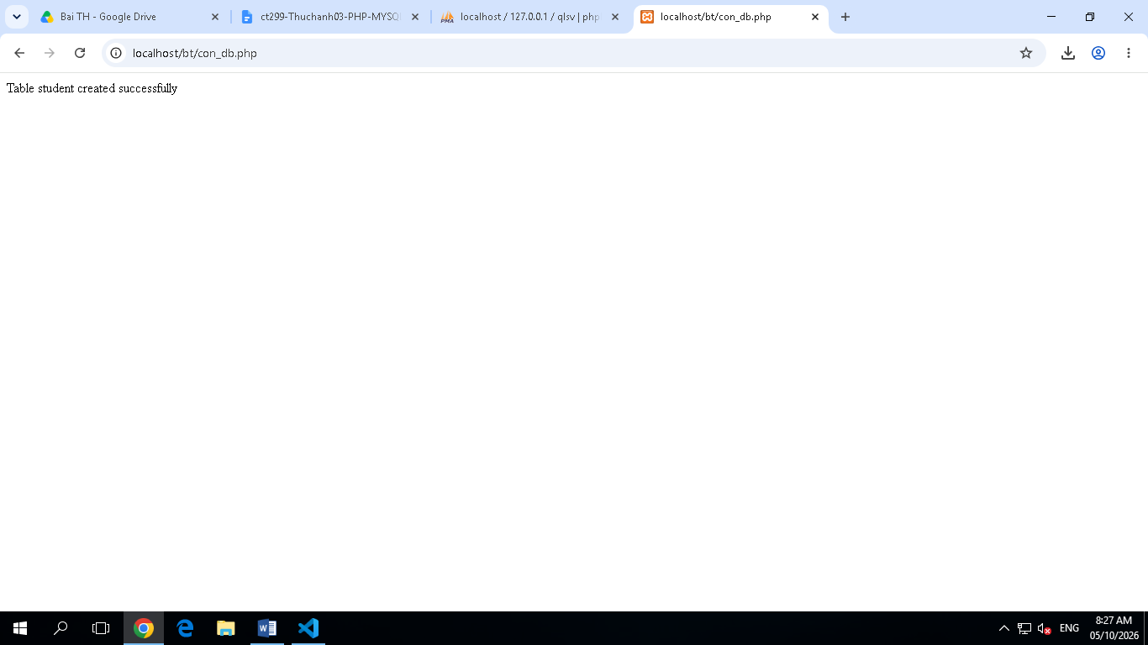

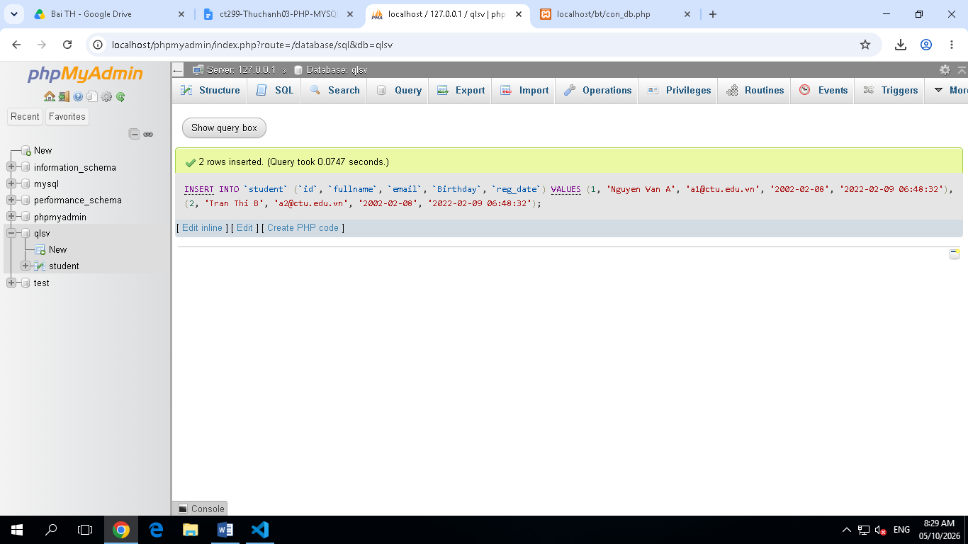

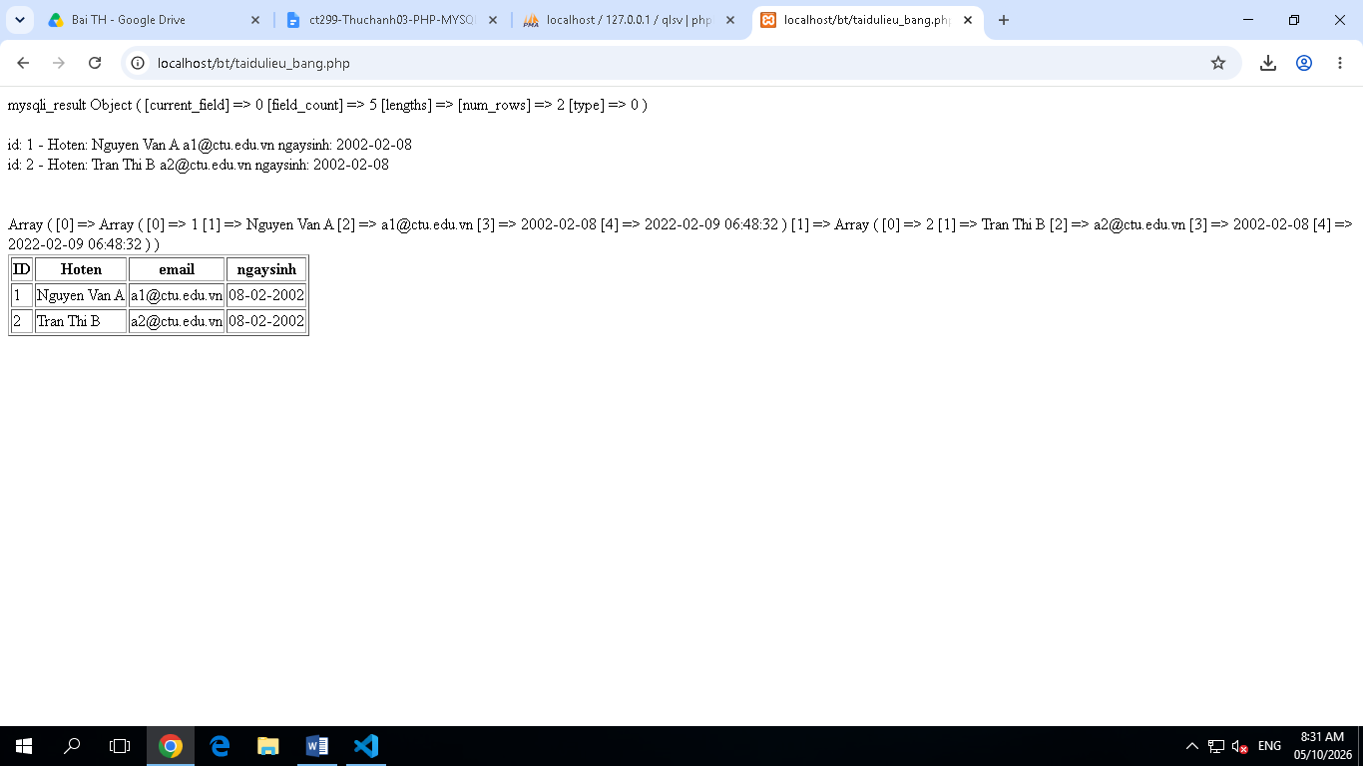

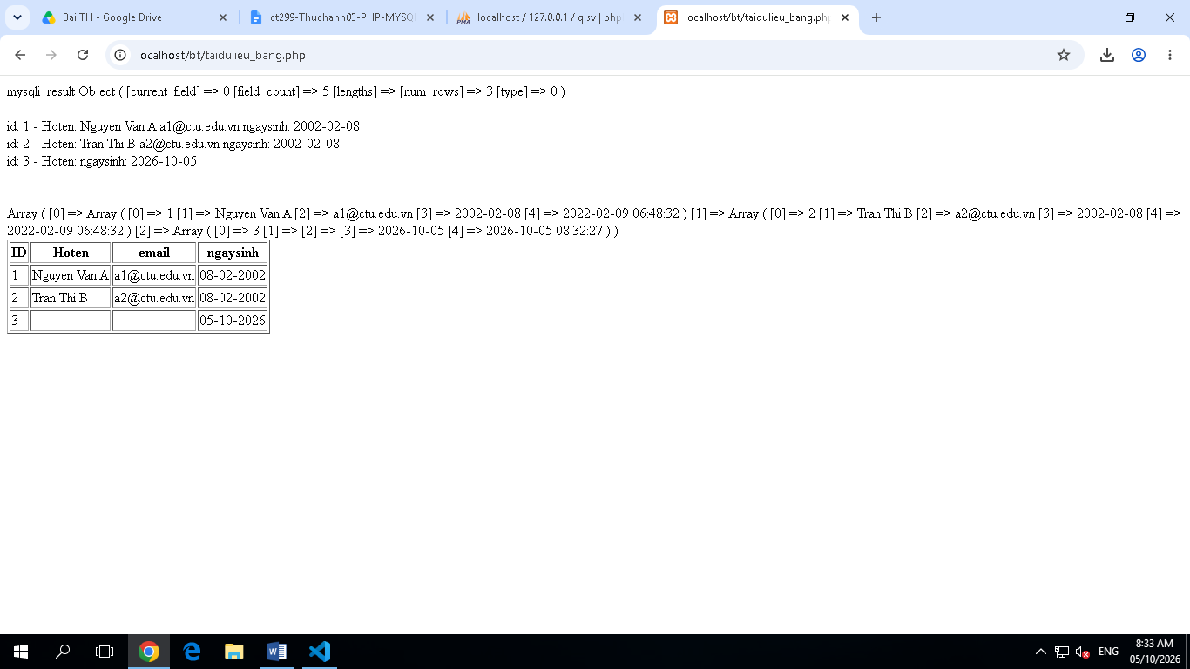

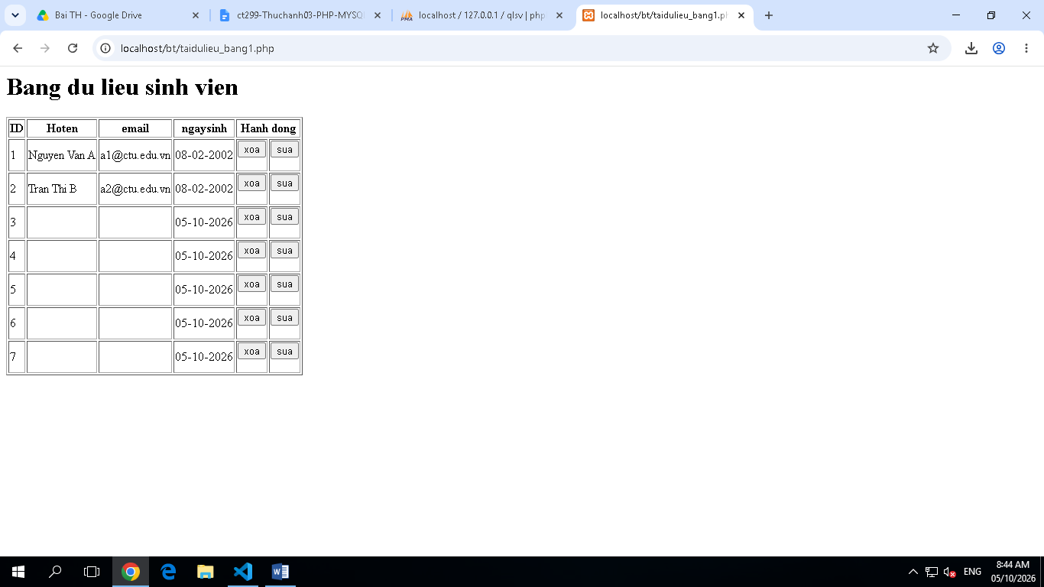

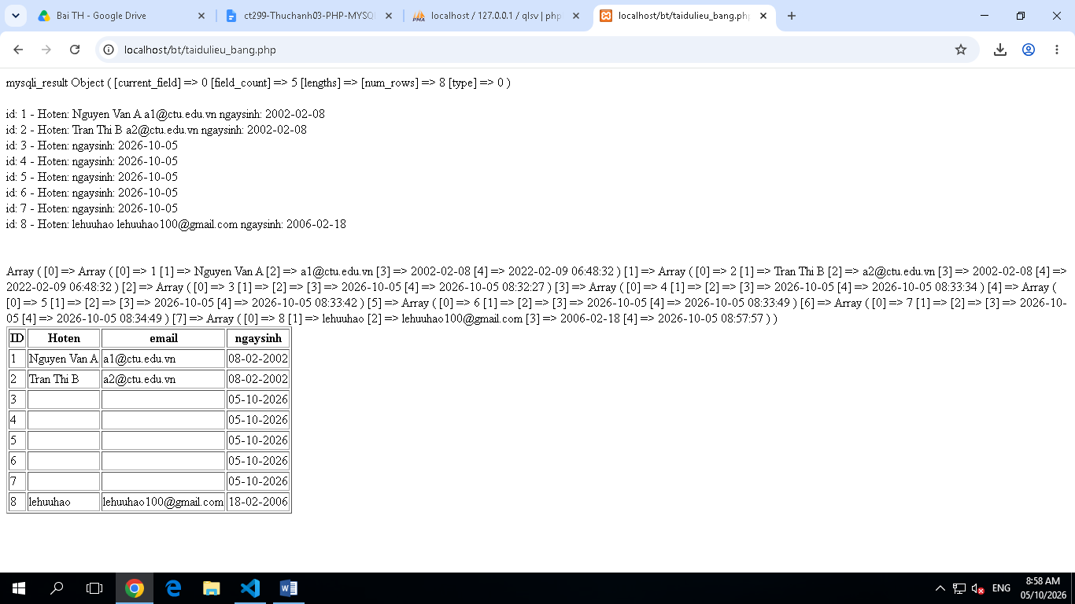

2.
Oracle:
<?php
// Cach 1: oci8
$conn = oci_connect("scott", "tiger", "//localhost:1521/XE", "AL32UTF8");
if (!$conn) {
$e = oci_error();
die("Loi ket noi: " . $e['message']);
}
$stid = oci_parse($conn, "SELECT * FROM sinhvien");
oci_execute($stid);
while ($row = oci_fetch_assoc($stid)) {
echo $row['HOTEN'] . "<br>"; // ten cot Oracle mac dinh viet HOA
}
oci_close($conn);

// Cach 2: PDO_OCI
try {
$pdo = new PDO("oci:dbname=//localhost:1521/XE;charset=AL32UTF8", "scott", "tiger");
$pdo->setAttribute(PDO::ATTR_ERRMODE, PDO::ERRMODE_EXCEPTION);
} catch (PDOException $e) { die("Loi: " . $e->getMessage()); }
?>

SQL Server:
<?php
// Cach 1: sqlsrv
$serverName = "localhost\\SQLEXPRESS"; // hoac "localhost,1433"
$connectionInfo = [
"Database" => "qlsv",
"UID" => "sa",
"PWD" => "matkhau",
"CharacterSet" => "UTF-8",
"TrustServerCertificate" => true
];
$conn = sqlsrv_connect($serverName, $connectionInfo);
if ($conn === false) {
die(print_r(sqlsrv_errors(), true));
}
$stmt = sqlsrv_query($conn, "SELECT * FROM sinhvien");
while ($row = sqlsrv_fetch_array($stmt, SQLSRV_FETCH_ASSOC)) {
echo $row['hoten'] . "<br>";
}
sqlsrv_close($conn);

// Cach 2: PDO_SQLSRV
try {
$pdo = new PDO("sqlsrv:Server=localhost\\SQLEXPRESS;Database=qlsv;TrustServerCertificate=1", "sa", "matkhau");
$pdo->setAttribute(PDO::ATTR_ERRMODE, PDO::ERRMODE_EXCEPTION);
} catch (PDOException $e) { die("Loi: " . $e->getMessage()); }
?>

SQlite
<?php
// Cach 1: lop SQLite3
$db = new SQLite3("qlsv.db"); // chua co thi tu tao tep moi
$db->exec("CREATE TABLE IF NOT EXISTS sinhvien (mssv TEXT PRIMARY KEY, hoten TEXT)");
$kq = $db->query("SELECT * FROM sinhvien");
while ($row = $kq->fetchArray(SQLITE3_ASSOC)) {
echo $row['hoten'] . "<br>";
}
$db->close();

// Cach 2: PDO_SQLITE
try {
$pdo = new PDO("sqlite:qlsv.db");
$pdo->setAttribute(PDO::ATTR_ERRMODE, PDO::ERRMODE_EXCEPTION);
} catch (PDOException $e) { die("Loi: " . $e->getMessage()); }
?>

3. Lớp mysqli đại diện cho một kết nối giữa máy chủ PHP và cơ sở dữ liệu MySQL. Nó cung cấp các công cụ để thực hiện các công việc sau:
- Quản lý kết nối: Mở kết nối mới, kiểm tra trạng thái kết nối, thay đổi tài khoản người dùng, chọn lại cơ sở dữ liệu và đóng kết nối.
- Thực thi các câu lệnh SQL: Gửi các truy vấn SQL (SELECT, INSERT, UPDATE, DELETE,...) đến cơ sở dữ liệu.
- Quản lý giao dịch (Transactions): Hỗ trợ tính năng autocommit, commit, rollback hoặc cài đặt các điểm lưu (savepoint).
- Thực thi truy vấn chuẩn bị (Prepared Statements): Tăng cường tính bảo mật, giúp chống tấn công SQL Injection và tối ưu hiệu năng khi thực thi câu lệnh lặp lại.
- Bảo mật & Mã hóa: Xử lý chuỗi dữ liệu đầu vào (escape các ký tự đặc biệt) và thiết lập kết nối an toàn qua SSL (ssl_set).
- Theo dõi & Xử lý lỗi: Cung cấp các mã lỗi, thông báo lỗi (connect_error, error) và các chỉ số thống kê của hệ thống/kết nối.
4. ý nghĩa:
• Hiển thị lỗi: In ra chuỗi chữ "Connection failed: ..." kèm nội dung chi tiết lỗi để người phát triển (developer) dễ dàng nhận biết và sửa lỗi.
• Ngắt chương trình ngay lập tức: Dừng toàn bộ các dòng lệnh phía sau die(). Nhờ đó, chương trình không chạy tiếp xuống dòng .
Cách dùng:
Truyền vào chuỗi văn bản :
vd: die("Đã có lỗi xảy ra. Chương trình dừng lại!");
Không truyền tham số:
Vd: die();
Kết hợp với toán tử logic or:
Vd: $conn = mysqli_connect($servername, $username, $password) or die("Không thể kết nối MySQL!");

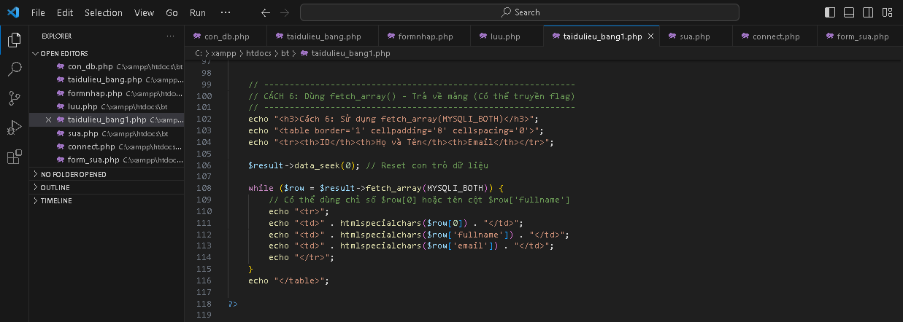
5. liệt kê các phương thức khác trong mysqli có chức năng tương tự<?php
mysqli_report(MYSQLI_REPORT_OFF); // tu kiem tra loi, khong nem exception
$servername = "localhost";
$username = "root";
$password = "";
$dbname = "qlsv";

$conn = new mysqli($servername, $username, $password, $dbname);
if ($conn->connect_error) {
die("Connection failed: " . $conn->connect_error);
}
$conn->set_charset("utf8mb4");
$sql = "SELECT * FROM student";

// ham in bang html tu mang 2 chieu (dong nao cung la mang so [0..3]); doi ngay sang dd-mm-yyyy
function inBang($ds) {
echo "<table border=1 cellpadding=5><tr><th>ID</th><th>Hoten</th><th>email</th><th>ngaysinh</th></tr>";
foreach ($ds as $r) {
$r = array_values($r); // dua ve chi so 0..3
$date = date_create($r[3]);
echo "<tr><td>$r[0]</td><td>$r[1]</td><td>$r[2]</td><td>" . $date->format('d-m-Y') . "</td></tr>";
}
echo "</table>";
}
function tieuDe($s) { echo "<hr><h3>$s</h3>"; }
// ================== CACH 4: fetch_row() ==================
$result = $conn->query($sql);
tieuDe("Cach 4: fetch_row() - tung dong, mang chi so [0],[1]...");
while ($row = $result->fetch_row()) {
echo $row[0] . " - " . $row[1] . " - " . $row[2] . " - " . date_create($row[3])->format('d-m-Y') . "<br>";
}
$result->free_result();

// ================== CACH 5: fetch_array() ==================
$result = $conn->query($sql);
tieuDe("Cach 5a: fetch_array() mac dinh MYSQLI_BOTH (vua chi so vua ten cot)");
$row = $result->fetch_array();
echo "Chi so: " . $row[1] . " | Ten cot: " . $row['fullname'] . "<br>";
echo "So phan tu trong mang: " . count($row) . " (gap doi so cot)<br>";
tieuDe("Cach 5b: fetch_array(MYSQLI_ASSOC) va fetch_array(MYSQLI_NUM)");
$row = $result->fetch_array(MYSQLI_ASSOC);
echo "ASSOC: " . $row['fullname'] . "<br>";
$row = $result->fetch_array(MYSQLI_NUM);
echo "NUM: " . $row[1] . "<br>";
$result->free_result();

// ================== CACH 6: fetch_object() ==================
$result = $conn->query($sql);
tieuDe("Cach 6: fetch_object() - moi dong la 1 doi tuong, truy cap bang ->");
while ($obj = $result->fetch_object()) {
echo $obj->id . " - " . $obj->fullname . " - " . $obj->email . " - " . date_create($obj->Birthday)->format('d-m-Y') . "<br>";
}
$result->free_result();

// ================== CACH 7: foreach tren $result ==================
$result = $conn->query($sql);
tieuDe("Cach 7: foreach truc tiep tren \$result (mysqli_result la Traversable, moi phan tu la mang ket hop)");
foreach ($result as $row) {
echo $row['id'] . " - " . $row['fullname'] . "<br>";
}
$result->free_result();
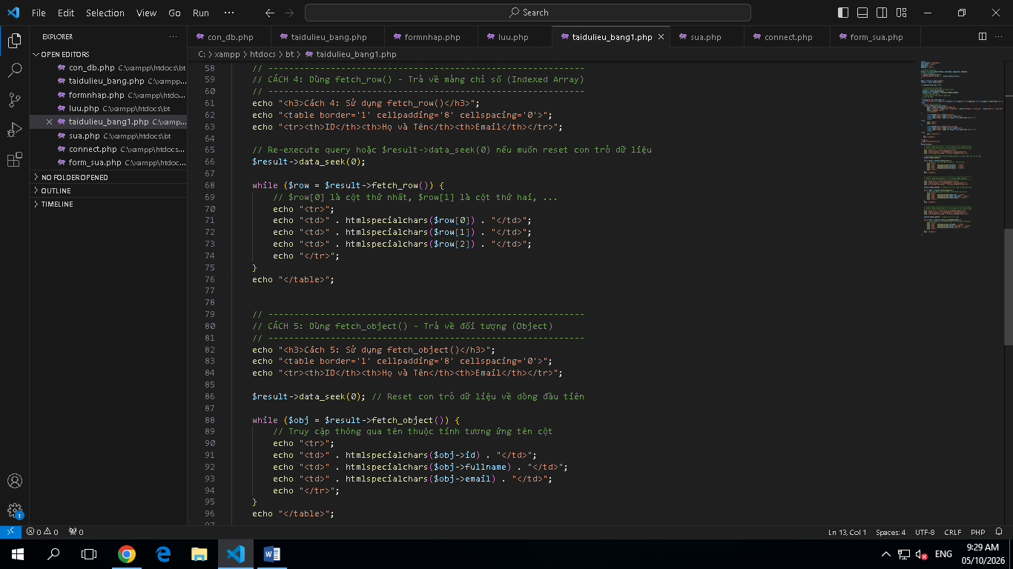
6.
// Thay câu lệnh SQL cũ:
// $sql = "SELECT * FROM student";

// Bằng câu lệnh SQL mới này:
$sql = "SELECT
student.id,
student.fullname,
student.email,
student.birthday,
student.major_id,
major.name_major
FROM student
LEFT JOIN major ON student.major_id = major.id";

$result = $conn->query($sql);

//trong file php
<table border="1" cellpadding="8" cellspacing="0">
<thead>
<tr>
<th>ID</th>
<th>Họ và Tên</th>
<th>Email</th>
<th>Ngày sinh</th>
<!-- Thêm 2 cột tiêu đề mới -->
<th>Mã Chuyên Ngành</th>
<th>Tên Chuyên Ngành</th>
</tr>
</thead>
<tbody>
<?php while ($row = $result->fetch_assoc()): ?>
<tr>
<td><?= htmlspecialchars($row['id']) ?></td>
<td><?= htmlspecialchars($row['fullname']) ?></td>
<td><?= htmlspecialchars($row['email']) ?></td>
<td><?= htmlspecialchars($row['birthday']) ?></td>

<!-- Thêm 2 ô dữ liệu mới -->
<td><?= htmlspecialchars($row['major_id'] ?? 'N/A') ?></td>
<td><?= htmlspecialchars($row['name_major'] ?? 'Chưa phân ngành') ?></td>
</tr>
<?php endwhile; ?>
</tbody>
</table>

7.
USE qlsv;

-- 1. Tạo bảng major
CREATE TABLE major (
id INT AUTO_INCREMENT PRIMARY KEY,
name_major VARCHAR(100) NOT NULL
) ENGINE=InnoDB DEFAULT CHARSET=utf8mb4 COLLATE=utf8mb4_unicode_ci;

-- 2. Thêm cột major_id và thiết lập khóa ngoại liên kết tới bảng major
ALTER TABLE student
ADD COLUMN major_id INT NULL,
ADD CONSTRAINT fk_student_major
FOREIGN KEY (major_id) REFERENCES major(id)
ON DELETE SET NULL
ON UPDATE CASCADE;

8.
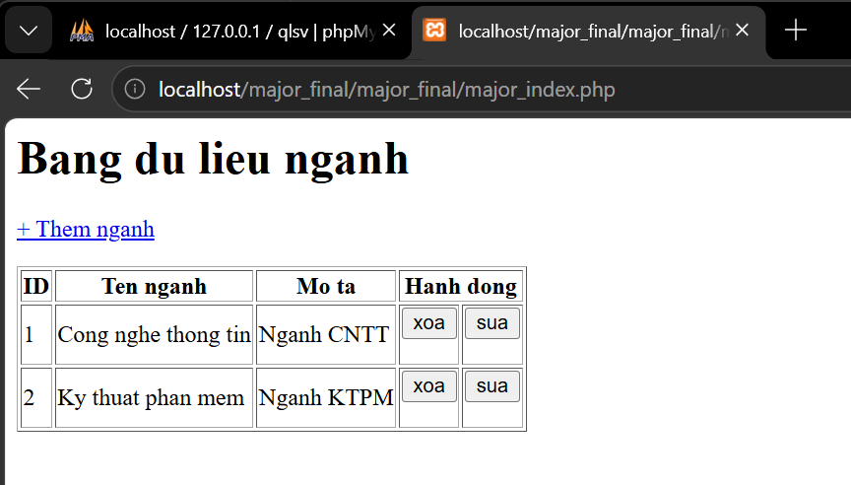
9.
<table border="1" cellpadding="8" cellspacing="0">
<thead>
<tr>
<th>ID</th>
<th>Họ và Tên</th>
<th>Email</th>
<th>Ngày sinh</th>
<!-- Thêm 2 cột tiêu đề mới -->
<th>Mã Chuyên Ngành</th>
<th>Tên Chuyên Ngành</th>
</tr>
</thead>
<tbody>
<?php while ($row = $result->fetch_assoc()): ?>
<tr>
<td><?= htmlspecialchars($row['id']) ?></td>
<td><?= htmlspecialchars($row['fullname']) ?></td>
<td><?= htmlspecialchars($row['email']) ?></td>
<td><?= htmlspecialchars($row['birthday']) ?></td>

<!-- Thêm 2 ô dữ liệu mới -->
<td><?= htmlspecialchars($row['major_id'] ?? 'N/A') ?></td>
<td><?= htmlspecialchars($row['name_major'] ?? 'Chưa phân ngành') ?></td>
</tr>
<?php endwhile; ?>
</tbody>
</table>

10.
<?php
// Kết nối cơ sở dữ liệu (thay đổi thông tin kết nối phù hợp với bài của bạn)
require_once 'connect.php';

// Lấy danh sách ngành học từ bảng major
$sql_major = "SELECT * FROM major";
$result_major = mysqli_query($conn, $sql_major);
?>

<!DOCTYPE html>
<html lang="vi">
<head>
<meta charset="UTF-8">
<title>Thêm mới học sinh / sinh viên</title>
</head>
<body>
<h2>Thêm mới sinh viên</h2>
<form action="xuly_them.php" method="POST">
<!-- Các trường thông tin khác (Ví dụ: Ho ten) -->
<label for="fullname">Họ và tên:</label><br>
<input type="text" id="fullname" name="fullname" required><br><br>

<!-- Combobox chọn Ngành học (Khóa ngoại) -->
<label for="major_id">Chọn Ngành học:</label><br>
<select name="major_id" id="major_id" required>
<option value="">-- Chọn ngành học --</option>
<?php
if ($result_major && mysqli_num_rows($result_major) > 0) {
while ($row_major = mysqli_fetch_assoc($result_major)) {
// Giả sử bảng major có các cột: id và major_name (tên ngành)
echo '<option value="' . $row_major['id'] . '">' . $row_major['major_name'] . '</option>';
}
}
?>
</select><br><br>

<button type="submit" name="btn_submit">Thêm mới</button>
</form>
</body>
</html>

<?php
require_once 'connect.php';

// Lấy ID sinh viên cần sửa từ URL (ví dụ: form_sua.php?id=1)
$id = $_GET['id'] ?? 0;

// 1. Lấy thông tin sinh viên hiện tại
$sql_student = "SELECT * FROM student WHERE id = '$id'";
$result_student = mysqli_query($conn, $sql_student);
$student = mysqli_fetch_assoc($result_student);

// 2. Lấy danh sách tất cả các ngành từ bảng major
$sql_major = "SELECT * FROM major";
$result_major = mysqli_query($conn, $sql_major);
?>

<!DOCTYPE html>
<html lang="vi">
<head>
<meta charset="UTF-8">
<title>Sửa thông tin sinh viên</title>
</head>
<body>
<h2>Sửa thông tin sinh viên</h2>
<form action="xuly_sua.php" method="POST">
<!-- Hidden input giữ lại ID của sinh viên -->
<input type="hidden" name="id" value="<?php echo $student['id']; ?>">

<!-- Họ và tên -->
<label for="fullname">Họ và tên:</label><br>
<input type="text" id="fullname" name="fullname" value="<?php echo htmlspecialchars($student['fullname']); ?>" required><br><br>

<!-- Combobox chọn Ngành học với giá trị cũ được chọn sẵn -->
<label for="major_id">Ngành học:</label><br>
<select name="major_id" id="major_id" required>
<option value="">-- Chọn ngành học --</option>
<?php
if ($result_major && mysqli_num_rows($result_major) > 0) {
while ($row_major = mysqli_fetch_assoc($result_major)) {
// Kiểm tra nếu major_id của ngành trùng với major_id của sinh viên
$selected = ($row_major['id'] == $student['major_id']) ? 'selected' : '';

echo '<option value="' . $row_major['id'] . '" ' . $selected . '>'
. $row_major['major_name'] .
'</option>';
}
}
?>
</select><br><br>

<button type="submit" name="btn_update">Cập nhật</button>
</form>
</body>
</html>

Bài tập thực hành 04

Lập trình PHP nâng cao

Mục tiêu cần đạt:
Sau buổi các bạn cần nắm thao tác sử dụng PHP nâng cao
- Hiểu và biết cách dùng Cookies và Session
- Tạo form đăng nhập và dùng cookies, session để quản lý các đăng nhập, thực hiện chức năng log out (thoát) khỏi hệ thống
- Biết về SQL Injection.
- Upload file, lưu thông tin về tập tin trong CSDL
- Đọc, và xử lý nội dung trong tập tin

Các bạn đọc và thực hiện viết code như hướng dẫn để làm quen, sau đó đọc trả lời các Yêu cầu ở dưới bài hướng dẫn để thực hiện yêu cầu bài thực hành.

Gợi ý Tham khảo:
- https://www.w3schools.com/php/
- và các nguồn khác mà sinh viên tìm được

Tạo Cookies
Cookies và Session hỗ trợ chúng ta quản lý các phiên đăng nhập/đăng nhập, hoạt động của người dùng trên các website
Tạo tập tin sử dụng khởi tạo cookies ck.php sau:

ck.php

<!DOCTYPE html>
<?php
$cookie_name = "user";
$cookie_value = "Nguyen Thanh Hai";
setcookie($cookie_name, $cookie_value, time() + (86400 / 24), "/"); // 86400 = 24*3600 = 1 day
?>
<html>
<body>

<?php
if(!isset($_COOKIE[$cookie_name])) {
echo "Cookie named '" . $cookie_name . "' chua duoc thiet lap, ban vui long bam f5 de thiet lap cookie!";
} else {
echo "Cookie '" . $cookie_name . "' da duoc thiet lap!<br>";
echo "Gia tri la: " . $_COOKIE[$cookie_name];
}
?>

<p><strong>Note:</strong> You might have to reload the page to see the value of the cookie.</p>

</body>
</html>

Tạo 1 trang đăng ký người dùng với mật khẩu được mã hóa
Tạo csdl qlbanhang, với bảng customers đầu tiên như sau:

CREATE TABLE `customers` (
`id` int(6) UNSIGNED NOT NULL,
`fullname` varchar(50) CHARACTER SET latin1 NOT NULL,
`email` varchar(50) CHARACTER SET latin1 DEFAULT NULL,
`Birthday` date DEFAULT NULL,
`reg_date` timestamp NOT NULL DEFAULT current_timestamp() ON UPDATE current_timestamp(),
`password` varchar(50) NOT NULL
) ENGINE=InnoDB DEFAULT CHARSET=utf8;

Tạo formnhap.php

formnhap.php
<!DOCTYPE HTML>
<html>
<body>

<form action="luu.php" method="post">
Name: <input type="text" name="name"><br>
E-mail: <input type="text" name="email"><br>
Birthday: <input type="date" name="birth"><br>
Password: <input type="password" name="pass"><br>

<input type="submit">
</form>

</body>
</html>
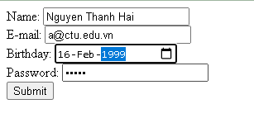

Và luu.php, chú ý lúc này chúng ta sẽ mã hóa mật khẩu với giải thuật md5 để bảo mật mật khẩu:

luu.php
<?php
$servername = "localhost";
$username = "root";
$password = "";
$dbname = "qlbanhang";

// Create connection
$conn = new mysqli($servername, $username, $password, $dbname);
// Check connection
if ($conn->connect_error) {
die("Connection failed: " . $conn->connect_error);
}

$date = date_create($_POST["birth"]);

$sql = "INSERT INTO customers (fullname, email, birthday, password)
VALUES ('".$_POST["name"] ."', '".$_POST["email"] ."', '".$date ->format('Y-m-d') ."','".md5($_POST["pass"])."' )";

if ($conn->query($sql) == TRUE) {
echo "Them sinh vien thanh cong";
} else {
echo "Error: " . $sql . "<br>" . $conn->error;
}

$conn->close();
?>

Sau khi chúng ta nhập xong mật khẩu với 12345 nhưng khi quan sát trong CSDL ta sẽ thấy mật khẩu đã được mã hóa ra chuỗi 827ccb0eea8a706c4c34a16891f84e7b:
Trong trường hợp chúng ta muốn dùng email là username để đăng nhập ta nên đảm bảo 2 student không có email trùng nhau. Để đảm bảo điều này ta có thể chọn email là unique key (vì ta đã chọn id la primary key, và 1 bảng không thể có 2 khóa chính)

ALTER TABLE `customers` ADD UNIQUE( `email`);

Tạo form đăng nhập
Sau khi tạo người dùng xong, ta có thể chạy form đăng nhập với username là email và password lấy từ CSDL

Login.php
<!DOCTYPE HTML>
<html>
<body>

<form action="log.php" method="post">
Username: <input type="text" name="email"><br>
Password: <input type="password" name="pass"><br>

<input type="submit">
</form>

</body>
</html>

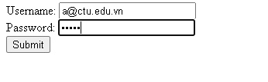

Log.php
<?php
$servername = "localhost";
$username = "root";
$password = "";v b
$dbname = "qlbanhang";

// Create connection
$conn = new mysqli($servername, $username, $password, $dbname);
// Check connection
if ($conn->connect_error) {
die("Connection failed: " . $conn->connect_error);
}

$sql = "select fullname, email from customers where email = '".$_POST["email"]."' and password = '".md5($_POST["pass"])."'";

$result = $conn->query($sql);

if ($result->num_rows > 0) {
echo "Dang nhap thanh cong <br>";
$row = $result->fetch_assoc();
echo "email:".$row['email']. ' Fullname: '.$row['fullname'];

} else {
echo "Error: " . $sql . "<br>" . $conn->error;
}

$conn->close();
?>

Khi chúng ta nhập sai, nhìn vào thông báo lỗi ta thấy
Mật khẩu đã cho không khớp với mã đã băm
Khi ta nhập đúng
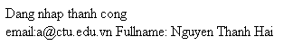

Dùng Cookies lưu lại tên đăng nhập, email và điều hướng
Chỉnh sửa lại log.php với code sau để khi đăng nhập thành công chuyển sang 1 trang chủ, còn nếu không đúng thì trở lại trang đăng nhập

Log.php (modified)
<?php
$servername = "localhost";
$username = "root";
$password = "";
$dbname = "qlbanhang";

// Create connection
$conn = new mysqli($servername, $username, $password, $dbname);
// Check connection
if ($conn->connect_error) {
die("Connection failed: " . $conn->connect_error);
}

$sql = "select id, fullname, email from customers where email = '".$_POST["email"]."' and password = '".md5($_POST["pass"])."'";

$result = $conn->query($sql);

if ($result->num_rows > 0) {

$row = $result->fetch_assoc();

$cookie_name = "user";
$cookie_value = $row['email'] ;
setcookie($cookie_name, $cookie_value, time() + (86400 / 24), "/");
setcookie("fullname", $row['fullname'], time() + (86400 / 24), "/");
setcookie("id", $row['id'], time() + (86400 / 24), "/");

header('Location: homepage.php');

} else {
echo "Error: " . $sql . "<br>" . $conn->error;
//Tro ve trang dang nhap sau 3 giay
header('Refresh: 3;url=login.php');

}

$conn->close();
?>

Tạo 1 trang chủ để khi đăng nhập thành công chuyển qua trang chủ này:

Homepage.php

<!DOCTYPE html>
<html>
<title>W3.CSS Template</title>
<meta charset="UTF-8">
<meta name="viewport" content="width=device-width, initial-scale=1">
<link rel="stylesheet" href="https://www.w3schools.com/w3css/4/w3.css">
<link rel="stylesheet" href="https://fonts.googleapis.com/css?family=Roboto">
<link rel="stylesheet" href="https://fonts.googleapis.com/css?family=Montserrat">
<link rel="stylesheet" href="https://cdnjs.cloudflare.com/ajax/libs/font-awesome/4.7.0/css/font-awesome.min.css">
<style>
.w3-sidebar a {font-family: "Roboto", sans-serif}
body,h1,h2,h3,h4,h5,h6,.w3-wide {font-family: "Montserrat", sans-serif;}
</style>
<body class="w3-content" style="max-width:1200px">

<!-- Sidebar/menu -->
<nav class="w3-sidebar w3-bar-block w3-white w3-collapse w3-top" style="z-index:3;width:250px" id="mySidebar">
<div class="w3-container w3-display-container w3-padding-16">
<i onclick="w3_close()" class="fa fa-remove w3-hide-large w3-button w3-display-topright"></i>
<h3 class="w3-wide"><b>
<?php
$cookie_name = "fullname";
echo 'Chao ban '.$_COOKIE[$cookie_name];

?>

</b></h3>
</div>
<div class="w3-padding-64 w3-large w3-text-grey" style="font-weight:bold">
<a href="#" class="w3-bar-item w3-button">Shirts</a>
<a href="#" class="w3-bar-item w3-button">Dresses</a>

<div id="demoAcc" class="w3-bar-block w3-hide w3-padding-large w3-medium">
<a href="#" class="w3-bar-item w3-button w3-light-grey"><i class="fa fa-caret-right w3-margin-right"></i>Skinny</a>
<a href="#" class="w3-bar-item w3-button">Relaxed</a>
<a href="#" class="w3-bar-item w3-button">Bootcut</a>
<a href="#" class="w3-bar-item w3-button">Straight</a>
</div>
<a href="#" class="w3-bar-item w3-button">Jackets</a>
<a href="#" class="w3-bar-item w3-button">Gymwear</a>
<a href="#" class="w3-bar-item w3-button">Blazers</a>
<a href="#" class="w3-bar-item w3-button">Shoes</a>
</div>
<a href="#footer" class="w3-bar-item w3-button w3-padding">Contact</a>
<a href="javascript:void(0)" class="w3-bar-item w3-button w3-padding" onclick="document.getElementById('newsletter').style.display='block'">Newsletter</a>
<a href="#footer" class="w3-bar-item w3-button w3-padding">Subscribe</a>
</nav>

<!-- Top menu on small screens -->
<header class="w3-bar w3-top w3-hide-large w3-black w3-xlarge">
<div class="w3-bar-item w3-padding-24 w3-wide">LOGO</div>
<a href="javascript:void(0)" class="w3-bar-item w3-button w3-padding-24 w3-right" onclick="w3_open()"><i class="fa fa-bars"></i></a>
</header>

<!-- Overlay effect when opening sidebar on small screens -->
<div class="w3-overlay w3-hide-large" onclick="w3_close()" style="cursor:pointer" title="close side menu" id="myOverlay"></div>

<!-- !PAGE CONTENT! -->
<div class="w3-main" style="margin-left:250px">

<!-- Push down content on small screens -->
<div class="w3-hide-large" style="margin-top:83px"></div>

<!-- Top header -->
<header class="w3-container w3-xlarge">

<p class="w3-right">
<i class="fa fa-shopping-cart w3-margin-right"></i>
<i class="fa fa-search"></i>
</p>
</header>

<div class="w3-container w3-text-grey" id="jeans">
<p>8 items</p>
</div>

<!-- Subscribe section -->
<div class="w3-container w3-black w3-padding-32">
<h1>Subscribe</h1>
<p>To get special offers and VIP treatment:</p>
<p><input class="w3-input w3-border" type="text" placeholder="Enter e-mail" style="width:100%"></p>
<button type="button" class="w3-button w3-red w3-margin-bottom">Subscribe</button>
</div>

<!-- Footer -->
<footer class="w3-padding-64 w3-light-grey w3-small w3-center" id="footer">
<div class="w3-row-padding">
<div class="w3-col s4">
<h4>Contact</h4>
<p>Questions? Go ahead.</p>
<form action="/action_page.php" target="_blank">
<p><input class="w3-input w3-border" type="text" placeholder="Name" name="Name" required></p>
<p><input class="w3-input w3-border" type="text" placeholder="Email" name="Email" required></p>
<p><input class="w3-input w3-border" type="text" placeholder="Subject" name="Subject" required></p>
<p><input class="w3-input w3-border" type="text" placeholder="Message" name="Message" required></p>
<button type="submit" class="w3-button w3-block w3-black">Send</button>
</form>
</div>

<div class="w3-col s4">
<h4>About</h4>
<p><a href="#">About us</a></p>
<p><a href="#">We're hiring</a></p>
<p><a href="#">Support</a></p>
<p><a href="#">Find store</a></p>
<p><a href="#">Shipment</a></p>
<p><a href="#">Payment</a></p>
<p><a href="#">Gift card</a></p>
<p><a href="#">Return</a></p>
<p><a href="#">Help</a></p>
</div>

<div class="w3-col s4 w3-justify">
<h4>Store</h4>
<p><i class="fa fa-fw fa-map-marker"></i> Company Name</p>
<p><i class="fa fa-fw fa-phone"></i> 0044123123</p>
<p><i class="fa fa-fw fa-envelope"></i> ex@mail.com</p>
<h4>We accept</h4>
<p><i class="fa fa-fw fa-cc-amex"></i> Amex</p>
<p><i class="fa fa-fw fa-credit-card"></i> Credit Card</p>
<br>
<i class="fa fa-facebook-official w3-hover-opacity w3-large"></i>
<i class="fa fa-instagram w3-hover-opacity w3-large"></i>
<i class="fa fa-snapchat w3-hover-opacity w3-large"></i>
<i class="fa fa-pinterest-p w3-hover-opacity w3-large"></i>
<i class="fa fa-twitter w3-hover-opacity w3-large"></i>
<i class="fa fa-linkedin w3-hover-opacity w3-large"></i>
</div>
</div>
</footer>

<div class="w3-black w3-center w3-padding-24">Powered by <a href="https://www.w3schools.com/w3css/default.asp" title="W3.CSS" target="_blank" class="w3-hover-opacity">w3.css</a></div>

<!-- End page content -->
</div>

<!-- Newsletter Modal -->
<div id="newsletter" class="w3-modal">
<div class="w3-modal-content w3-animate-zoom" style="padding:32px">
<div class="w3-container w3-white w3-center">
<i onclick="document.getElementById('newsletter').style.display='none'" class="fa fa-remove w3-right w3-button w3-transparent w3-xxlarge"></i>
<h2 class="w3-wide">NEWSLETTER</h2>
<p>Join our mailing list to receive updates on new arrivals and special offers.</p>
<p><input class="w3-input w3-border" type="text" placeholder="Enter e-mail"></p>
<button type="button" class="w3-button w3-padding-large w3-red w3-margin-bottom" onclick="document.getElementById('newsletter').style.display='none'">Subscribe</button>
</div>
</div>
</div>

<script>
// Accordion
function myAccFunc() {
var x = document.getElementById("demoAcc");
if (x.className.indexOf("w3-show") == -1) {
x.className += " w3-show";
} else {
x.className = x.className.replace(" w3-show", "");
}
}

// Click on the "Jeans" link on page load to open the accordion for demo purposes
document.getElementById("myBtn").click();

// Open and close sidebar
function w3_open() {
document.getElementById("mySidebar").style.display = "block";
document.getElementById("myOverlay").style.display = "block";
}

function w3_close() {
document.getElementById("mySidebar").style.display = "none";
document.getElementById("myOverlay").style.display = "none";
}
</script>

</body>
</html>

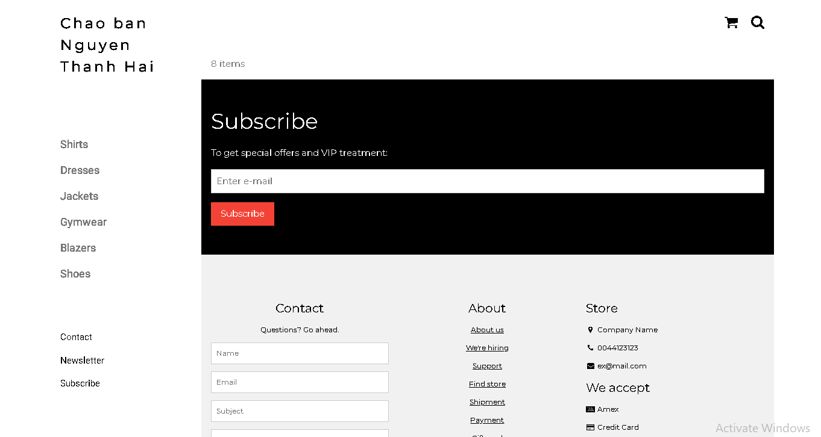

Upload tập tin
Upload file, chúng ta tạo form giao diện để upload file ảnh upload-img.php

Upload-img.php

<!DOCTYPE html>
<html>
<body>

<form action="upload.php" method="post" enctype="multipart/form-data">
Ban chon 1 anh de lam profile:
<input type="file" name="fileToUpload" id="fileToUpload">
<input type="submit" value="Upload Image" name="submit">
</form>

</body>
</html>

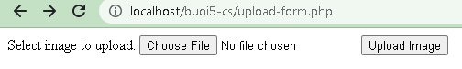

Tập tin upload.php xử lý hành động

upload.php

<?php
$target_dir = "uploads/";
$target_file = $target_dir . basename($_FILES["fileToUpload"]["name"]);
$uploadOk = 1;
$imageFileType = strtolower(pathinfo($target_file,PATHINFO_EXTENSION));

// Check if image file is a actual image or fake image
if(isset($_POST["submit"])) {
$check = getimagesize($_FILES["fileToUpload"]["tmp_name"]);
if($check !== false) {
echo "File is an image - " . $check["mime"] . ".";
$uploadOk = 1;
} else {
echo "File is not an image.";
$uploadOk = 0;
}
}

// Check if file already exists
if (file_exists($target_file)) {
echo "Sorry, file already exists.";
$uploadOk = 0;
}

// Check file size
if ($_FILES["fileToUpload"]["size"] > 500000) {
echo "Sorry, your file is too large.";
$uploadOk = 0;
}

// Allow certain file formats
if($imageFileType != "jpg" && $imageFileType != "png" && $imageFileType != "jpeg"
&& $imageFileType != "gif" ) {
echo "Sorry, only JPG, JPEG, PNG & GIF files are allowed.";
$uploadOk = 0;
}

// Check if $uploadOk is set to 0 by an error
if ($uploadOk == 0) {
echo "Sorry, your file was not uploaded.";
// if everything is ok, try to upload file
} else {
if (move_uploaded_file($_FILES["fileToUpload"]["tmp_name"], $target_file)) {
echo "The file ". htmlspecialchars( basename( $_FILES["fileToUpload"]["name"])). " has been uploaded.";
} else {
echo "Sorry, there was an error uploading your file.";
}
}
?>

Sau khi chúng ta upload thành công giao diện sau sẽ hiển thị
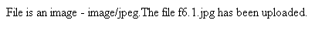

Upload ảnh và lưu dữ liệu về ảnh trong CSDL

Trong phần này chúng ta minh họa tải tập tin ảnh làm ảnh profile của người dùng

Upload-img.php (modified)
<!DOCTYPE html>
<html>
<body>

<form action="upload-csdl.php" method="post" enctype="multipart/form-data">
Ban chon 1 anh de lam profile:
<input type="file" name="fileToUpload" id="fileToUpload">
<input type="submit" value="Upload Image" name="submit">
</form>

</body>
</html>

Thêm cột để lưu đường dẫn ảnh:

ALTER TABLE `customers` ADD `img_profile` VARCHAR(100);

Upload-csdl.php

<?php
$target_dir = "uploads/";
$target_file = $target_dir . basename($_FILES["fileToUpload"]["name"]);
$uploadOk = 1;
$imageFileType = strtolower(pathinfo($target_file,PATHINFO_EXTENSION));

// Check if image file is a actual image or fake image
if(isset($_POST["submit"])) {
$check = getimagesize($_FILES["fileToUpload"]["tmp_name"]);
if($check !== false) {
echo "File is an image - " . $check["mime"] . ".";
$uploadOk = 1;
} else {
echo "File is not an image.";
$uploadOk = 0;
}
}

// Check if file already exists
if (file_exists($target_file)) {
echo "Sorry, file already exists.";
$uploadOk = 0;
}

// Check file size
if ($_FILES["fileToUpload"]["size"] > 500000) {
echo "Sorry, your file is too large.";
$uploadOk = 0;
}

// Allow certain file formats
if($imageFileType != "jpg" && $imageFileType != "png" && $imageFileType != "jpeg"
&& $imageFileType != "gif" ) {
echo "Sorry, only JPG, JPEG, PNG & GIF files are allowed.";
$uploadOk = 0;
}

// Check if $uploadOk is set to 0 by an error
if ($uploadOk == 0) {
echo "Sorry, your file was not uploaded.";
// if everything is ok, try to upload file
} else {
if (move_uploaded_file($_FILES["fileToUpload"]["tmp_name"], $target_file)) {
echo "The file ". htmlspecialchars( basename( $_FILES["fileToUpload"]["name"])). " has been uploaded.";
echo '<br>';

$servername = "localhost";
$username = "root";
$password = "";
$dbname = "qlbanhang";

// Create connection
$conn = new mysqli($servername, $username, $password, $dbname);
// Check connection
if ($conn->connect_error) {
die("Connection failed: " . $conn->connect_error);
}

$id = $_COOKIE['id'];
$sql = "UPDATE customers set img_profile = '".$_FILES["fileToUpload"]["name"]."'";
$sql = $sql. " WHERE ID='".$id."'";

echo $sql;
if ($conn->query($sql) == TRUE) {
echo 'cap nhat csdl thanh cong!<br>';
echo '<a href="homepage.php">Trang chu</a>';
} else {
echo "Error: " . $sql . "<br>" . $conn->error;
}

} else {
echo "Sorry, there was an error uploading your file.";
}
}
?>

Homepage.php (modified với ảnh profile)

<!DOCTYPE html>
<html>
<title>W3.CSS Template</title>
<meta charset="UTF-8">
<meta name="viewport" content="width=device-width, initial-scale=1">
<link rel="stylesheet" href="https://www.w3schools.com/w3css/4/w3.css">
<link rel="stylesheet" href="https://fonts.googleapis.com/css?family=Roboto">
<link rel="stylesheet" href="https://fonts.googleapis.com/css?family=Montserrat">
<link rel="stylesheet" href="https://cdnjs.cloudflare.com/ajax/libs/font-awesome/4.7.0/css/font-awesome.min.css">
<style>
.w3-sidebar a {font-family: "Roboto", sans-serif}
body,h1,h2,h3,h4,h5,h6,.w3-wide {font-family: "Montserrat", sans-serif;}
</style>
<body class="w3-content" style="max-width:1200px">

<!-- Sidebar/menu -->
<nav class="w3-sidebar w3-bar-block w3-white w3-collapse w3-top" style="z-index:3;width:250px" id="mySidebar">
<div class="w3-container w3-display-container w3-padding-16">
<i onclick="w3_close()" class="fa fa-remove w3-hide-large w3-button w3-display-topright"></i>
<h3 class="w3-wide"><b>
<?php
$cookie_name = "fullname";
echo 'Chao ban '.$_COOKIE[$cookie_name];

//them doan nay de lay duong dan anh
$servername = "localhost";
$username = "root";
$password = "";
$dbname = "qlbanhang";

// Create connection
$conn = new mysqli($servername, $username, $password, $dbname);
// Check connection
if ($conn->connect_error) {
die("Connection failed: " . $conn->connect_error);
}

$sql = "select img_profile from customers where id = '".$_COOKIE['id']."'";
//echo $sql;
$result = $conn->query($sql);

//print_r($result);
if ( $result->num_rows > 0) {
//lay link anh tu csdl da luu de hien thi cac anh duoc luu trong uploads
$row = $result->fetch_assoc();
echo '<img src="'.'./uploads/'.$row['img_profile'].'" alt="Anh profile">';
}
?>

</b></h3>
</div>
<div class="w3-padding-64 w3-large w3-text-grey" style="font-weight:bold">
<a href="#" class="w3-bar-item w3-button">Shirts</a>
<a href="#" class="w3-bar-item w3-button">Dresses</a>

<div id="demoAcc" class="w3-bar-block w3-hide w3-padding-large w3-medium">
<a href="#" class="w3-bar-item w3-button w3-light-grey"><i class="fa fa-caret-right w3-margin-right"></i>Skinny</a>
<a href="#" class="w3-bar-item w3-button">Relaxed</a>
<a href="#" class="w3-bar-item w3-button">Bootcut</a>
<a href="#" class="w3-bar-item w3-button">Straight</a>
</div>
<a href="#" class="w3-bar-item w3-button">Jackets</a>
<a href="#" class="w3-bar-item w3-button">Gymwear</a>
<a href="#" class="w3-bar-item w3-button">Blazers</a>
<a href="#" class="w3-bar-item w3-button">Shoes</a>
</div>
<a href="#footer" class="w3-bar-item w3-button w3-padding">Contact</a>
<a href="javascript:void(0)" class="w3-bar-item w3-button w3-padding" onclick="document.getElementById('newsletter').style.display='block'">Newsletter</a>
<a href="#footer" class="w3-bar-item w3-button w3-padding">Subscribe</a>
</nav>

<!-- Top menu on small screens -->
<header class="w3-bar w3-top w3-hide-large w3-black w3-xlarge">
<div class="w3-bar-item w3-padding-24 w3-wide">LOGO</div>
<a href="javascript:void(0)" class="w3-bar-item w3-button w3-padding-24 w3-right" onclick="w3_open()"><i class="fa fa-bars"></i></a>
</header>

<!-- Overlay effect when opening sidebar on small screens -->
<div class="w3-overlay w3-hide-large" onclick="w3_close()" style="cursor:pointer" title="close side menu" id="myOverlay"></div>

<!-- !PAGE CONTENT! -->
<div class="w3-main" style="margin-left:250px">

<!-- Push down content on small screens -->
<div class="w3-hide-large" style="margin-top:83px"></div>

<!-- Top header -->
<header class="w3-container w3-xlarge">

<p class="w3-right">
<i class="fa fa-shopping-cart w3-margin-right"></i>
<i class="fa fa-search"></i>
</p>
</header>

<div class="w3-container w3-text-grey" id="jeans">
<p>8 items</p>
</div>

<!-- Subscribe section -->
<div class="w3-container w3-black w3-padding-32">
<h1>Subscribe</h1>
<p>To get special offers and VIP treatment:</p>
<p><input class="w3-input w3-border" type="text" placeholder="Enter e-mail" style="width:100%"></p>
<button type="button" class="w3-button w3-red w3-margin-bottom">Subscribe</button>
</div>

<!-- Footer -->
<footer class="w3-padding-64 w3-light-grey w3-small w3-center" id="footer">
<div class="w3-row-padding">
<div class="w3-col s4">
<h4>Contact</h4>
<p>Questions? Go ahead.</p>
<form action="/action_page.php" target="_blank">
<p><input class="w3-input w3-border" type="text" placeholder="Name" name="Name" required></p>
<p><input class="w3-input w3-border" type="text" placeholder="Email" name="Email" required></p>
<p><input class="w3-input w3-border" type="text" placeholder="Subject" name="Subject" required></p>
<p><input class="w3-input w3-border" type="text" placeholder="Message" name="Message" required></p>
<button type="submit" class="w3-button w3-block w3-black">Send</button>
</form>
</div>

<div class="w3-col s4">
<h4>About</h4>
<p><a href="#">About us</a></p>
<p><a href="#">We're hiring</a></p>
<p><a href="#">Support</a></p>
<p><a href="#">Find store</a></p>
<p><a href="#">Shipment</a></p>
<p><a href="#">Payment</a></p>
<p><a href="#">Gift card</a></p>
<p><a href="#">Return</a></p>
<p><a href="#">Help</a></p>
</div>

<div class="w3-col s4 w3-justify">
<h4>Store</h4>
<p><i class="fa fa-fw fa-map-marker"></i> Company Name</p>
<p><i class="fa fa-fw fa-phone"></i> 0044123123</p>
<p><i class="fa fa-fw fa-envelope"></i> ex@mail.com</p>
<h4>We accept</h4>
<p><i class="fa fa-fw fa-cc-amex"></i> Amex</p>
<p><i class="fa fa-fw fa-credit-card"></i> Credit Card</p>
<br>
<i class="fa fa-facebook-official w3-hover-opacity w3-large"></i>
<i class="fa fa-instagram w3-hover-opacity w3-large"></i>
<i class="fa fa-snapchat w3-hover-opacity w3-large"></i>
<i class="fa fa-pinterest-p w3-hover-opacity w3-large"></i>
<i class="fa fa-twitter w3-hover-opacity w3-large"></i>
<i class="fa fa-linkedin w3-hover-opacity w3-large"></i>
</div>
</div>
</footer>

<div class="w3-black w3-center w3-padding-24">Powered by <a href="https://www.w3schools.com/w3css/default.asp" title="W3.CSS" target="_blank" class="w3-hover-opacity">w3.css</a></div>

<!-- End page content -->
</div>

<!-- Newsletter Modal -->
<div id="newsletter" class="w3-modal">
<div class="w3-modal-content w3-animate-zoom" style="padding:32px">
<div class="w3-container w3-white w3-center">
<i onclick="document.getElementById('newsletter').style.display='none'" class="fa fa-remove w3-right w3-button w3-transparent w3-xxlarge"></i>
<h2 class="w3-wide">NEWSLETTER</h2>
<p>Join our mailing list to receive updates on new arrivals and special offers.</p>
<p><input class="w3-input w3-border" type="text" placeholder="Enter e-mail"></p>
<button type="button" class="w3-button w3-padding-large w3-red w3-margin-bottom" onclick="document.getElementById('newsletter').style.display='none'">Subscribe</button>
</div>
</div>
</div>

<script>
// Accordion
function myAccFunc() {
var x = document.getElementById("demoAcc");
if (x.className.indexOf("w3-show") == -1) {
x.className += " w3-show";
} else {
x.className = x.className.replace(" w3-show", "");
}
}

// Click on the "Jeans" link on page load to open the accordion for demo purposes
document.getElementById("myBtn").click();

// Open and close sidebar
function w3_open() {
document.getElementById("mySidebar").style.display = "block";
document.getElementById("myOverlay").style.display = "block";
}

function w3_close() {
document.getElementById("mySidebar").style.display = "none";
document.getElementById("myOverlay").style.display = "none";
}
</script>

</body>
</html>

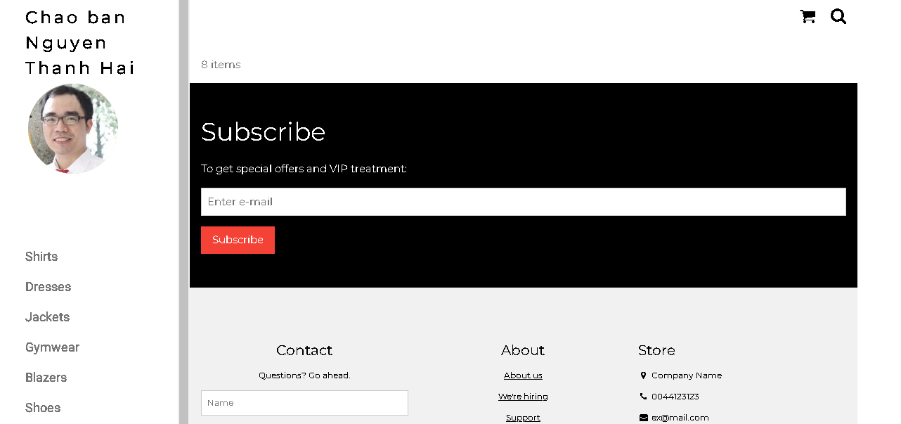

Ở đây do biểu diễn từng bước nên đoạn này chúng ta lấy dữ liệu link ảnh profile từ id của người dùng. Trong thực tế, các bạn có thể lưu link ảnh profile vào cookie/session ngay từ khi đăng nhập.

Upload file csv và đọc dữ liệu vào mảng
Thao tác đọc dữ liệu từ các tập tin là quan trọng, giúp chúng ta backup dữ liệu và phục hồi hay import dữ liệu từ các hệ thống khác. Ví dụ dưới đây giúp minh họa cho các bạn thao tác đọc dữ liệu từ tập tin csv và từ đó đưa vào mảng để phục vụ cho việc xử lý.

read-csv.php
<?php
$csv = array();
$name_file = 'cus.csv';
$lines = file($name_file, FILE_IGNORE_NEW_LINES);

//dua du lieu tu file csv vao mang:
foreach ($lines as $key => $value)
{
$csv[$key] = str_getcsv($value);
}

//in mang
echo '<pre>';
print_r($csv);
echo '</pre>';
?>
Tạo tập tin cus.csv với dữ liệu như sau
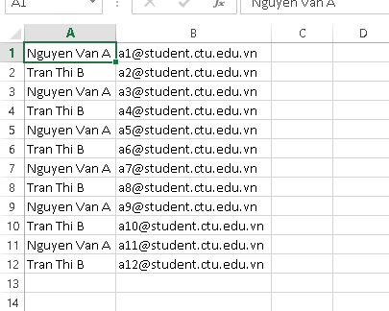
Khi chạy code đọc trên ta sẽ có dữ liệu đã được đưa vào mảng và hiển thị

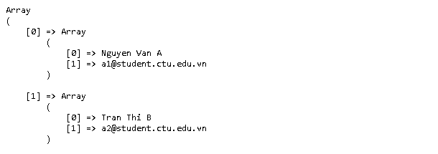

Yêu cầu bài thực hành:
- Bạn hãy chạy tất cả các lệnh hướng dẫn ở trên và chụp lại màn hình kết quả.
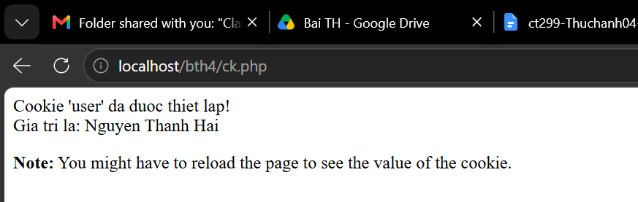
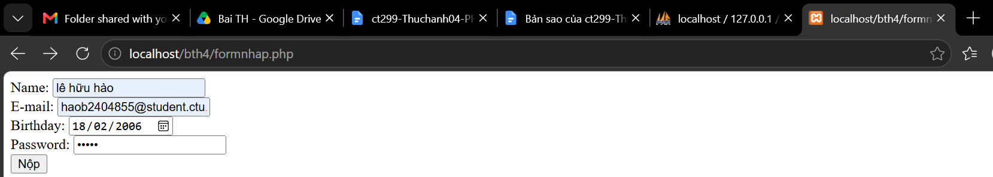
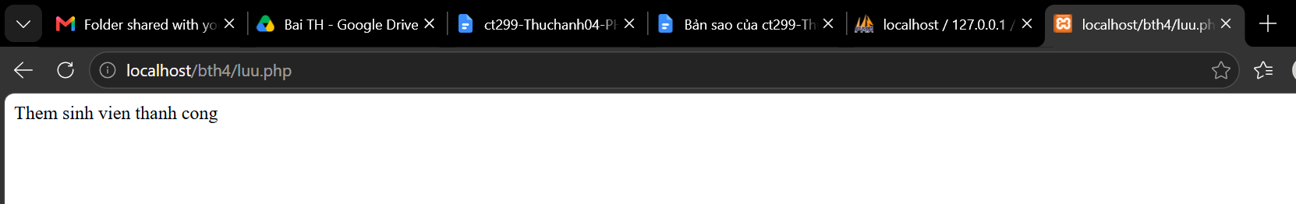

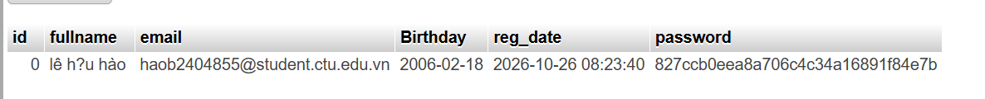
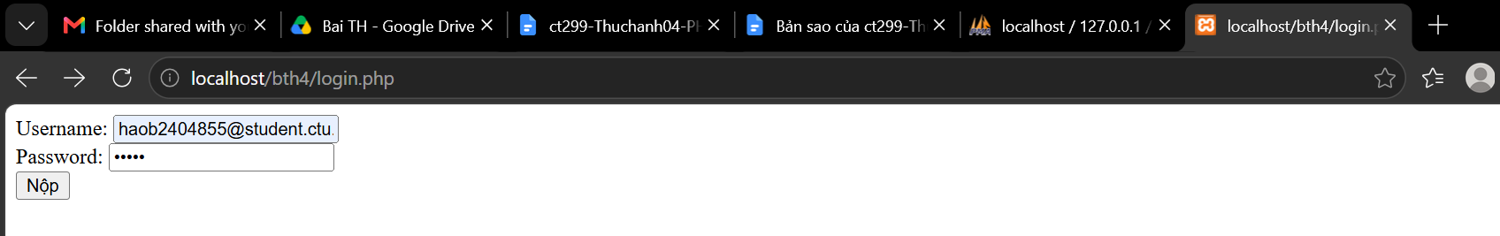
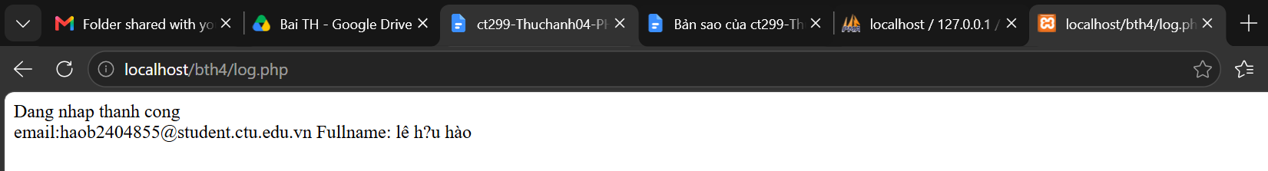
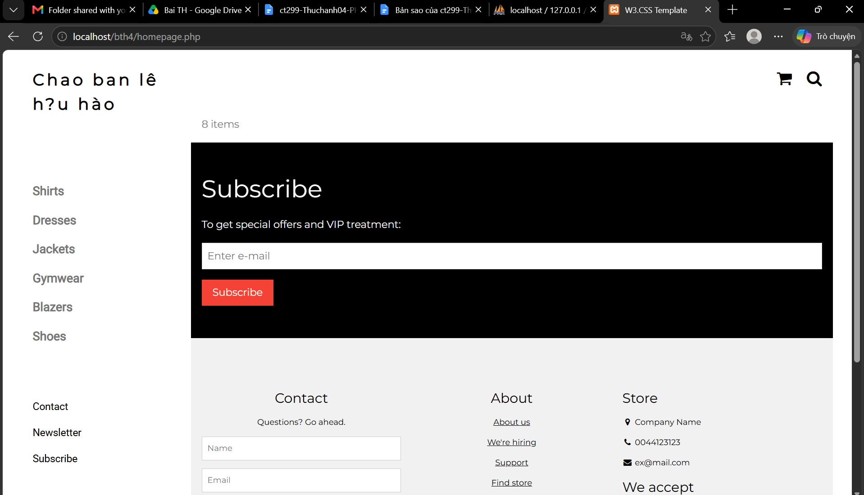
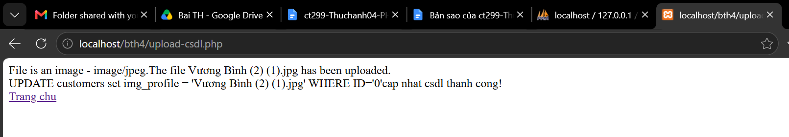
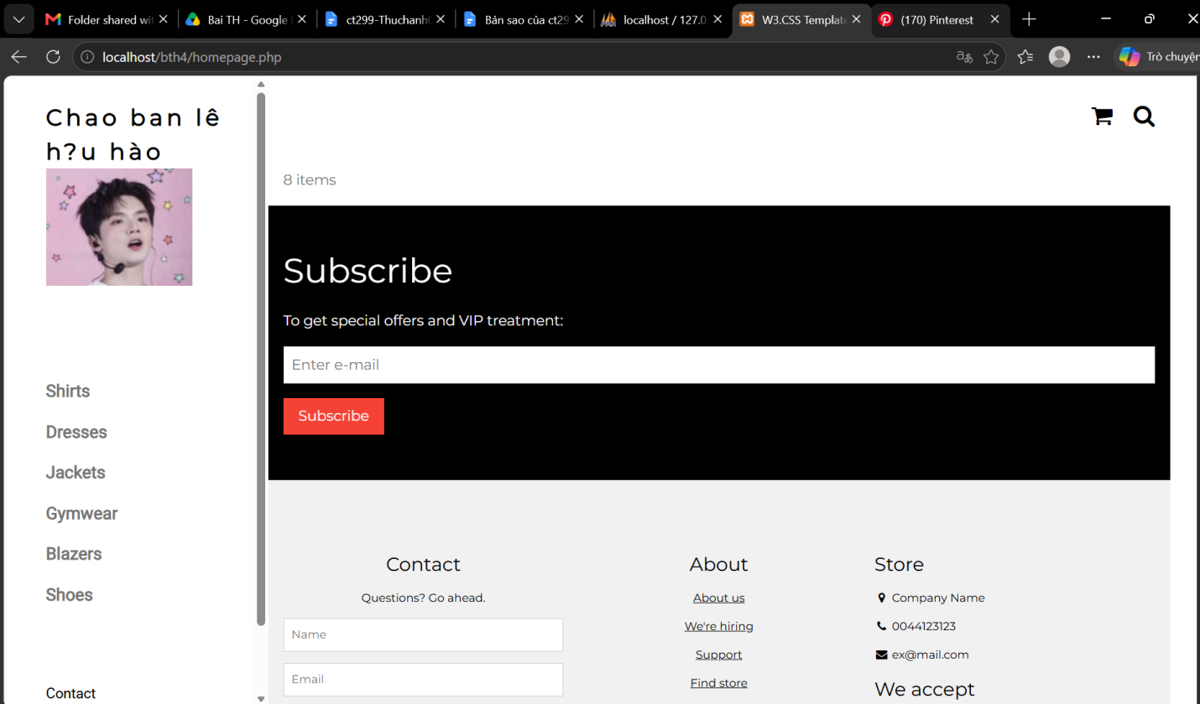
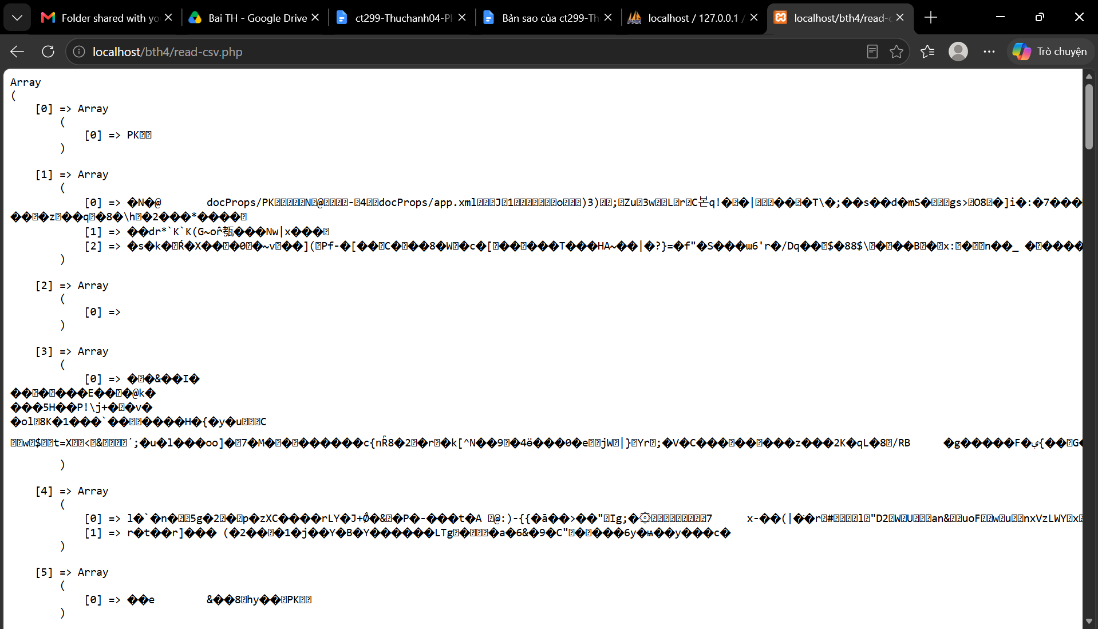

2. Trong vài trường hợp, hacker có thể sử dụng các kỹ thuật SQL Injection để hack hệ thống của bạn. Bạn hãy trình bày SQL Injection là gì và thử các ví dụ trình bày trong . Ứng dụng kỹ thuật đó vào trang đăng nhập mà bạn đã tạo, chụp lại các kết quả.
- SQL Injection (SQLi) là một kỹ thuật tấn công lỗ hổng bảo mật web, trong đó kẻ tấn công chèn các câu lệnh SQL độc hại vào các trường dữ liệu đầu vào (input field) của ứng dụng. Do ứng dụng không kiểm tra hoặc làm sạch (sanitize) dữ liệu đầu vào trước khi ghép trực tiếp vào câu lệnh SQL, cơ sở dữ liệu sẽ thực thi các câu lệnh ngoài ý muốn của lập trình viên.

3. Dựa vào link, bạn hãy cho biết Cookie là gì, diễn giải ý nghĩa các tham số trong setcookie(). Cách lưu, lấy, xóa giá trị trong cookie.

- Cookie là một tệp văn bản nhỏ mà máy chủ (server) gửi đến trình duyệt của người dùng (client) và được lưu trữ trên máy tính hoặc thiết bị di động của người dùng đó. Mỗi khi trình duyệt gửi yêu cầu (request) đến cùng một máy chủ, nó sẽ gửi kèm cookie này để giúp máy chủ nhận biết trạng thái, duy trì phiên đăng nhập, lưu tùy chọn người dùng hoặc theo dõi hành vi người dùng.
- diễn giải ý nghĩa các tham số trong setcookie()
$name (Bắt buộc): Tên của cookie (ví dụ: 'user_id', 'theme').
$value (Tùy chọn): Giá trị được lưu trong cookie. Giá trị này sẽ được lưu trữ ở phía máy khách, do đó không nên lưu các dữ liệu nhạy cảm như mật khẩu.
$expires_or_options (Tùy chọn): Thời gian hết hạn của cookie dưới dạng Unix timestamp (số giây tính từ ngày 1/1/1970).
- Ví dụ: time() + 3600 (hết hạn sau 1 giờ).
- Nếu để 0 hoặc bỏ qua, cookie sẽ hết hạn ngay khi đóng trình duyệt (session cookie).
$path (Tùy chọn): Đường dẫn trên máy chủ mà cookie có hiệu lực.
- Nếu đặt là '/', cookie sẽ có hiệu lực trên toàn bộ tên miền.
- Nếu đặt là '/admin/', cookie chỉ áp dụng cho thư mục /admin/ và các thư mục con của nó.
$domain (Tùy chọn): Tên miền mà cookie có hiệu lực (ví dụ: 'example.com'). Nếu muốn áp dụng cho cả subdomain, bạn đặt là '.example.com'.
$secure (Tùy chọn): Nếu đặt là true, cookie chỉ được truyền qua kết nối an toàn HTTPS.
$httponly (Tùy chọn): Nếu đặt là true, cookie chỉ có thể truy cập thông qua giao thức HTTP/HTTPS và không thể truy cập/thao tác từ JavaScript (ví dụ: qua document.cookie). Điều này giúp giảm thiểu rủi ro tấn công XSS (Cross-Site Scripting).

Cách lưu (Tạo Cookie)
Sử dụng hàm setcookie() trước khi có bất kỳ đầu ra (output) HTML hay khoảng trắng nào được gửi về trình duyệt.
<?php
// Lưu cookie tên 'username' với giá trị 'nguyenvana', hết hạn sau 1 ngày (86400 giây)
// Có hiệu lực trên toàn trang, yêu cầu HTTPS và chặn truy cập từ JavaScript
setcookie('username', 'nguyenvana', time() + 86400, '/', '', true, true);
?>

Cách lấy giá trị Cookie
Dữ liệu cookie gửi từ trình duyệt lên máy chủ được tự động lưu trong biến toàn cục $_COOKIE.
<?php
// Kiểm tra xem cookie có tồn tại hay không trước khi lấy giá trị
if (isset($_COOKIE['username'])) {
$user = $_COOKIE['username'];
echo "Xin chào, " . htmlspecialchars($user);
} else {
echo "Không tìm thấy thông tin người dùng trong Cookie.";
}
?>
- Cách xóa Cookie
Để xóa một cookie, bạn đặt lại cookie đó với cùng tên (và cùng path, domain nếu có) nhưng truyền thời gian hết hạn là một thời điểm trong quá khứ (thường dùng time() - 3600).
<?php
// Xóa cookie 'username' bằng cách đặt thời gian hết hạn về quá khứ
setcookie('username', '', time() - 3600, '/');

// Xóa giá trị khỏi biến cục bộ $_COOKIE trong phiên làm việc hiện tại
unset($_COOKIE['username']);
?>

4. Dựa vào link, bạn hãy cho biết Session dùng để làm gì. Cách lưu, lấy, xóa giá trị trong Session.
- Session (Phiên làm việc) là một cơ chế cho phép ứng dụng web lưu trữ thông tin của từng người dùng trên máy chủ (server) qua nhiều trang web khác nhau trong cùng một phiên duyệt web
-Khởi tạo Session
Trước khi lưu, lấy hoặc xóa bất kỳ giá trị nào trong Session, bạn bắt buộc phải gọi hàm session_start() ở đầu file script (trước khi xuất ra bất kỳ đoạn mã HTML nào).
<?php
// Bắt đầu hoặc tiếp tục phiên làm việc Session
session_start();
?>
-Cách lưu giá trị vào Session
Gán giá trị vào mảng $_SESSION theo các khóa (key) mong muốn
<?php
session_start();

// Lưu giá trị vào Session
$_SESSION['user_id'] = 101;
$_SESSION['username'] = 'nguyenvana';
$_SESSION['role'] = 'admin';
?>
-Cách lấy giá trị từ Session
Đọc giá trị từ mảng $_SESSION sau khi đã khởi tạo session_start(). Nên kiểm tra tính tồn tại của biến bằng isset() để tránh lỗi.
<?php
session_start();

// Kiểm tra và lấy giá trị từ Session
if (isset($_SESSION['username'])) {
echo "Xin chào, " . htmlspecialchars($_SESSION['username']);
} else {
echo "Bạn chưa đăng nhập.";
}
?>
- Cách xóa giá trị trong Session
Có hai mức độ xóa Session tùy thuộc vào mục đích sử dụng:
Xóa một giá trị cụ thể (Xóa một phần): Sử dụng hàm unset().
<?php session_start();
// Xóa chỉ biến 'username' khỏi Session
unset($_SESSION['username']); ?>
Xóa toàn bộ dữ liệu và hủy Session (Đăng xuất / Clear toàn bộ): Xóa tất cả các biến Session và hủy phiên làm việc trên server.
<?php
session_start();

// 1. Xóa tất cả các biến trong $_SESSION
session_unset(); // Hoặc $_SESSION = array();

// 2. Hủy phiên Session trên máy chủ
session_destroy();
?>

5. Bạn hãy so sánh Cookie và Session.
Cookie và Session đều dùng để lưu trạng thái người dùng khi duyệt web, nhưng khác nhau cốt lõi ở nơi lưu trữ và bảo mật:
Cookie lưu dữ liệu trực tiếp trên trình duyệt của bạn với dung lượng nhỏ (dưới 4KB). Cookie có thể tồn tại lâu dài ngay cả khi đóng trình duyệt, nhưng dễ bị can thiệp nên chỉ thích hợp để lưu các cài đặt nhẹ như ngôn ngữ hay giao diện sáng/tối.
Session lưu toàn bộ thông tin trên máy chủ (server) nên bảo mật cao hơn và chứa được nhiều dữ liệu hơn. Tuy nhiên, Session sẽ làm tốn bộ nhớ server và thường tự động xóa khi bạn đóng trình duyệt hoặc hết thời gian chờ.

6. Chỉnh sửa các đoạn gán, khởi tạo, lấy giá trị cookie trong log.php và homepage.php thay bằng cách dùng Session. Tạo tập tin thoat.php để xóa các giá trị trong session, cookie thực hiện chức năng log out khỏi hệ thống.
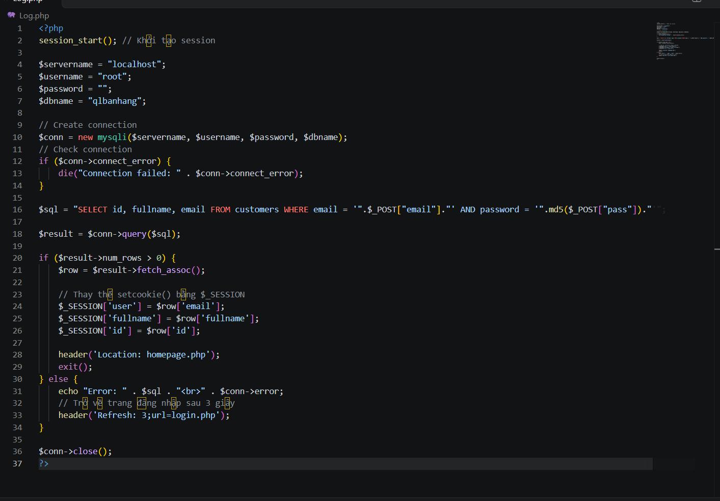

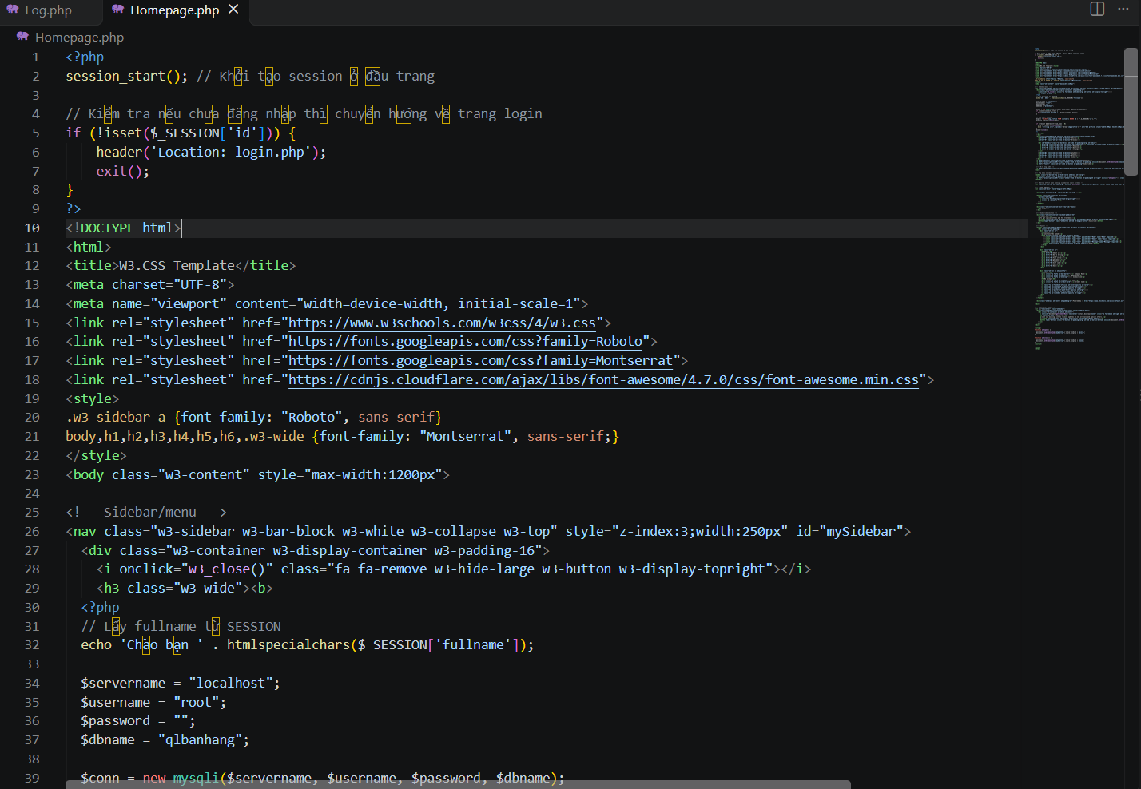
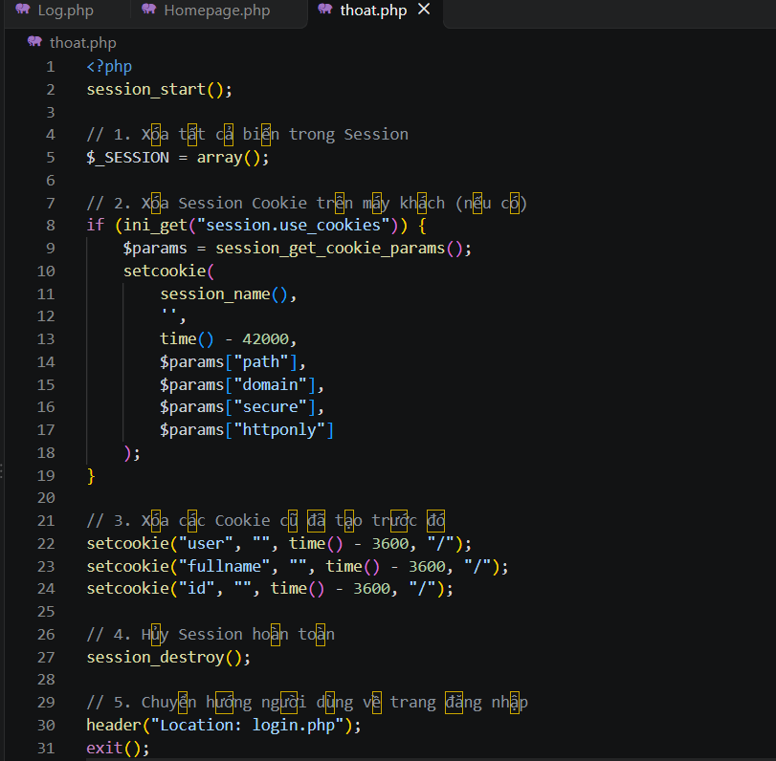

7. Bạn hãy tạo form sua_mk.php cho phép người dùng chỉnh sửa mật khẩu sau khi đăng nhập. Yêu cầu gồm 3 input: ô để nhập mật khẩu cũ, 1 ô để nhập mật khẩu mới, 1 ô cho phép nhập mật lại mật khẩu mới. Khi nhập xong cần đảm bảo: mật khẩu cũ là khớp với CSDL đang lưu, 2 ô nhập mật khẩu mới phải khớp với nhau và không giống với mật khẩu cũ, nếu đáp ứng điều kiện thì tiến hành băm mật khẩu với md5 và lưu mật khẩu mới vào CSDL.
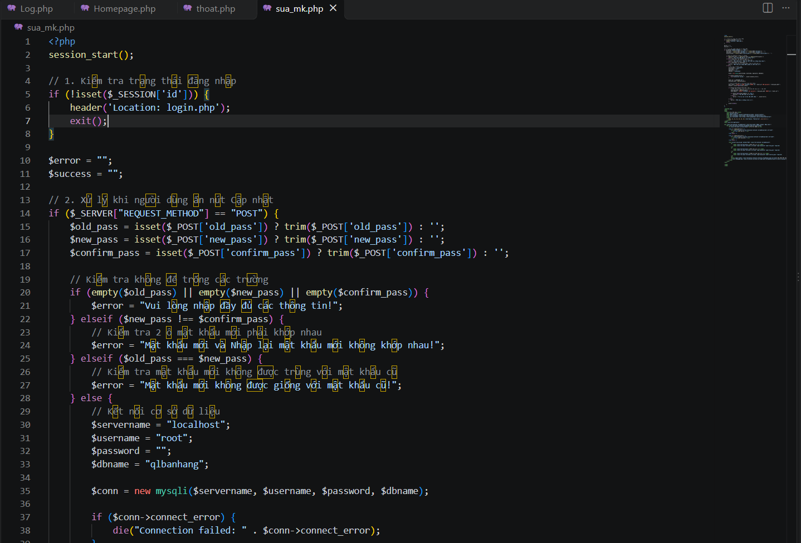

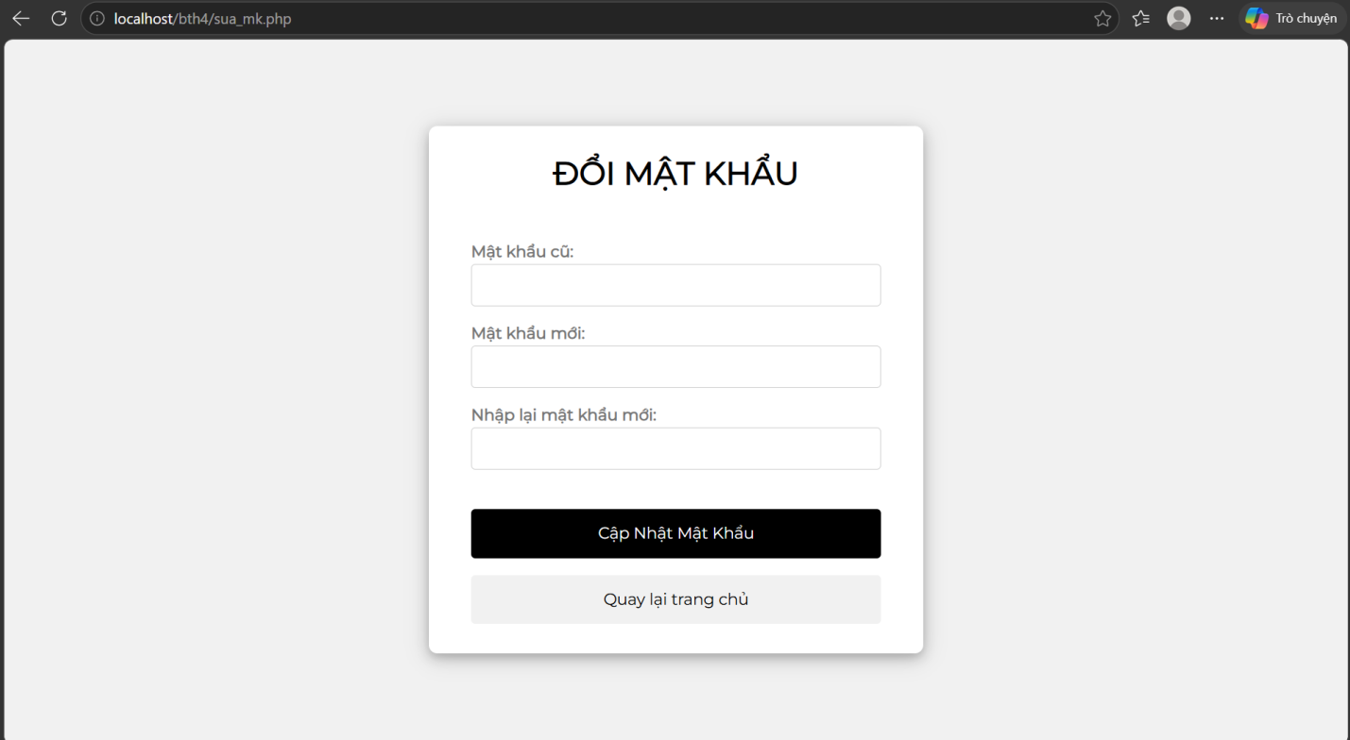

8. Bạn đọc trong để tìm hiểu và mô tả các cơ chế, các hàm/thủ tục để thực hiện việc upload.
- Các cơ chế kiểm tra (Validation Mechanisms)
Đoạn mã áp dụng biến cờ $uploadOk (khởi tạo bằng 1) để quản lý trạng thái. Nếu bất kỳ bước kiểm tra nào thất bại, $uploadOk sẽ chuyển thành 0.
Kiểm tra loại file hình ảnh thật/giả:
Dùng hàm getimagesize() để đọc kích thước và kiểm tra xem tệp tạm (tmp_name) có đúng là định dạng ảnh hay không.
Kiểm tra file đã tồn tại:
Dùng hàm file_exists() để đảm bảo không ghi đè lên file đã có sẵn trong thư mục mục tiêu.
Kiểm tra dung lượng file:
Kiểm tra điều kiện $_FILES["fileToUpload"]["size"] > 500000 (giới hạn tối đa khoảng 500 KB).
Kiểm tra định dạng/mở rộng tệp (File Extension):
Lấy đuôi file và kiểm tra xem có nằm trong danh sách các định dạng được phép (jpg, jpeg, png, gif) hay không.
Các hàm và thủ tục PHP được sử dụng
basename($path): Trả về phần tên tệp từ một đường dẫn. Giúp trích xuất tên file gốc tránh các đường dẫn tương đối không an toàn.
pathinfo($path, PATHINFO_EXTENSION): Trích xuất phần mở rộng (đuôi file) từ đường dẫn tệp.
strtolower($string): Chuyển chuỗi phần mở rộng về chữ thường để so sánh chính xác (tránh sự khác biệt giữa .JPG và .jpg).
getimagesize($filename): Lấy thông tin kích thước của hình ảnh. Nếu không phải là file ảnh hợp lệ, hàm sẽ trả về false.
file_exists($filename): Kiểm tra xem file hoặc thư mục chỉ định đã tồn tại trên hệ thống tệp hay chưa.
move_uploaded_file($filename, $destination):
Đây là hàm cốt lõi để di chuyển file từ thư mục tạm (tmp_name) sang thư mục đích ($target_file).
Hàm này kiểm tra bảo mật nội bộ để đảm bảo file được di chuyển thực sự là một file được tải lên qua cơ chế HTTP POST upload.
htmlspecialchars($string): Chuyển đổi các ký tự đặc biệt thành thực thể HTML để tránh lỗ hổng Cross-Site Scripting (XSS) khi in tên file ra màn hình.

9 . Bạn hãy đọc, mô tả chức năng của hàm này và các tham số trong hàm (tham khảo thêm từ read-csv.php).

-Chức năng của hàm file()
Hàm file() trong PHP được dùng để đọc toàn bộ nội dung của một tệp (file) vào trong một mảng (array).
- Mỗi phần tử trong mảng tương ứng với một dòng của tệp.
- Hàm trả về mảng chứa nội dung tệp nếu thành công, hoặc trả về FALSE nếu gặp lỗi.
- Các tham số trong hàm

Tham số: path
Bắt buộc / Tùy chọn: Bắt buộc
Mô tả: Đường dẫn đến tệp cần đọc

Tham số: flags
Bắt buộc / Tùy chọn: Tùy chọn
Mô tả: Cờ điều khiển (FILE_USE_INCLUDE_PATH, FILE_IGNORE_NEW_LINES, FILE_SKIP_EMPTY_LINES)

Tham số: context
Bắt buộc / Tùy chọn: Tùy chọn
Mô tả: Tập hợp các tùy chọn để chỉnh sửa hành vi của luồng dữ liệu (stream context)

10. Bạn hãy tạo 1 tập tin csv ít nhất 10 dòng dữ liệu với các cột dữ liệu như bảng customer trong csdl qlbanhang. Tạo tập tin upload-csv.php với giao diện cho phép upload các tập tin csv, và tập tin upload-csv-processing để xử lý nút xử lý sự kiện upload file csv và đưa dữ liệu vào bảng customers trong CSDL. Gợi ý:
  - Xem cấu trúc của bảng customer, mở excel và nhập liệu lưu lại với định dạng CSV.
  - Tham khảo upload-img.php để thiết kế giao diện upload file
  - Tham khảo upload-csdl.php để thiết kế action xử lý việc upload file, chú ý chỉnh sửa loại tập tin chấp nhận các file csv. Tham khảo: ,. Ở đoạn sau khi upload thành công, bạn lấy tên file vừa upload đưa vào hàm đọc tập tin. Bạn tham khảo read-csv.php chỉnh sửa đọc dữ liệu từ csv đưa vào mảng để lần lượt thực hiện insert từng dòng dữ liệu trong csv vào CSDL.

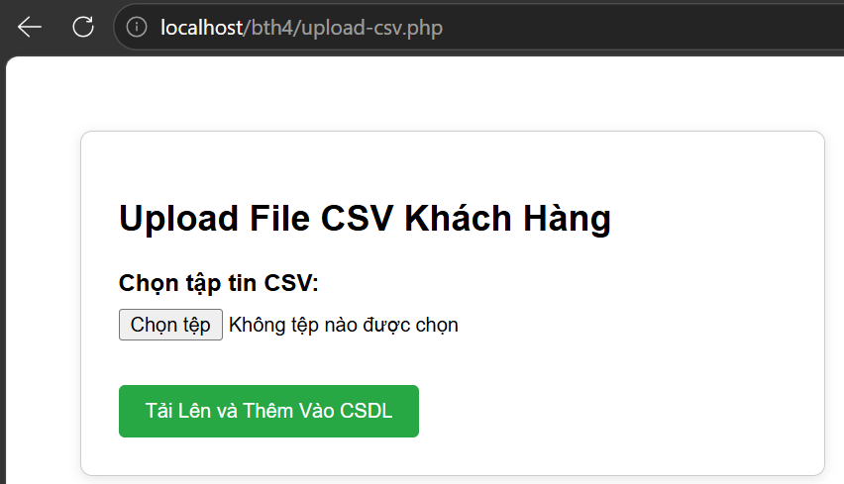
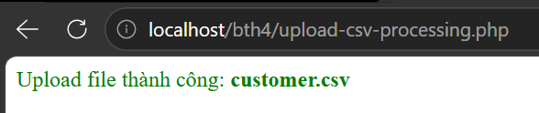

Chú ý:
- Các bạn nộp file word: Đặt tên file: <mssv><hoten><bai4>.docx nộp lên classroom, kèm với các file code đã tạo (ngoại trừ file word trả lời câu hỏi, các file còn lại các bạn nén vào file .zip).
- Mỗi câu các bạn trả lời bằng hình/trả lời dạng text tùy vào yêu cầu của câu hỏi, và ghi rõ số thứ tự câu hỏi mà bạn trả lời.
- Các bài phát hiện copy từ các bài của bạn khác sẽ không được tính điểm.
- Chú ý: Các câu trả lời có tham khảo trên Internet phải trích dẫn link

Bài tập thực hành 05

Làm quen với Github

Mục tiêu cần đạt:
Sau buổi các bạn cần nắm thao tác sử dụng github

Các bạn đọc và thực hiện viết code như hướng dẫn để làm quen, sau đó đọc trả lời các Yêu cầu ở dưới bài hướng dẫn để thực hiện yêu cầu bài thực hành.

Gợi ý Tham khảo:
- https://docs.github.com/en/get-started/quickstart/hello-world
- https://www.youtube.com/watch?v=8Dd7KRpKeaE
- https://topdev.vn/blog/github-la-gi/
- và các nguồn khác mà sinh viên tìm được
- Các lệnh trong git https://git-scm.com/docs

Github
Là nơi các bạn có thể dùng làm nơi lưu trữ code, csdl để làm việc theo nhóm hiệu quả. Để thực hiện tạo các kho repository để lưu trữ dữ liệu bạn sẽ cần tạo 1 tài khoản github tại http://github.com.
Bạn hãy đọc yêu cầu bài thực hành và theo đó bạn sẽ tìm hiểu kỹ về việc dùng github. Nếu chưa có git bạn download tại đây: https://git-scm.com/download/win và cài đặt.
Sau đó vào cmd gõ “git để kiểm tra việc cài đặt, nếu hiện ra được thông báo này là đã cài đặt thành công:
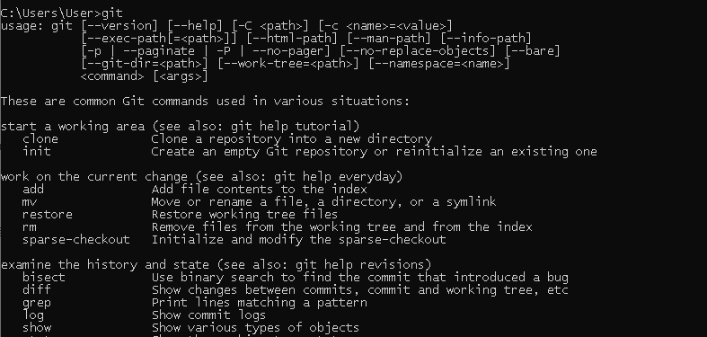

Yêu cầu bài thực hành:
- Bạn theo link sau: https://www.techrepublic.com/article/htow-to-install-github-desktop/, theo hướng dẫn trong link để tiến hành cài đặt git trên máy.
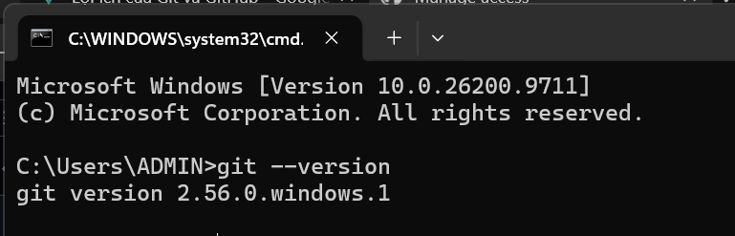
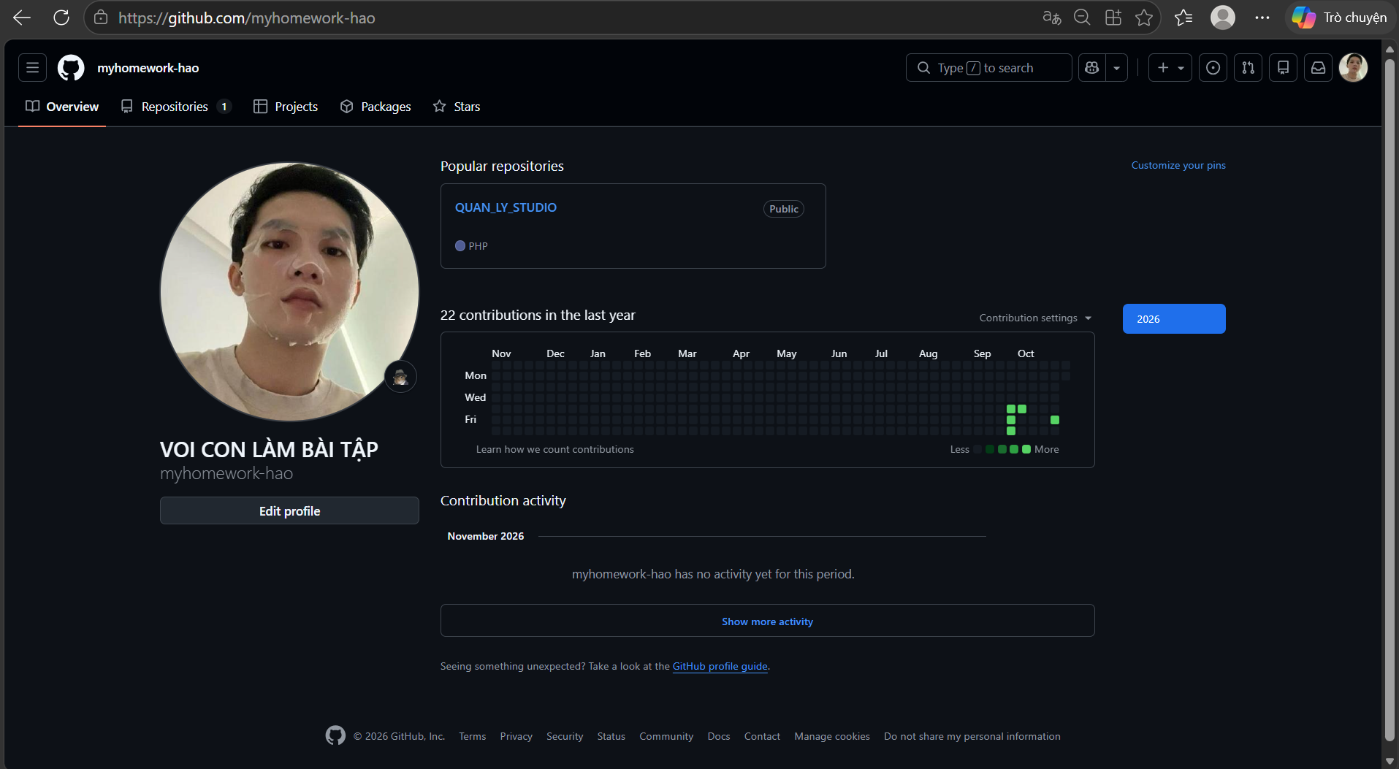
- Bạn hãy tìm hiểu và liệt kê những lợi ích của git và github.
Lợi ích của Git:
Theo dõi lịch sử: Ghi lại mọi thay đổi của mã nguồn theo thời gian, cho phép xem lại hoặc quay về các phiên bản cũ khi xảy ra lỗi.
Phân nhánh linh hoạt: Cho phép tạo các nhánh làm việc độc lập để phát triển tính năng mới mà không ảnh hưởng đến phần mã nguồn chính đang hoạt động.
Làm việc ngoại tuyến: Lưu trữ toàn bộ dữ liệu dự án ngay trên máy cá nhân, giúp thao tác nhanh chóng và làm việc bình thường kể cả khi không có mạng internet.
Tốc độ xử lý nhanh: Các thao tác như phân nhánh, gộp nhánh và lưu bản ghi diễn ra gần như tức thì.
Đảm bảo toàn vẹn dữ liệu: Sử dụng thuật toán mã hóa để định danh từng thay đổi, chống nguy cơ hỏng tệp hay sai lệch dữ liệu.
Lợi ích của GitHub:
Lưu trữ đám mây: Sao lưu toàn bộ dự án Git lên đám mây, tránh nguy cơ mất mát dữ liệu khi máy tính cá nhân gặp sự cố.
Hợp tác làm việc nhóm: Cho phép các thành viên kiểm tra, thảo luận và duyệt mã nguồn của nhau trước khi gộp chung vào dự án.
Tự động hóa quy trình: Hỗ trợ tự động kiểm thử, đóng gói và triển khai phần mềm mỗi khi có thay đổi mới được tải lên.
Hồ sơ năng lực (Portfolio): Hiển thị lịch sử đóng góp và các dự án thực tế, đóng vai trò như một hồ sơ xin việc uy tín cho lập trình viên.
Kết nối cộng đồng nguồn mở: Cho phép học hỏi, tiếp cận và đóng góp trực tiếp vào hàng triệu dự án nguồn mở trên toàn thế giới.
Quản lý dự án tích hợp: Cung cấp công cụ theo dõi lỗi, bảng tiến độ công việc và tài liệu hướng dẫn ngay tại nơi lưu trữ mã nguồn.
- Repositories trong github là gì (Tham khảo )? Có thể chứa được tối đa dung lượng bao nhiêu miễn phí? Cho biết kích thước tập tin lớn có thể tải lên repository github. Tham khảo ở, bạn hãy tạo 1 repository với tên là mã số sinh viên của bạn. Trong file readme bạn hãy giới thiệu thông tin về bạn. Chụp hình trang readme đã tạo và dán đường link vào bài tập này

- Repository (thường gọi tắt là Repo hay kho chứa) là không gian lưu trữ toàn bộ các tệp tin, thư mục, hình ảnh, tài liệu và lịch sử các phiên bản của một dự án trên GitHub. Bạn có thể hình dung Repository giống như một thư mục dự án thông minh, nơi ghi lại chi tiết từng lượt chỉnh sửa, ai đã sửa và sửa những gì.
- Dung lượng tối đa của một Repository:GitHub không đặt một giới hạn cứng tuyệt đối ngay từ đầu cho tổng dung lượng repository, nhưng khuyên người dùng nên giữ dung lượng dưới 1 GB, và tối đa khuyến nghị là 5 GB (kích thước tối đa của thư mục nén .git trên đĩa là 10 GB). Nếu repository vượt quá các ngưỡng này, GitHub có thể gửi email cảnh báo yêu cầu tối ưu hóa lại dữ liệu.
- Tải qua giao diện Web (Trình duyệt): Tối đa 25 MiB cho một tập tin
- Tải qua lệnh Git (Command Line):
- Tập tin từ 50 MiB trở lên: Git vẫn chấp nhận push nhưng sẽ phát cảnh báo (warning).
- Tập tin trên 100 MiB: GitHub sẽ chặn (block) hoàn toàn và không cho phép push lên.
- Sử dụng Git LFS (Large File Storage): Với tài khoản GitHub Free, nếu sử dụng Git LFS, bạn có thể tải các tập tin lớn lên đến 2 GB mỗi tệp.

- Branch trong git là gì? Bạn hãy tạo 1 branch tên “nhanhphu-<mssv của bạn>”

- Branch (nhánh) trong Git là một con trỏ di động trỏ đến một trong các bản ghi thay đổi (commit) của dự án. Nhánh cho phép bạn tách khỏi luồng phát triển chính (thường là nhánh main hoặc master) để làm việc trên một tính năng mới, thử nghiệm mã nguồn hoặc sửa lỗi mà không làm ảnh hưởng đến mã nguồn gốc đang ổn định.

- Hãy cho biết hành động commit, push, pull trong git là gì?

1. Commit (Lưu thay đổi vào máy cục bộ)
Khái niệm: Thao tác chụp lại trạng thái của dự án tại một thời điểm cụ thể và lưu vào cơ sở dữ liệu Git ngay trên máy tính của bạn.
Tác dụng:
Đánh dấu một mốc hoàn thành (như xong một tính năng, sửa xong một lỗi).
Mỗi commit bắt buộc đi kèm một tin nhắn miêu tả ngắn gọn (commit message) giúp bạn và đồng đội hiểu rõ phiên bản đó đã thay đổi những gì.
Chỉ tồn tại trên máy cá nhân, chưa ai khác trên mạng thấy được.

2. Push (Đẩy dữ liệu lên máy chủ)
Khái niệm: Thao tác tải toàn bộ các commit mới nhất từ máy tính cá nhân (Local Repository) lên kho lưu trữ trên đám mây (Remote Repository - ví dụ: GitHub, GitLab).
Tác dụng:
Sao lưu mã nguồn an toàn lên đám mây.
Chia sẻ các tính năng hoặc cập nhật mới của bạn cho các thành viên khác trong nhóm cùng xem và sử dụng.

3. Pull (Kéo dữ liệu mới về máy)
Khái niệm: Thao tác tải các cập nhật mới nhất từ kho lưu trữ trên đám mây (Remote Repository) về máy tính cá nhân và tự động gộp (merge) vào mã nguồn hiện tại của bạn.
Tác dụng:
Cập nhật những đoạn mã nguồn do đồng nghiệp vừa viết và đẩy lên.
Giữ cho mã nguồn trên máy cá nhân luôn đồng bộ với phiên bản mới nhất của dự án.
- Hãy thực hiện hành động upload tập tin thực hành buổi 4 lần trước lên github và commit.
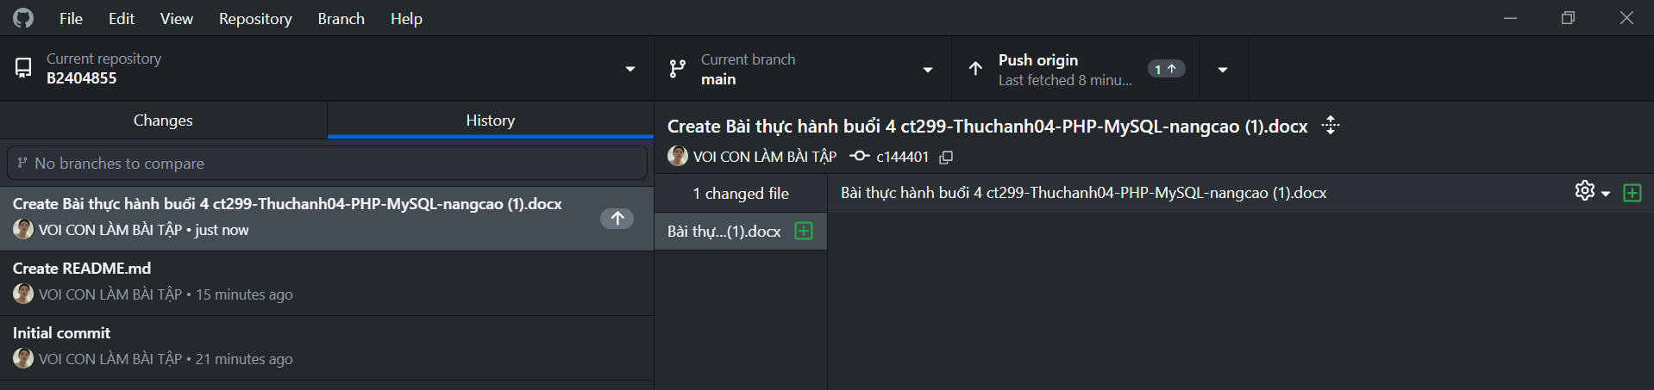

- Thực hiện lệnh git clone … để download code từ repository bạn tạo ở câu số 3.
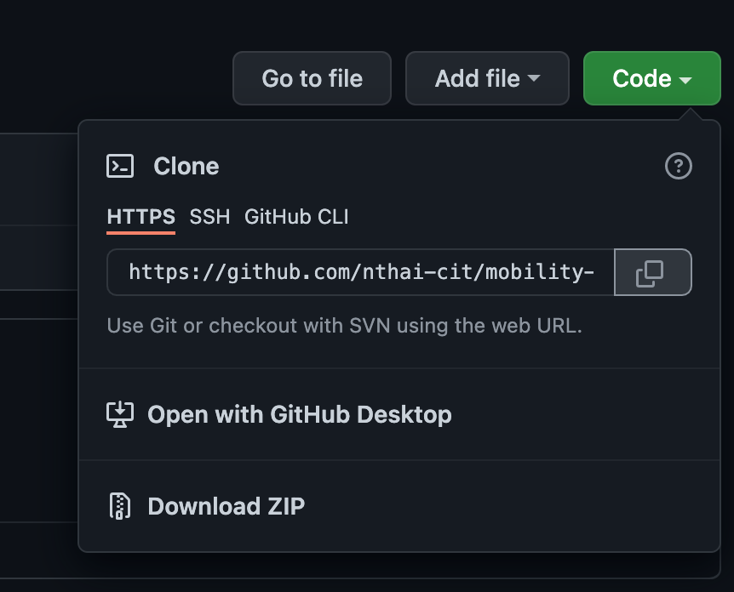

Bài làm:
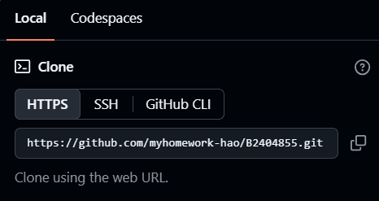
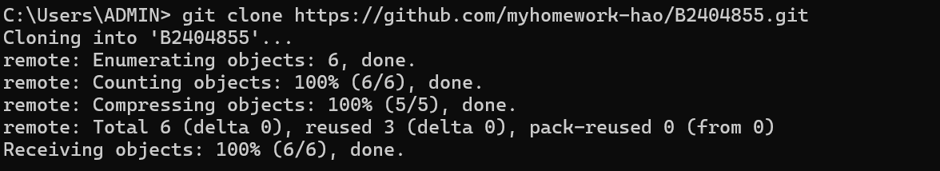

- Chép 1 tập tin thực hành buổi 4 vào thư mục vừa download xuống và thực hiện lệnh
git add .
git commit -m “upload du lieu”
git push
Hãy cho biết ý nghĩa 3 lệnh trên. Và quan sát kết quả trên trang github của bạn đã tạo ở câu 3 và nhận xét.
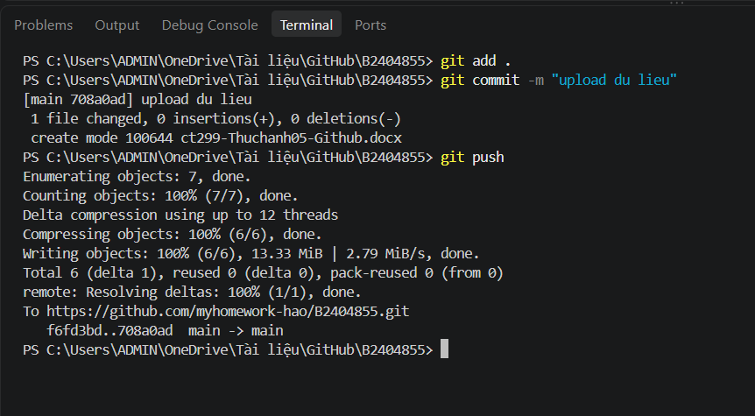
· git add .
Ý nghĩa: Đưa tất cả các tệp tin mới tạo, tệp vừa chỉnh sửa hoặc tệp vừa chép vào thư mục dự án vào Khu vực chờ (Staging Area).
Dấu chấm (.): Đại diện cho toàn bộ các thay đổi trong thư mục hiện tại và các thư mục con của nó.
· git commit -m "upload du lieu"
Ý nghĩa: Chụp lại trạng thái của các tệp tin trong Khu vực chờ và lưu chính thức bản ghi này vào Kho chứa cục bộ (Local Repository) trên máy tính.
-m "upload du lieu": Gắn kèm câu tin nhắn (commit message) để mô tả ngắn gọn nội dung của lần lưu trữ này.
· git push
Ý nghĩa: Đẩy (tải) toàn bộ các bản ghi (commits) vừa lưu từ máy tính cá nhân lên Kho chứa đám mây (Remote Repository) trên GitHub.

- Upload tập tin thực hành buổi 3 lên trang github của bạn và thực hiện lệnh
git pull
Quan sát kết quả đạt được và nhận xét.

- Bạn hãy add các contributor là những bạn sẽ làm cùng nhóm với bạn
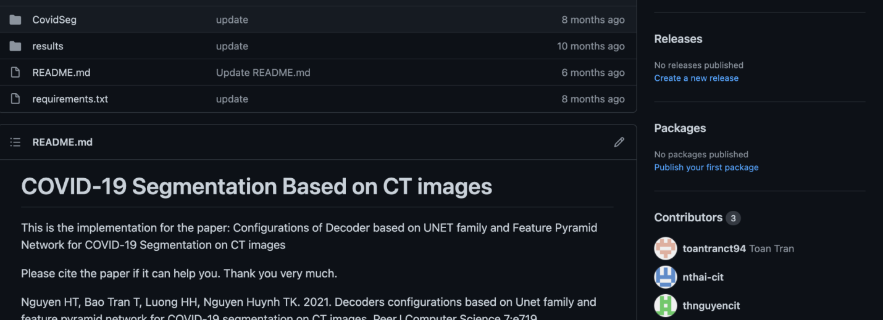
Bài làm:
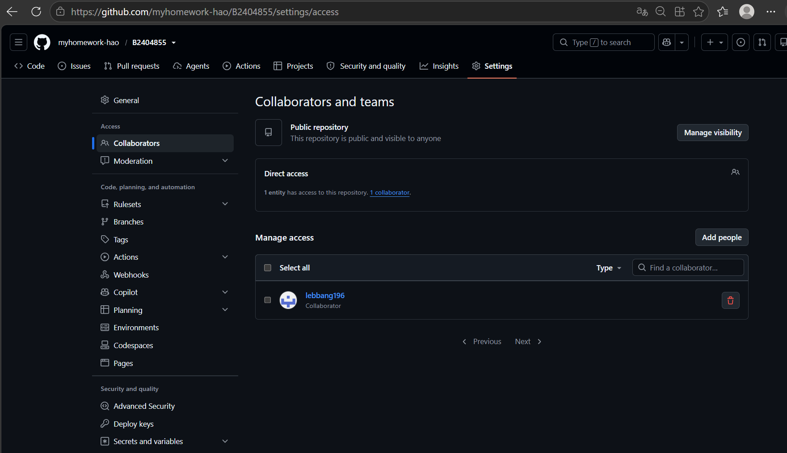

- Tham khảo ở: https://www.makeareadme.com/, hãy trang trí trang readme của bạn sao cho đẹp với các mô tả thông tin bài tập nhóm.
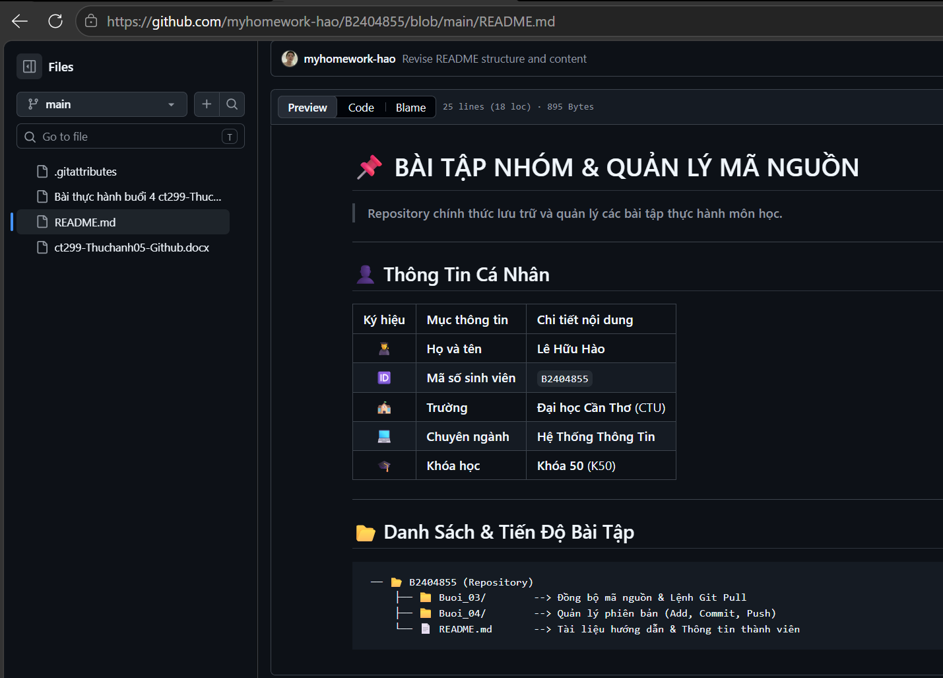

Chú ý:
- Các bạn nộp file word: Đặt tên file: <mssv><hoten><bai5>.docx nộp lên classroom, kèm với các file code đã tạo (ngoại trừ file word trả lời câu hỏi, các file còn lại các bạn nén vào file .zip).
- Mỗi câu các bạn trả lời bằng hình/trả lời dạng text tùy vào yêu cầu của câu hỏi, và ghi rõ số thứ tự câu hỏi mà bạn trả lời.
- Các bài phát hiện copy từ các bài của bạn khác sẽ không được tính điểm.
- Chú ý: Các câu trả lời có tham khảo trên Internet phải trích dẫn link

https://support.sapo.vn/tim-hieu-ve-don-hang-pos
https://www.w3schools.com/php/php_intro.asp
https://www.w3schools.com/php/php_form_validation.asp
Mysqli: https://www.w3schools.com/php/php_ref_mysqli.asp#:~:text=The%20MySQLi%20functions%20allows%20you,13%20or%20newer.
https://www.w3schools.com/php/php_ref_mysqli.asp
https://www.php.net/manual/en/function.header.php
https://www.w3schools.com/sql/sql_injection.asp
https://www.w3schools.com/php/php_cookies.asp
https://www.w3schools.com/php/php_sessions.asp
https://www.w3schools.com/php/php_file_upload.asp
https://www.w3schools.com/php/func_filesystem_file.asp
https://www.php.net/manual/en/features.file-upload.post-method.php,
https://stackoverflow.com/questions/6654351/check-file-uploaded-is-in-csv-format
https://docs.github.com/en/repositories/creating-and-managing-repositories/about-repositories
https://docs.github.com/en/get-started/quickstart/hello-world

